PC烘焙版V4.71.204.4696更新日志(2026.03.12)（客户版）

PC烘焙版V4.71.204.4696更新日志(2026.03.12)（客户版）

1. 新版销售单据支持多次退货
场景/问题：目前销售单据退货，只支持退货一次生成一笔退货单据，需要支持多次退货；
前置条件：售后工具开启【PC-使用新版销售单据界面】; 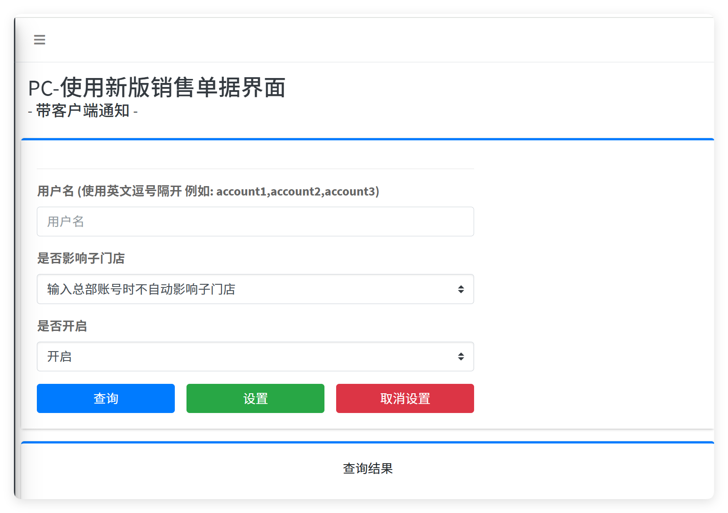
功能说明：
1）反结账、整单退货不支持多次退货;
2）店内单、网单、自助单操作部份退货，可以操作多次退货，直至原单据的所有商品所有数量都退完；
3）预订单不支持部份退货；
相关功能手册：
- 销售单据

2. 对接安付宝
场景/问题：
功能说明：定制功能；
相关功能手册：
- 收款

3. 交接班支持提醒有未收银的网单
场景/问题：客户有自配和三方配送的业务，需要完成后自己点击完成网单收银，无法用一键接单，希望交接班时如果有未点击完成的网单可以提醒；
功能说明：
1）网单界面设置新增 【交接班提醒存在未收银网单】开关，默认关闭；
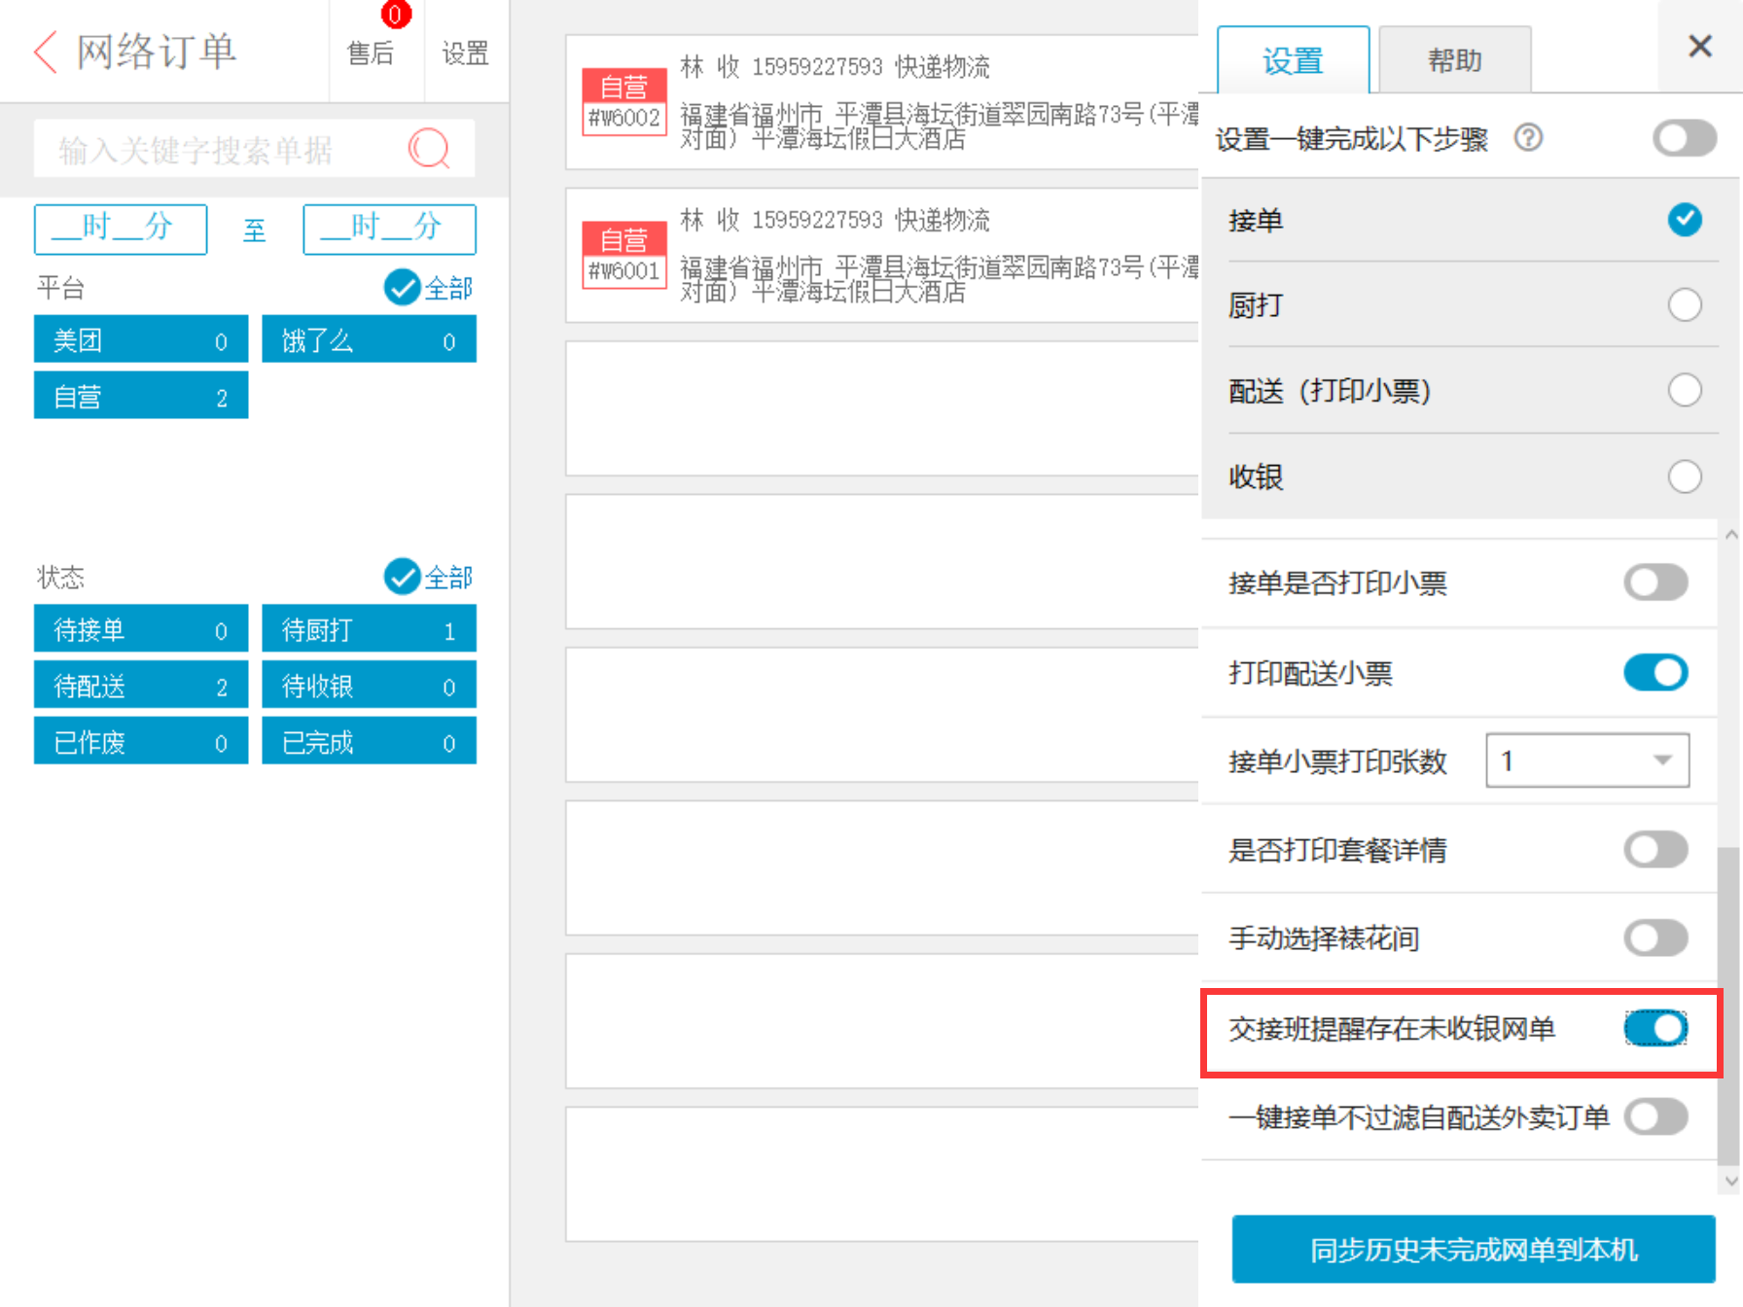
2）开关开启后，点击交接班菜单或主界面右上角关闭按钮，有未收银网单则弹窗提示，点击【取消】可继续操作，点击【查看】可查看网单；
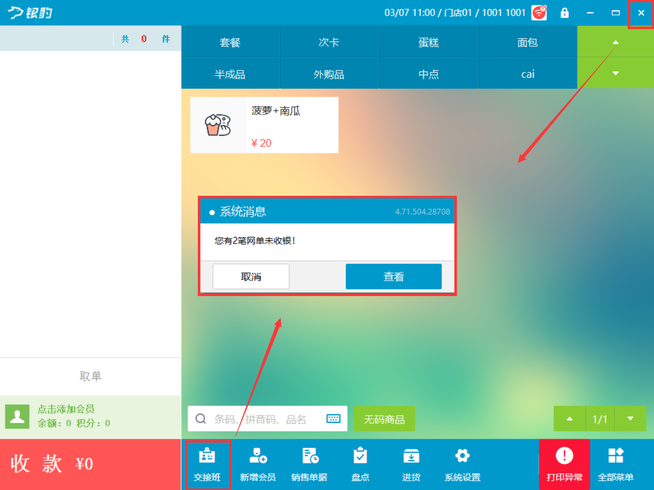
相关功能手册：
- 交接班与日结
- 网络订单

4. 会员电话兼容新加坡电话格式
场景/问题：
功能说明：新增会员的电话格式兼容新加坡电话（仅手机号码，如：+65 87817390）（编辑会员仅餐饮行业支持，烘焙不支持）; 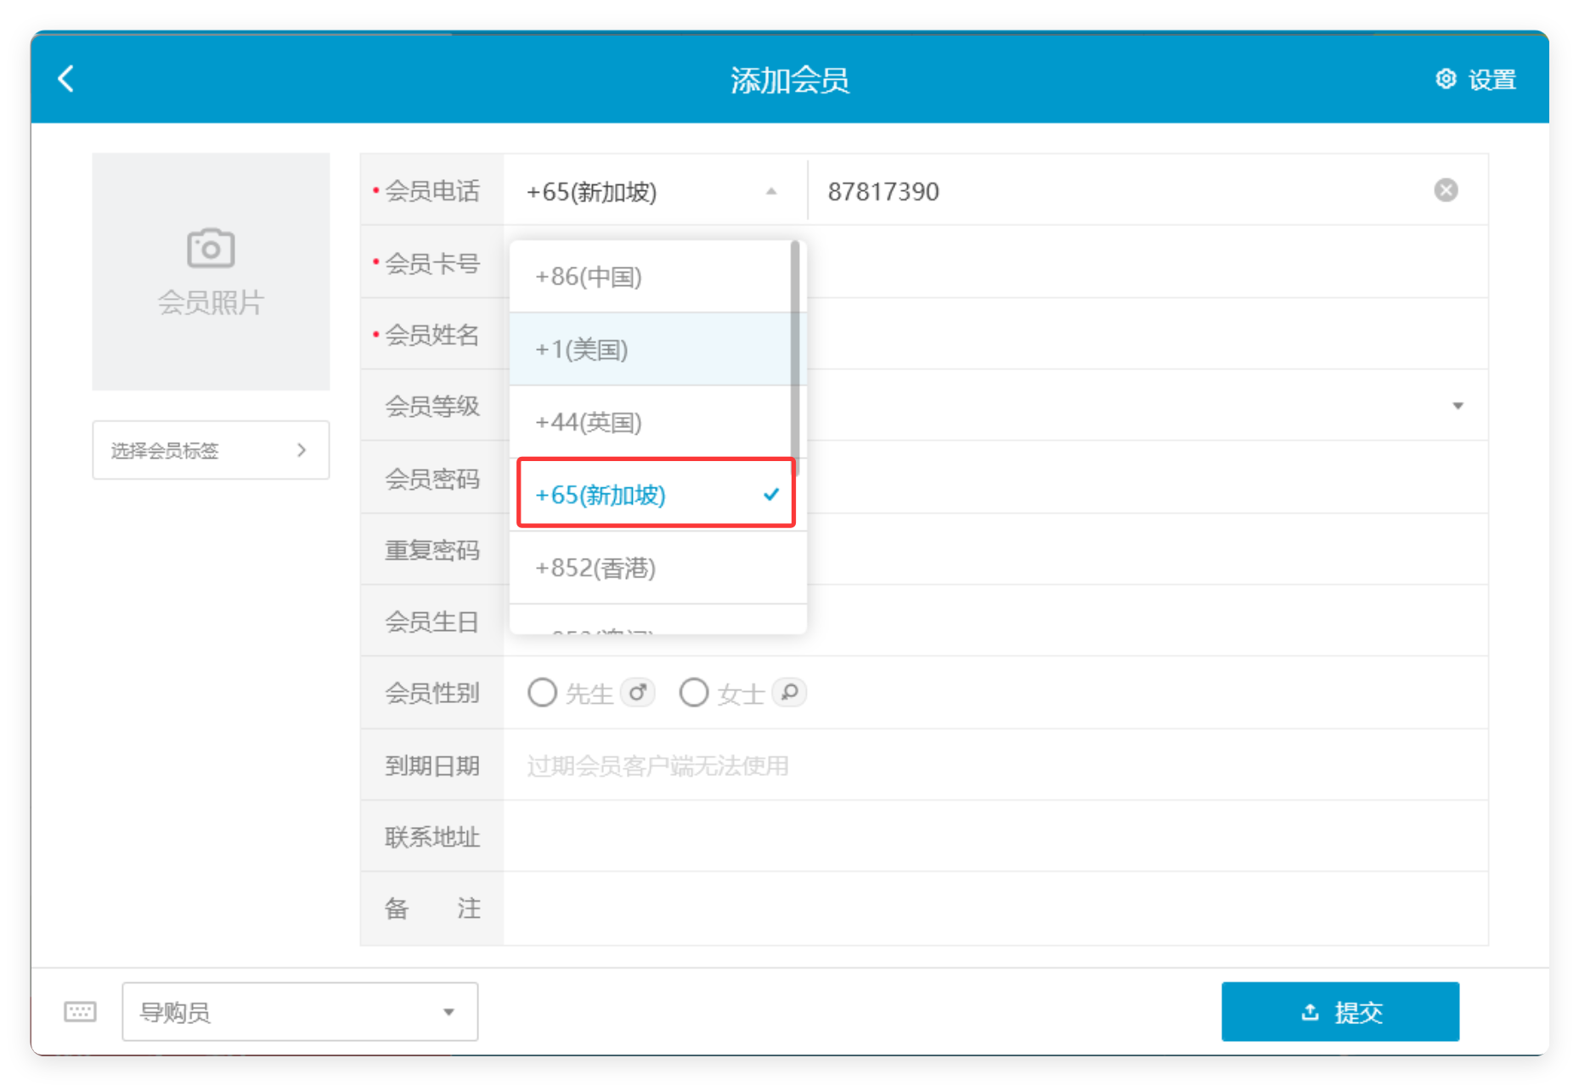 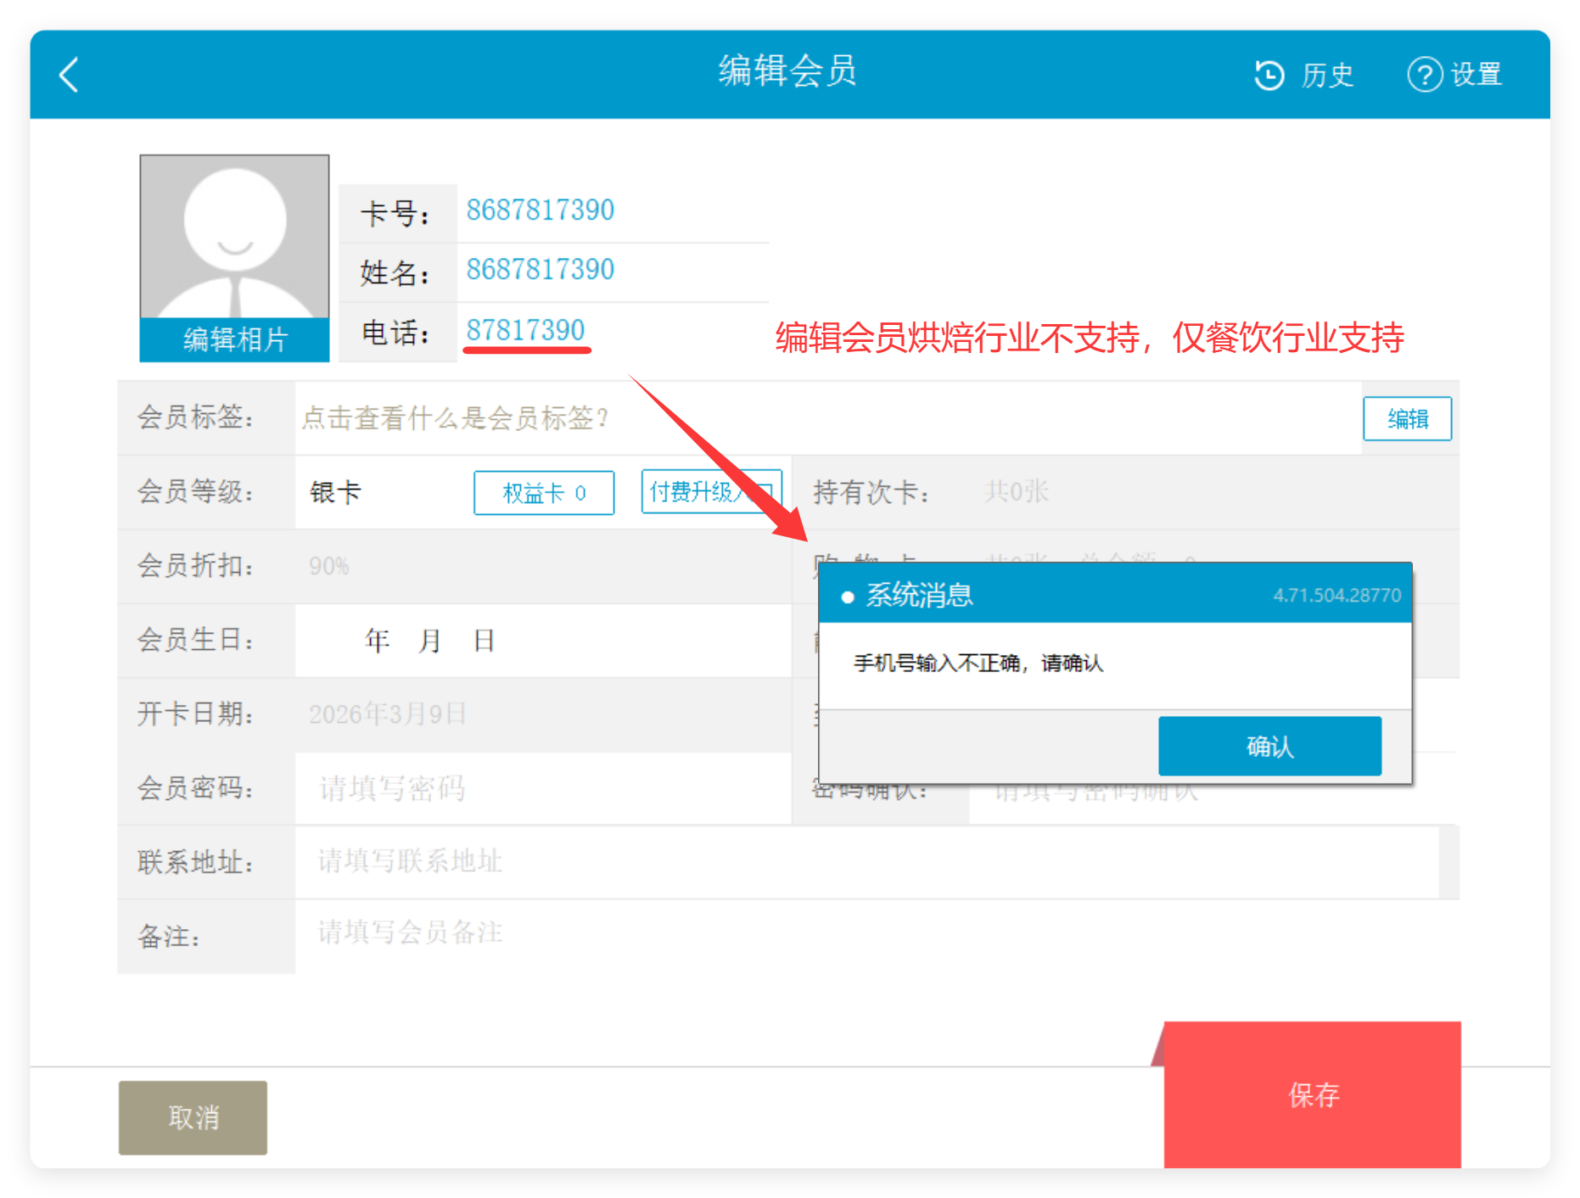
相关功能手册：
- 会员管理

5. 日结支持设置为独立的菜单
场景/问题：现在没有交接班退出，导致客户每次都需要日结退出，多了很多冗余日结记录；
前置条件：
1）云端已设置新版【交接班小票】模板（驱动打印）； 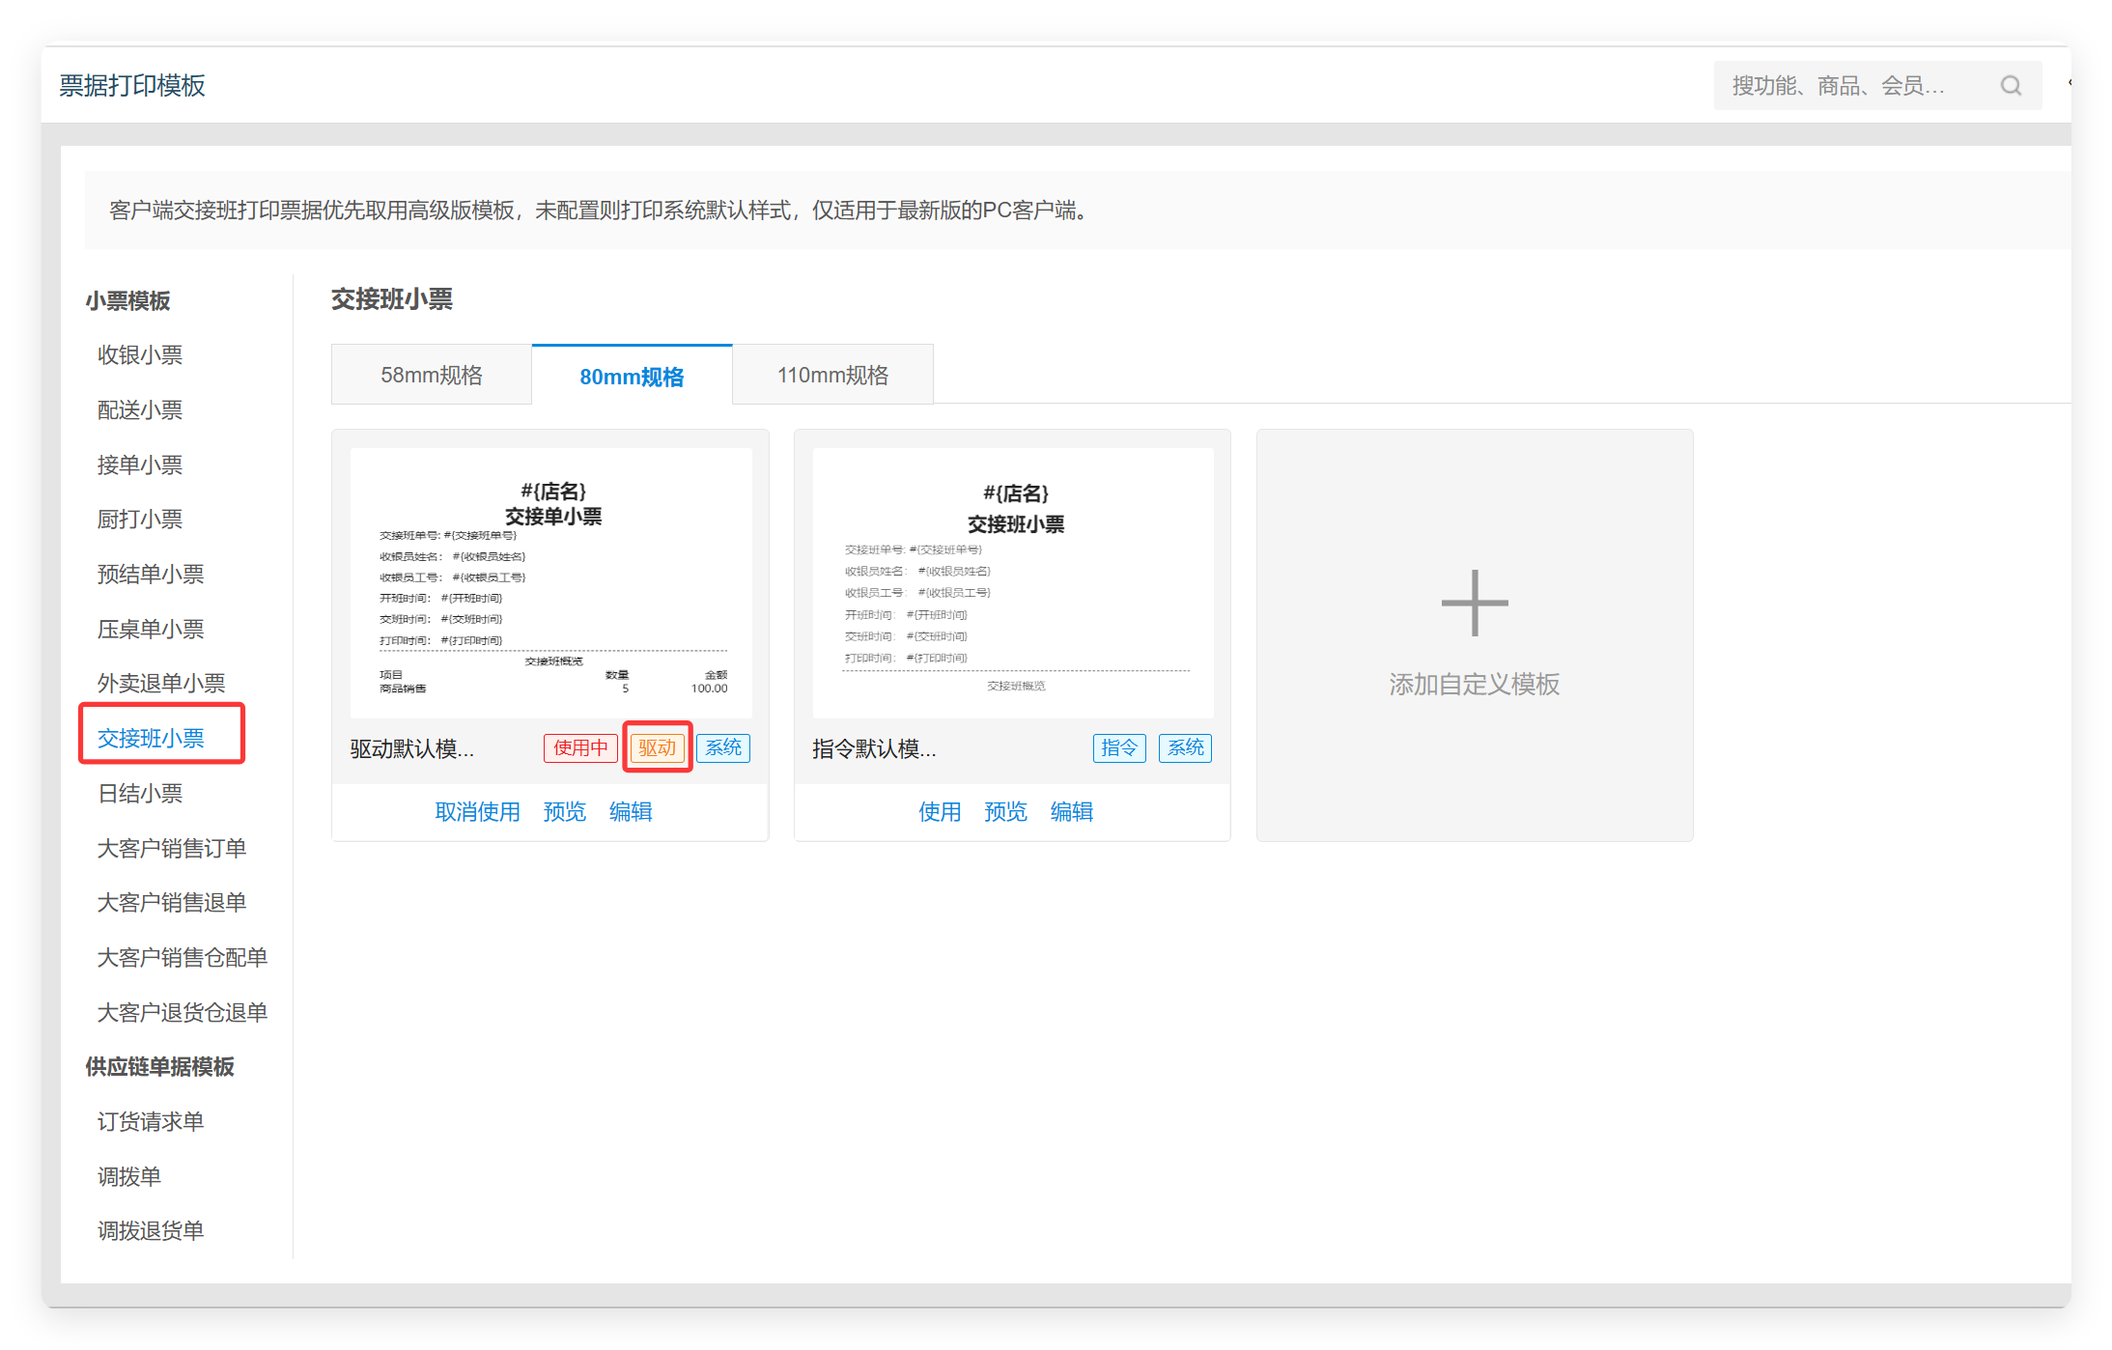2） 云端已设置新版【日结小票】模板（驱动打印）； 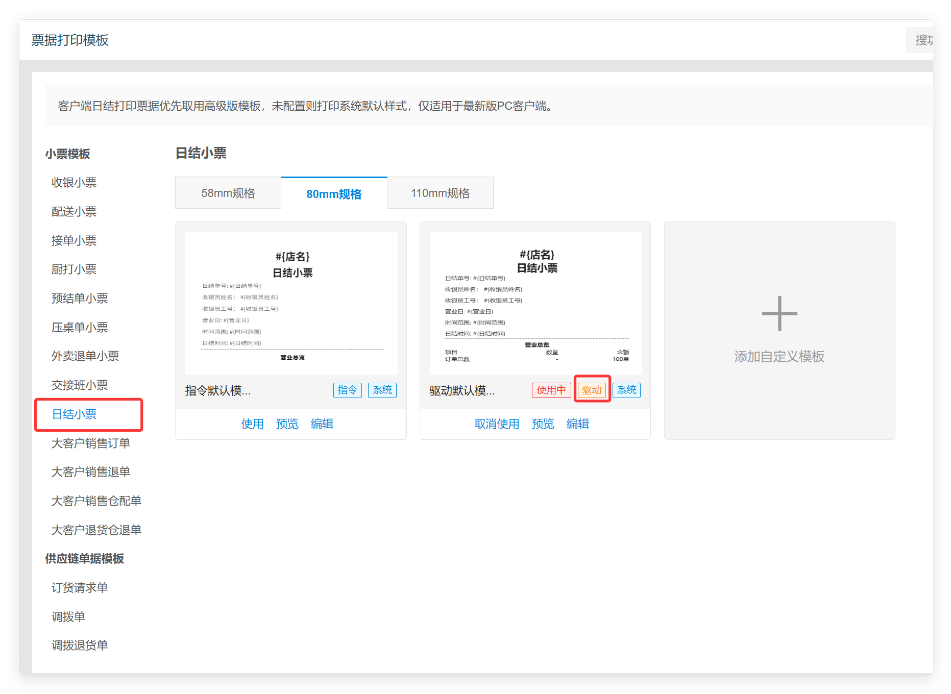
3）PC端已设置小票驱动打印； 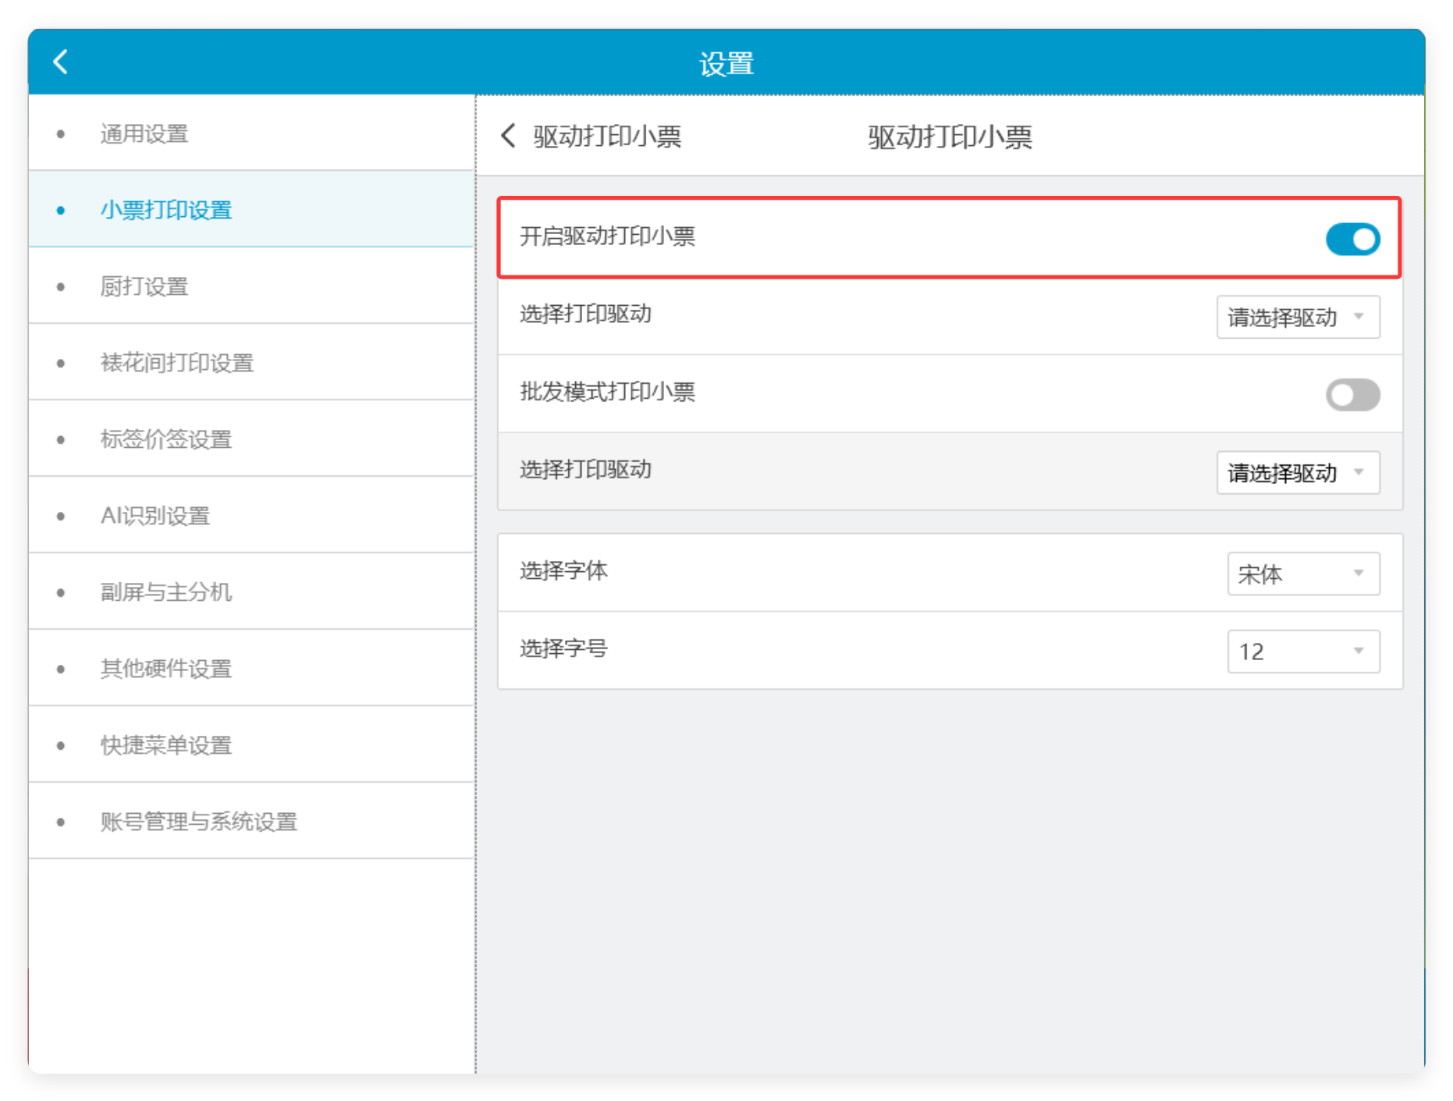
功能说明：
1）快捷菜单设置可配置【日结】菜单项； 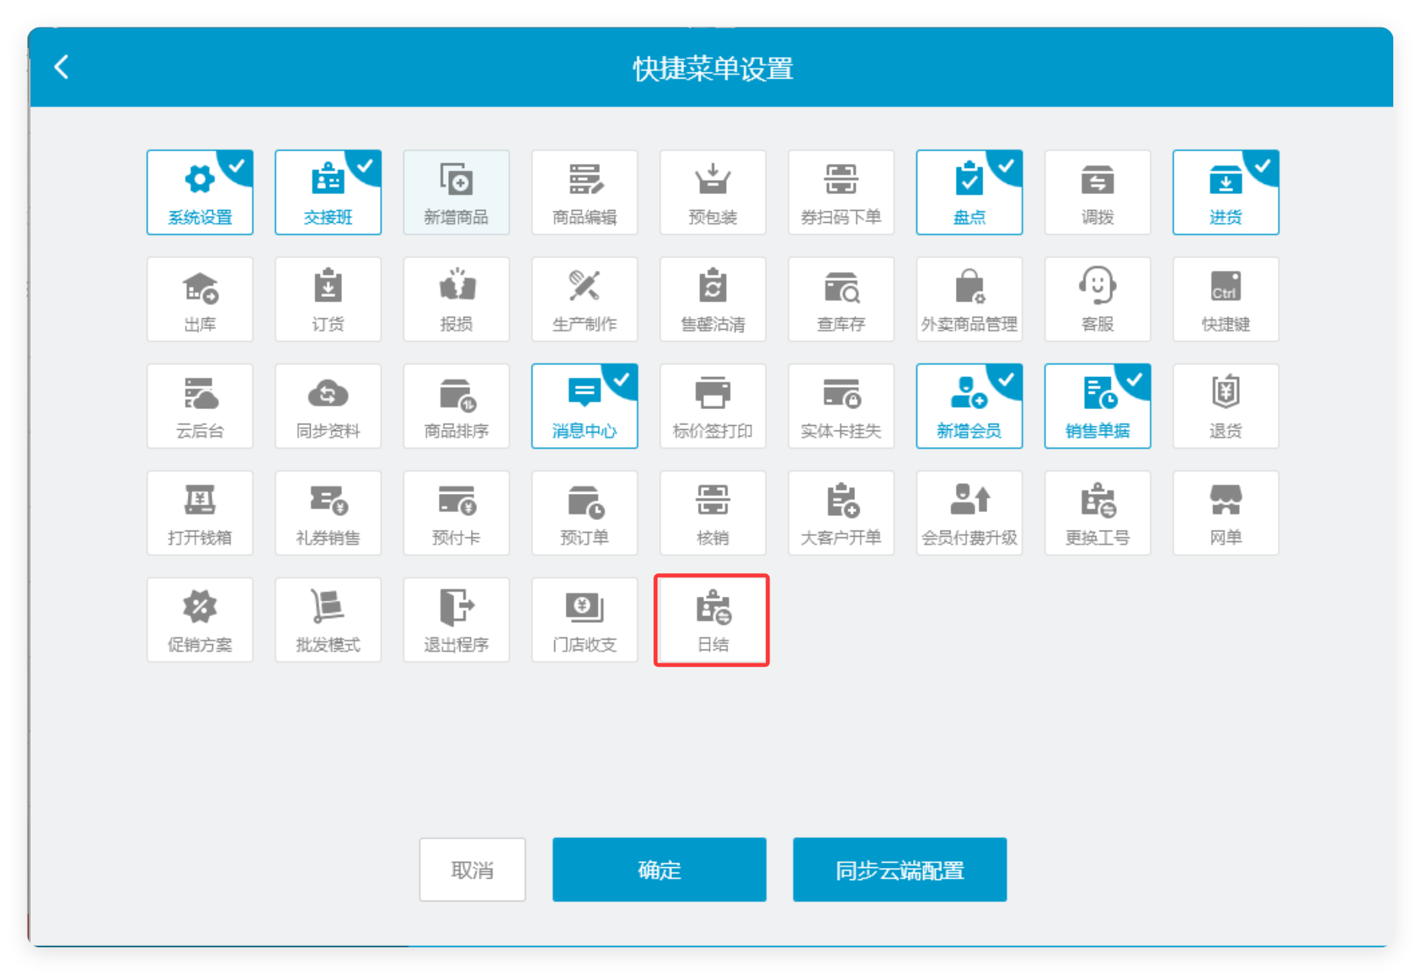 2）收银主界面【日结】菜单进入，支持【日结】； 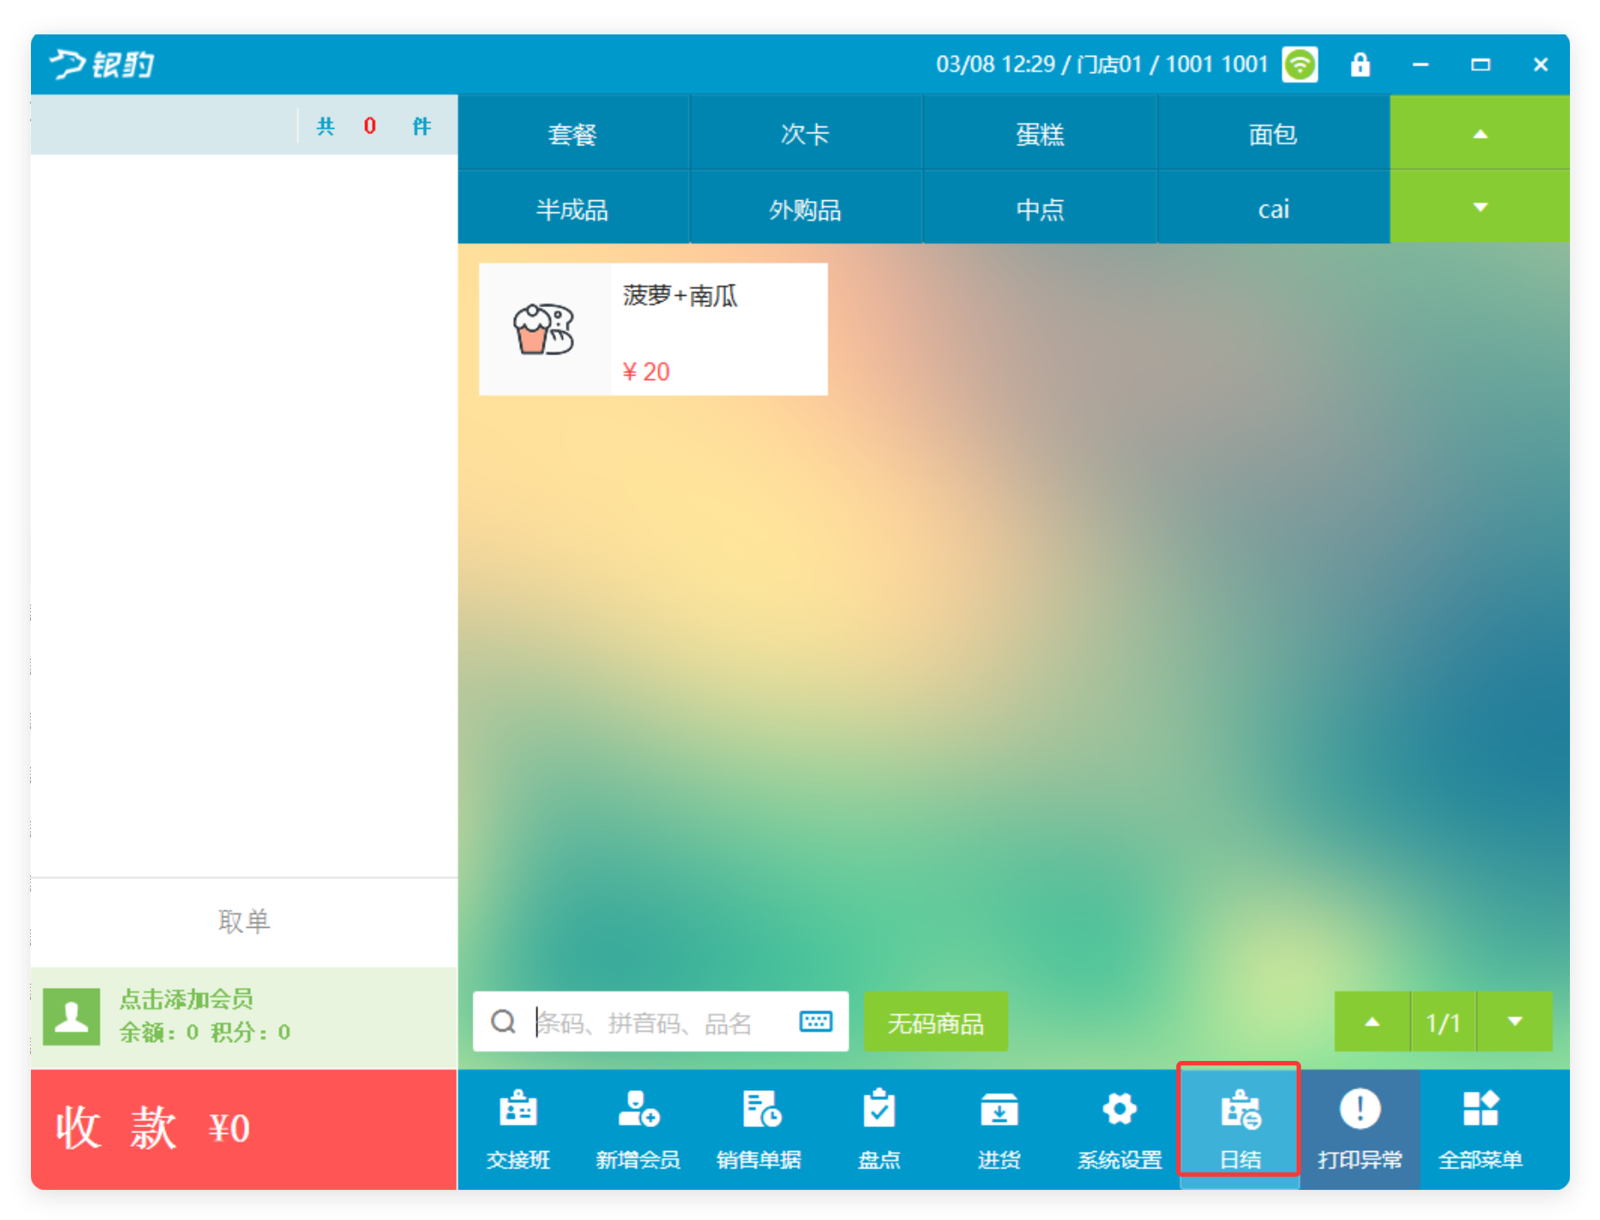 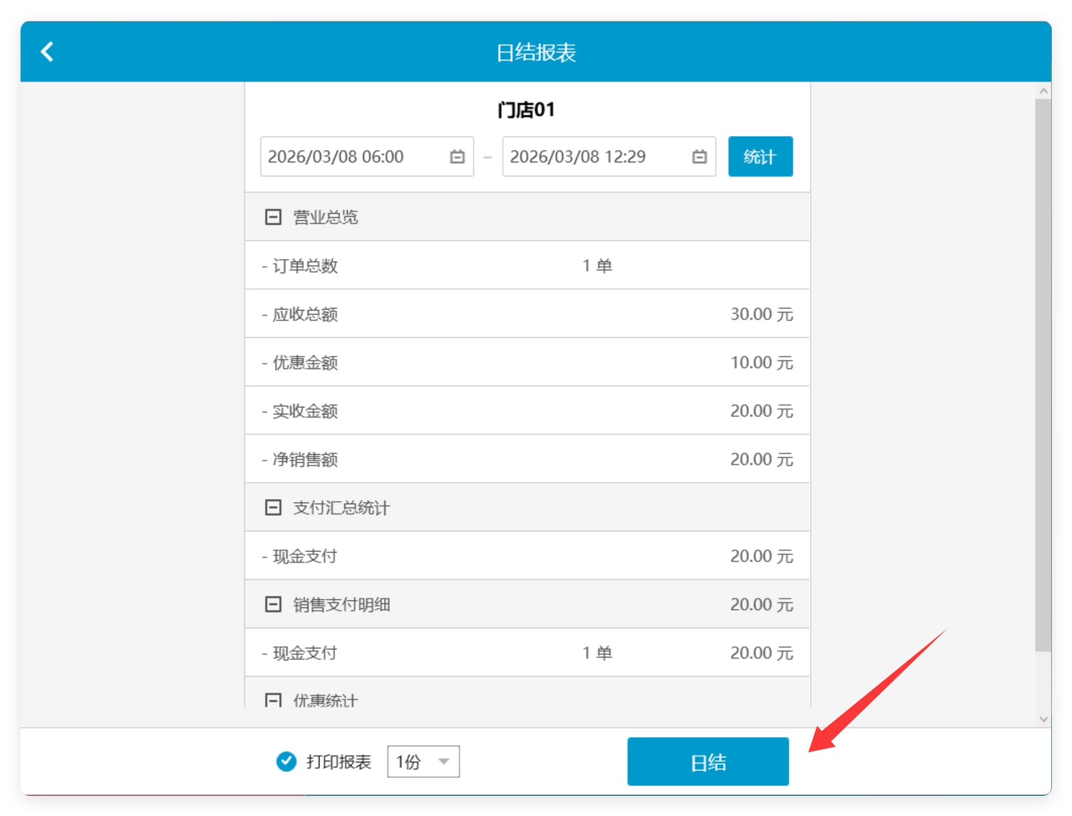
相关功能手册：
- 交接班与日结

6. 支持查看会员已核销的优惠券明细
场景/问题：客人忘记自己的优惠券已经核销过了，店员找不到对应的单据，联系后台查效率比较低，容易造成客诉；
功能说明：会员中心-历史-用券记录，可查看已核销优惠券明细；
- 筛选条件：时间（默认当天），优惠券名称/号码搜索框；
- 列表字段：核销门店，优惠券名称，优惠券号码，数量，优惠券类型，核销日期，销售单据；
- 销售单据点击【查看】跳转单据明细，支持补打小票；
- 不显示已反结账的单据；
- 不显示全部退单据；
- 显示部分退的单据；
- 异店可查询会员用券记录，可看销售单据；
- 只能查看内部券，不支持查看第三方券； 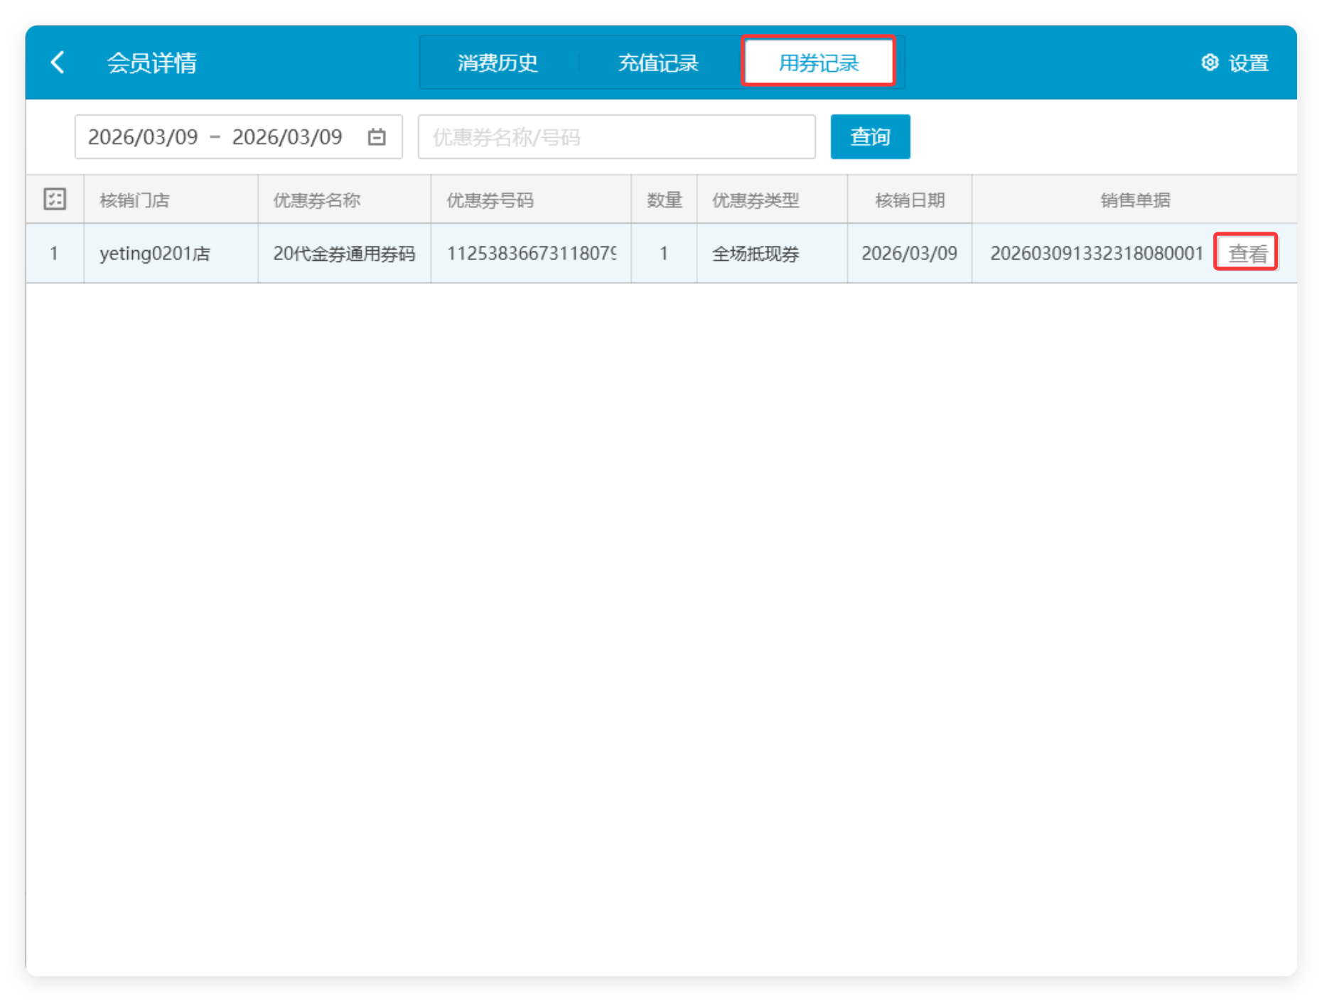 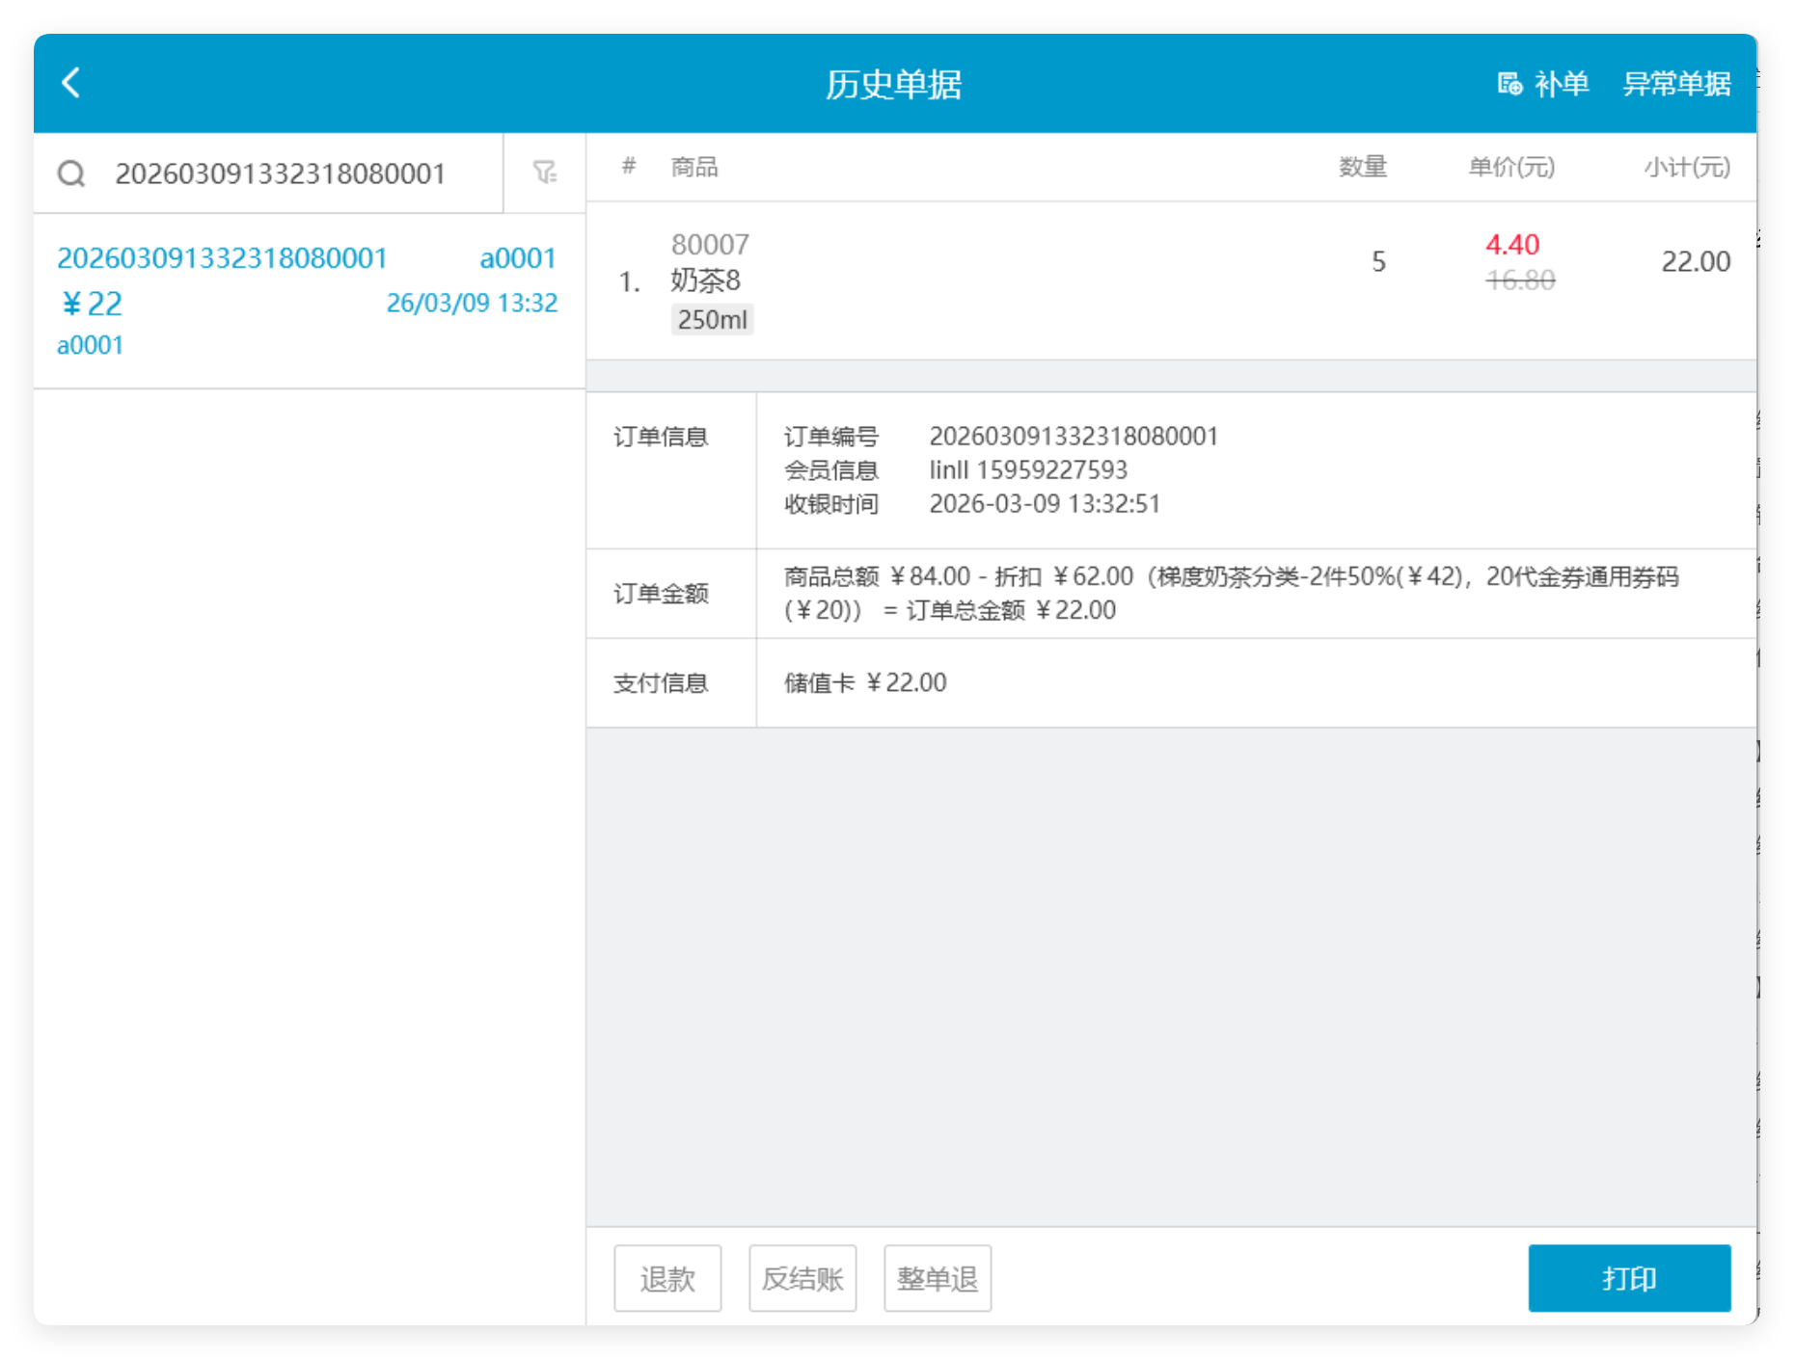
相关功能手册：
- 会员管理
- 收款

7. 工号登录支持手机号验证码登录方式
场景/问题：
前置条件：云端【员工角色】或【收银员资料】选择【客户端登录方式】；
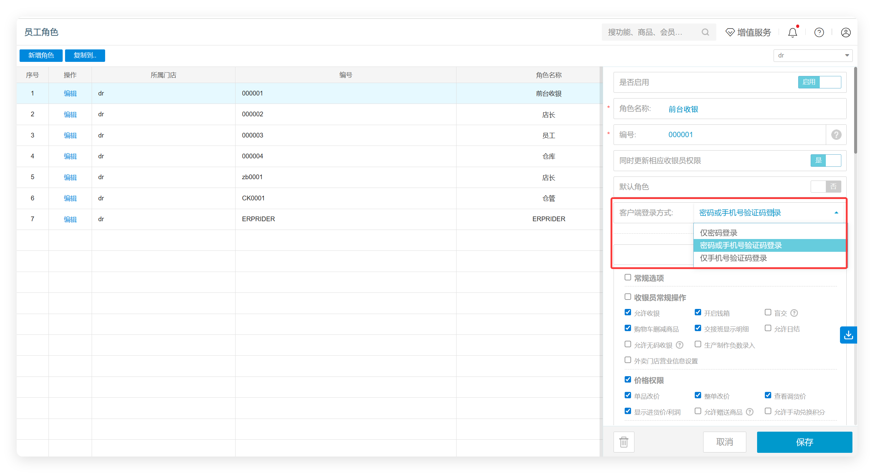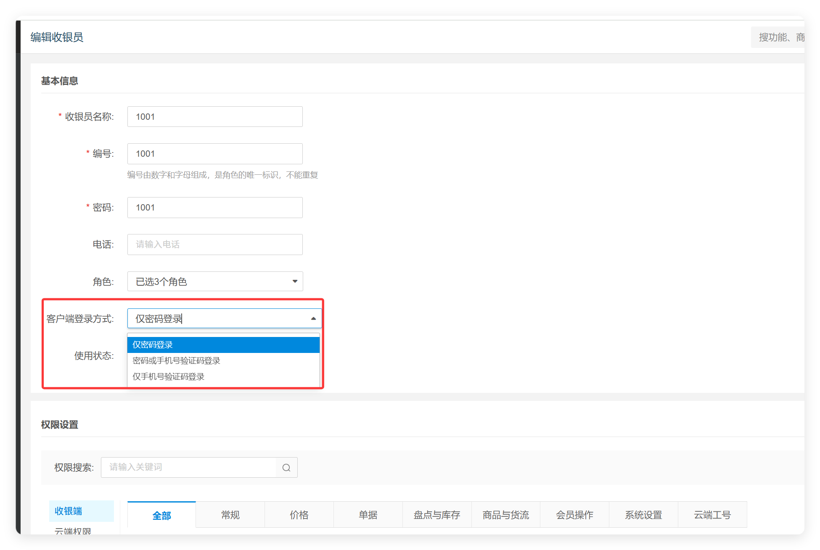
功能说明：
1）仅密码登录：输入员工工号密码可登录； 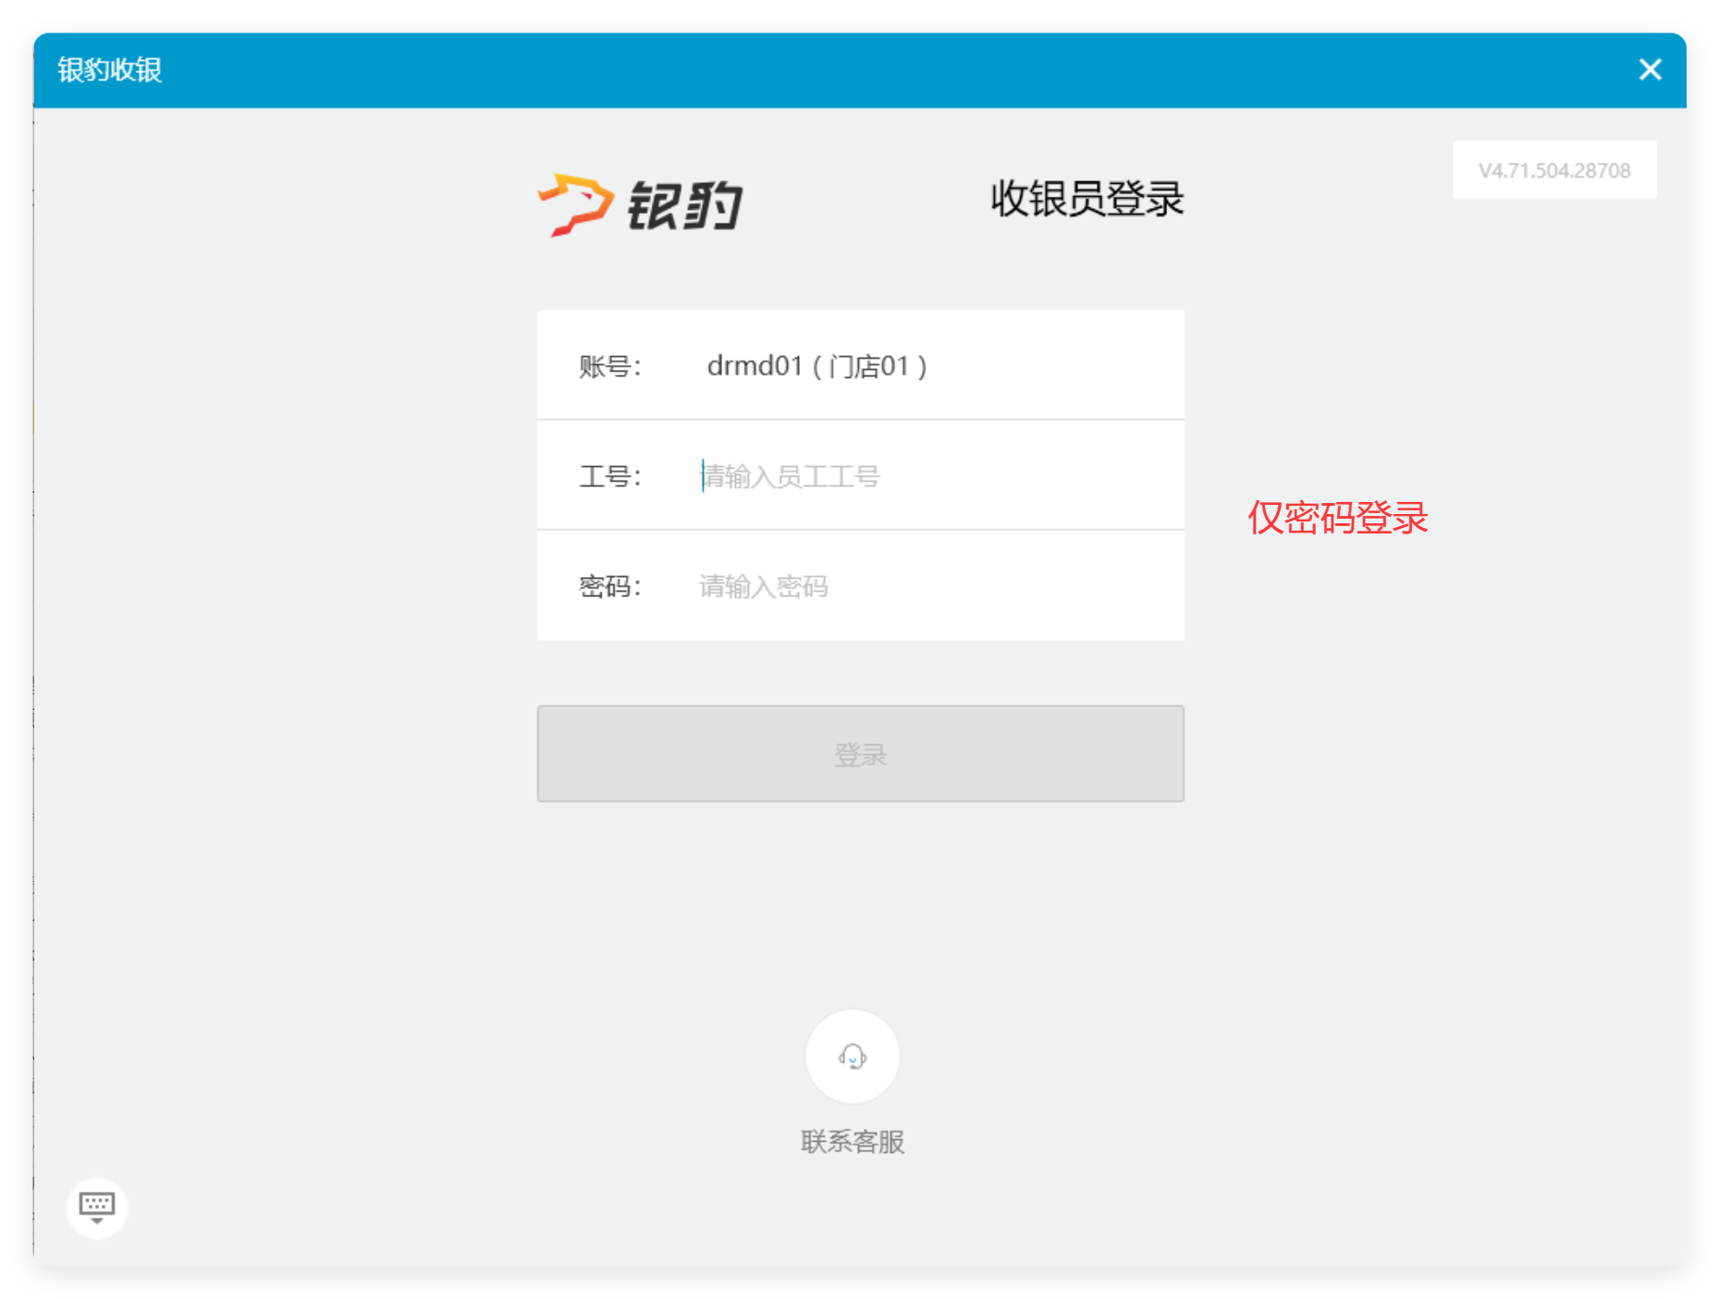
2）密码或手机验证码登录：可用工号密码或手机验证码登录，界面下方可切换登录方式； 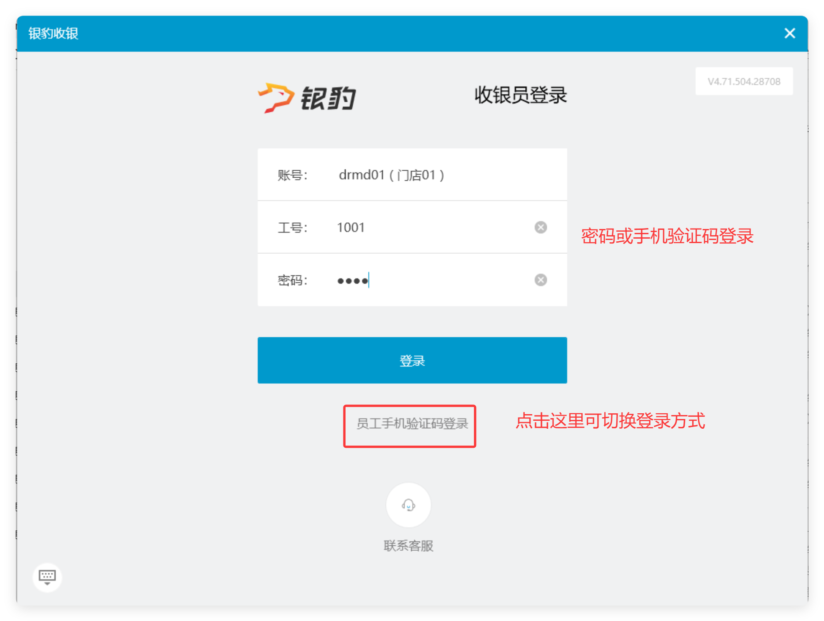
3）仅手机号验证码登录：短信余额足够时可接收验证码登录； 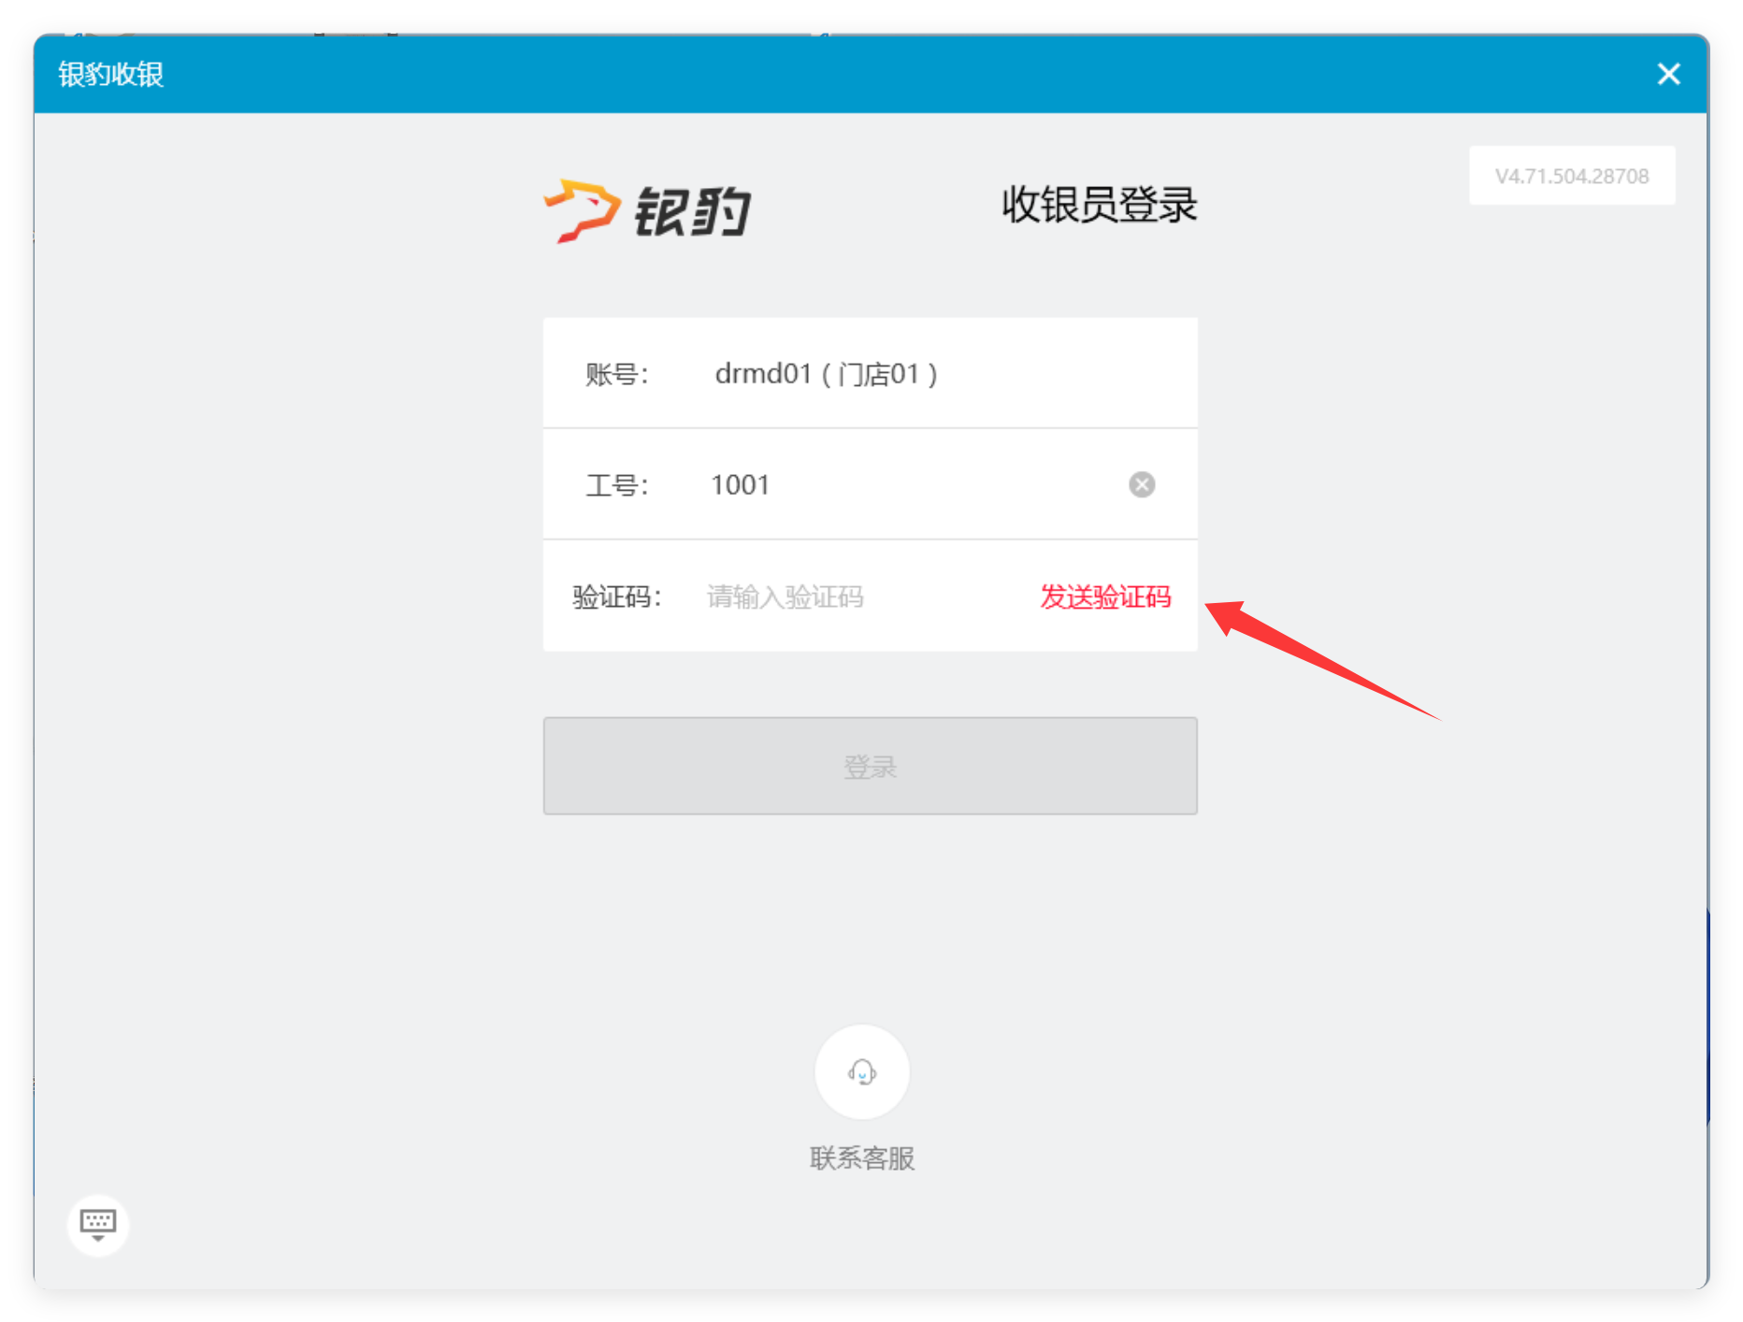
相关功能手册：
- 下载与登录

8. 支持充值时设置导购员必选
场景/问题：收银员充值时经常忘记选择导购员，导致算不到业绩；
前置条件：云端系统设置参数【会员充值时必选导购员】开启；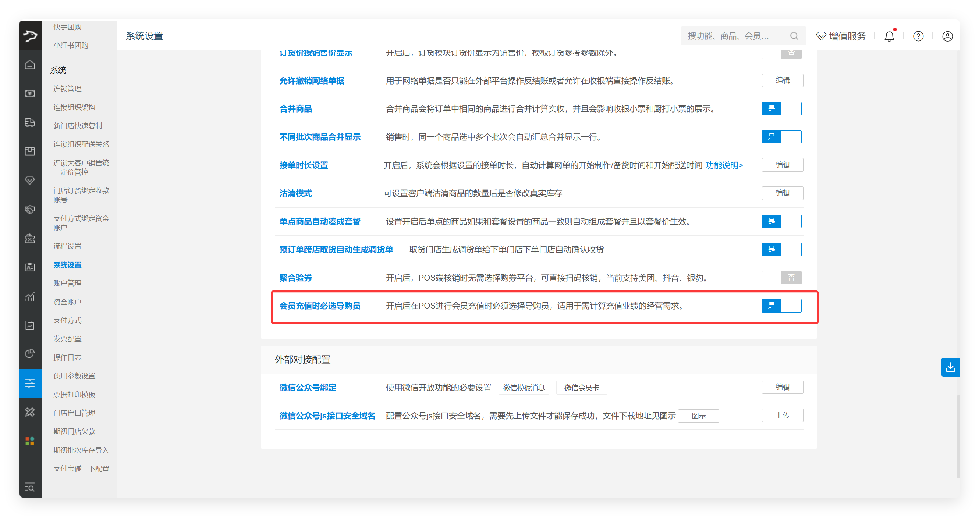
功能说明：参数开启，会员充值未选导购员弹窗提示； 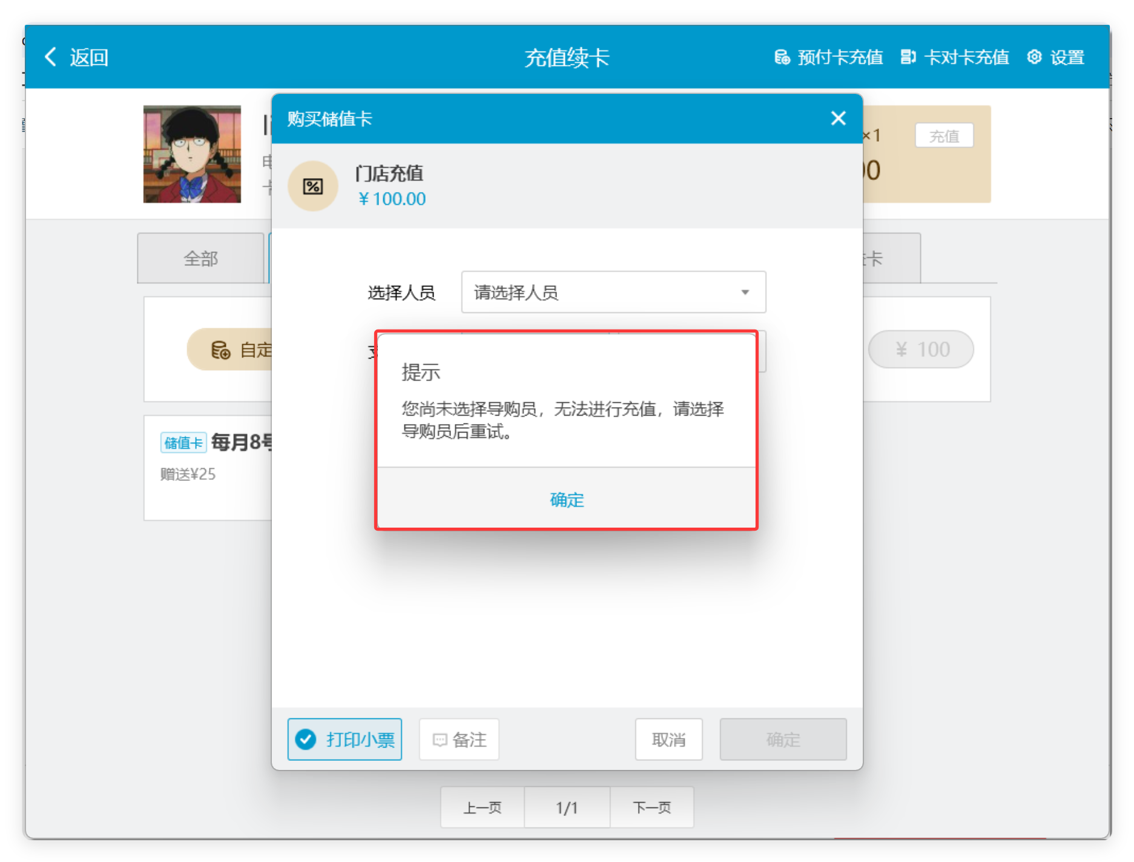
相关功能手册：
- 预付卡

9. 日结模版新增净销售统计明细模块
场景/问题：
前置条件：云端日结小票模板增加【净销售额统计明细】（要刷脚本才能用）;
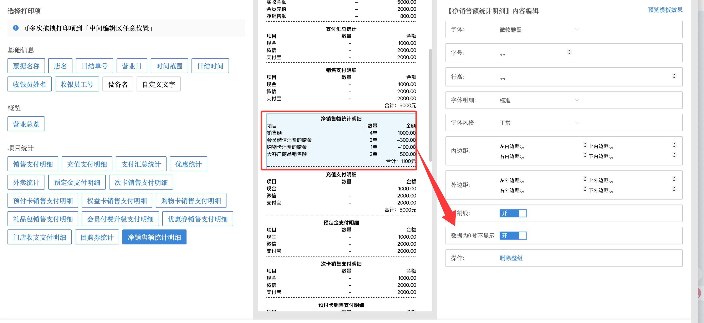
相关功能手册：
- 交接班与日结

10. 支持外卖兜底厨打
场景/问题：针对一些小店，不关联映射银豹商品，只需要能打印出餐就行; 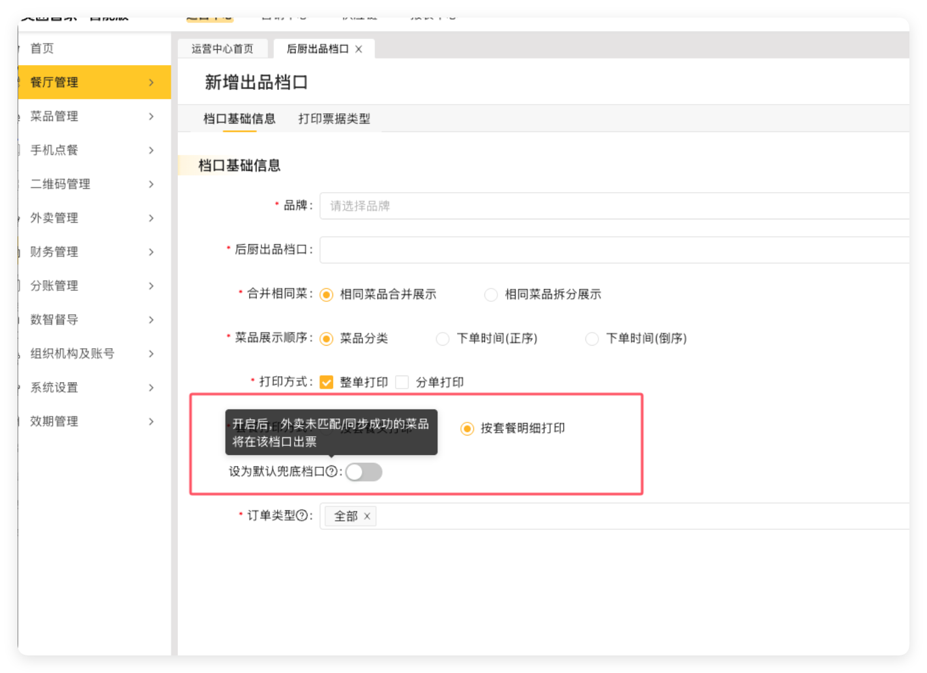
前置条件：云端-小票设备管理，开启【外卖兜底小票机】；
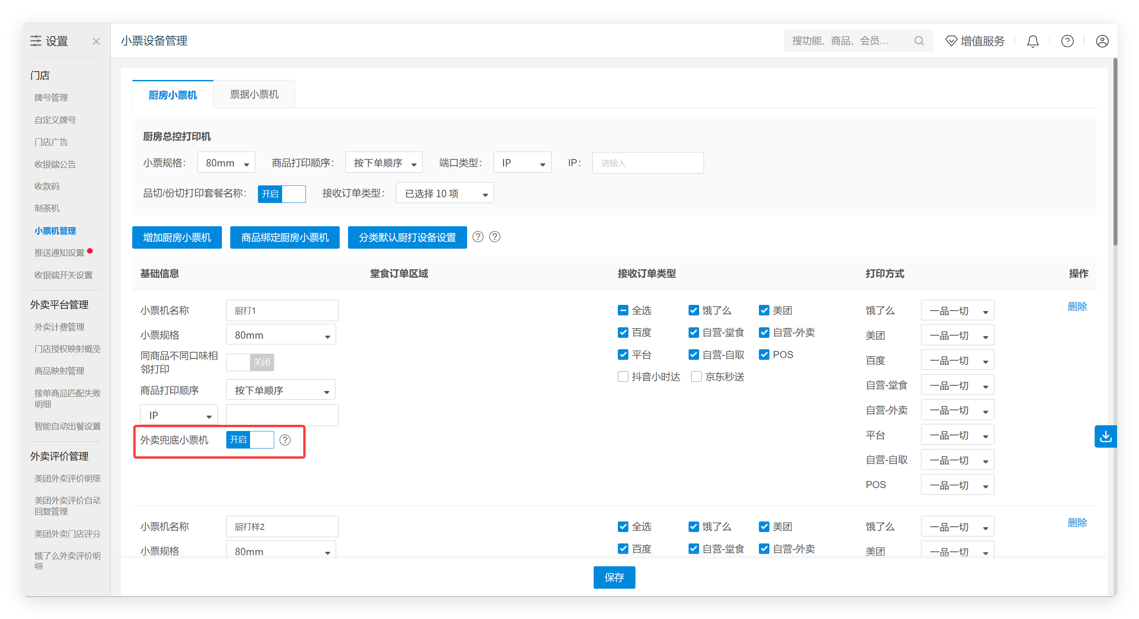
功能说明：开启后，外卖未映射成功的商品将在此小票机打印厨打小票；
相关功能手册：
- 网络订单

11. 接单小票&配送小票支持打印外卖平台顾客脱敏手机号
场景/问题：客户反馈部分骑手到门店取餐会需要顾客手机号尾号，再去平台找会比较麻烦；
前置条件：云端新版接单小票模板&配送小票模板，设置【外卖平台顾客脱敏手机号】参数；
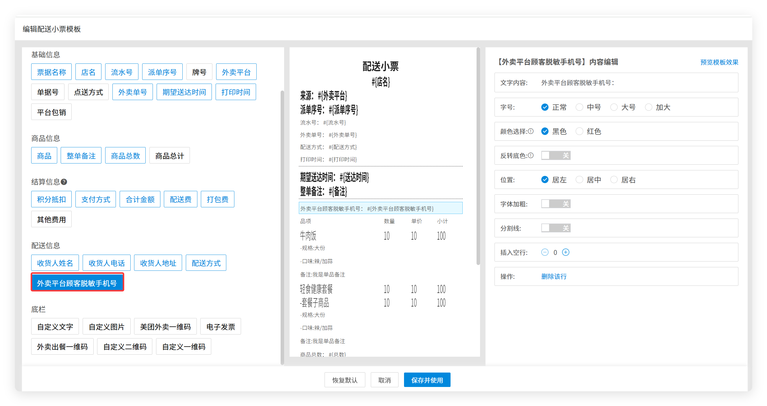
功能说明：饿了么、美团的接单小票、配送小票支持打印顾客脱敏手机号；
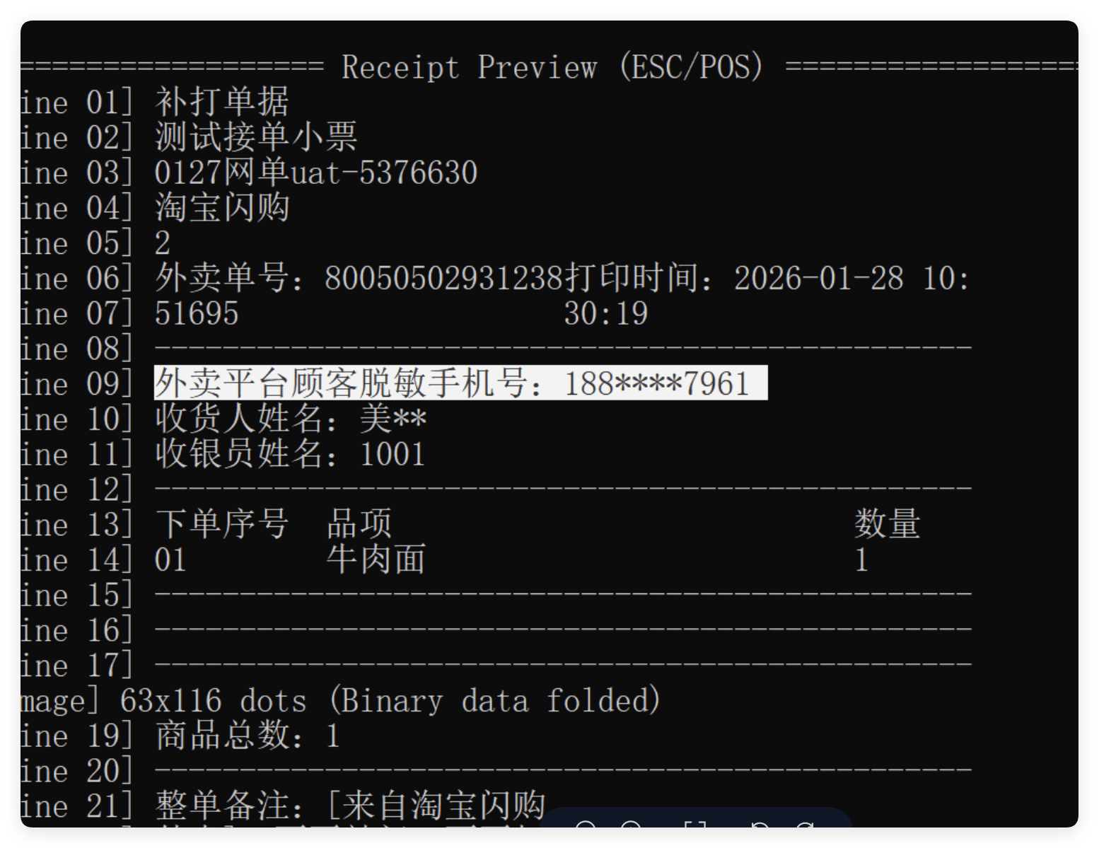
相关功能手册：
- 网络订单
- 预订单

12. 自营开放平台新增的网单支持配置指定配送平台
场景/问题：目前接口进来的网单显示为自营，后台配送管理的配送订单类型也选择自营，但客户端不会把订单推送给第三方；
前置条件：云端配送管理-同城配送-【配送订单类型】勾选【自营开放平台】；
功能说明：云端设置后，手动接单和一键接单，配送时调用第三方配送接口；
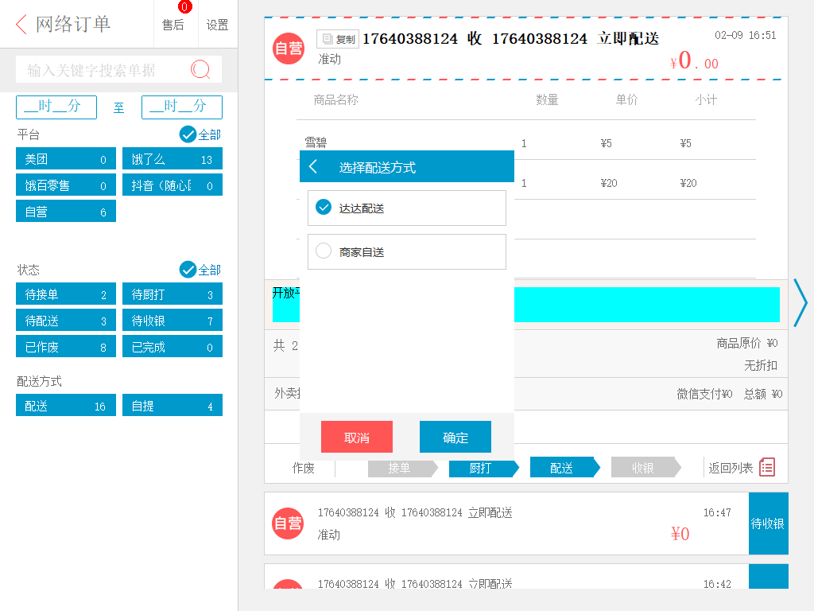
相关功能手册：
- 网络订单

13. 报损支持查看报损历史以及修改报损和撤销报损
场景/问题：当前报损不支持查看报损记录，也不支持修改或者撤销报损，在报损提交有误的场景下不便利；
前置条件：云端员工有报损权限，勾选【允许报损】时【提交报损】和【确认报损】必须二选一；
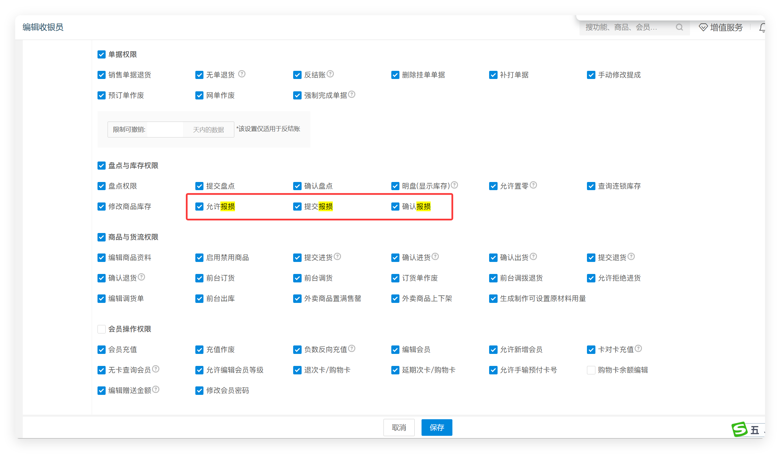
功能说明：PC【报损】新增【报损历史】，可查看、修改、撤销报损单；
查看报损单
可根据日期筛选已审核、未审核报损单； 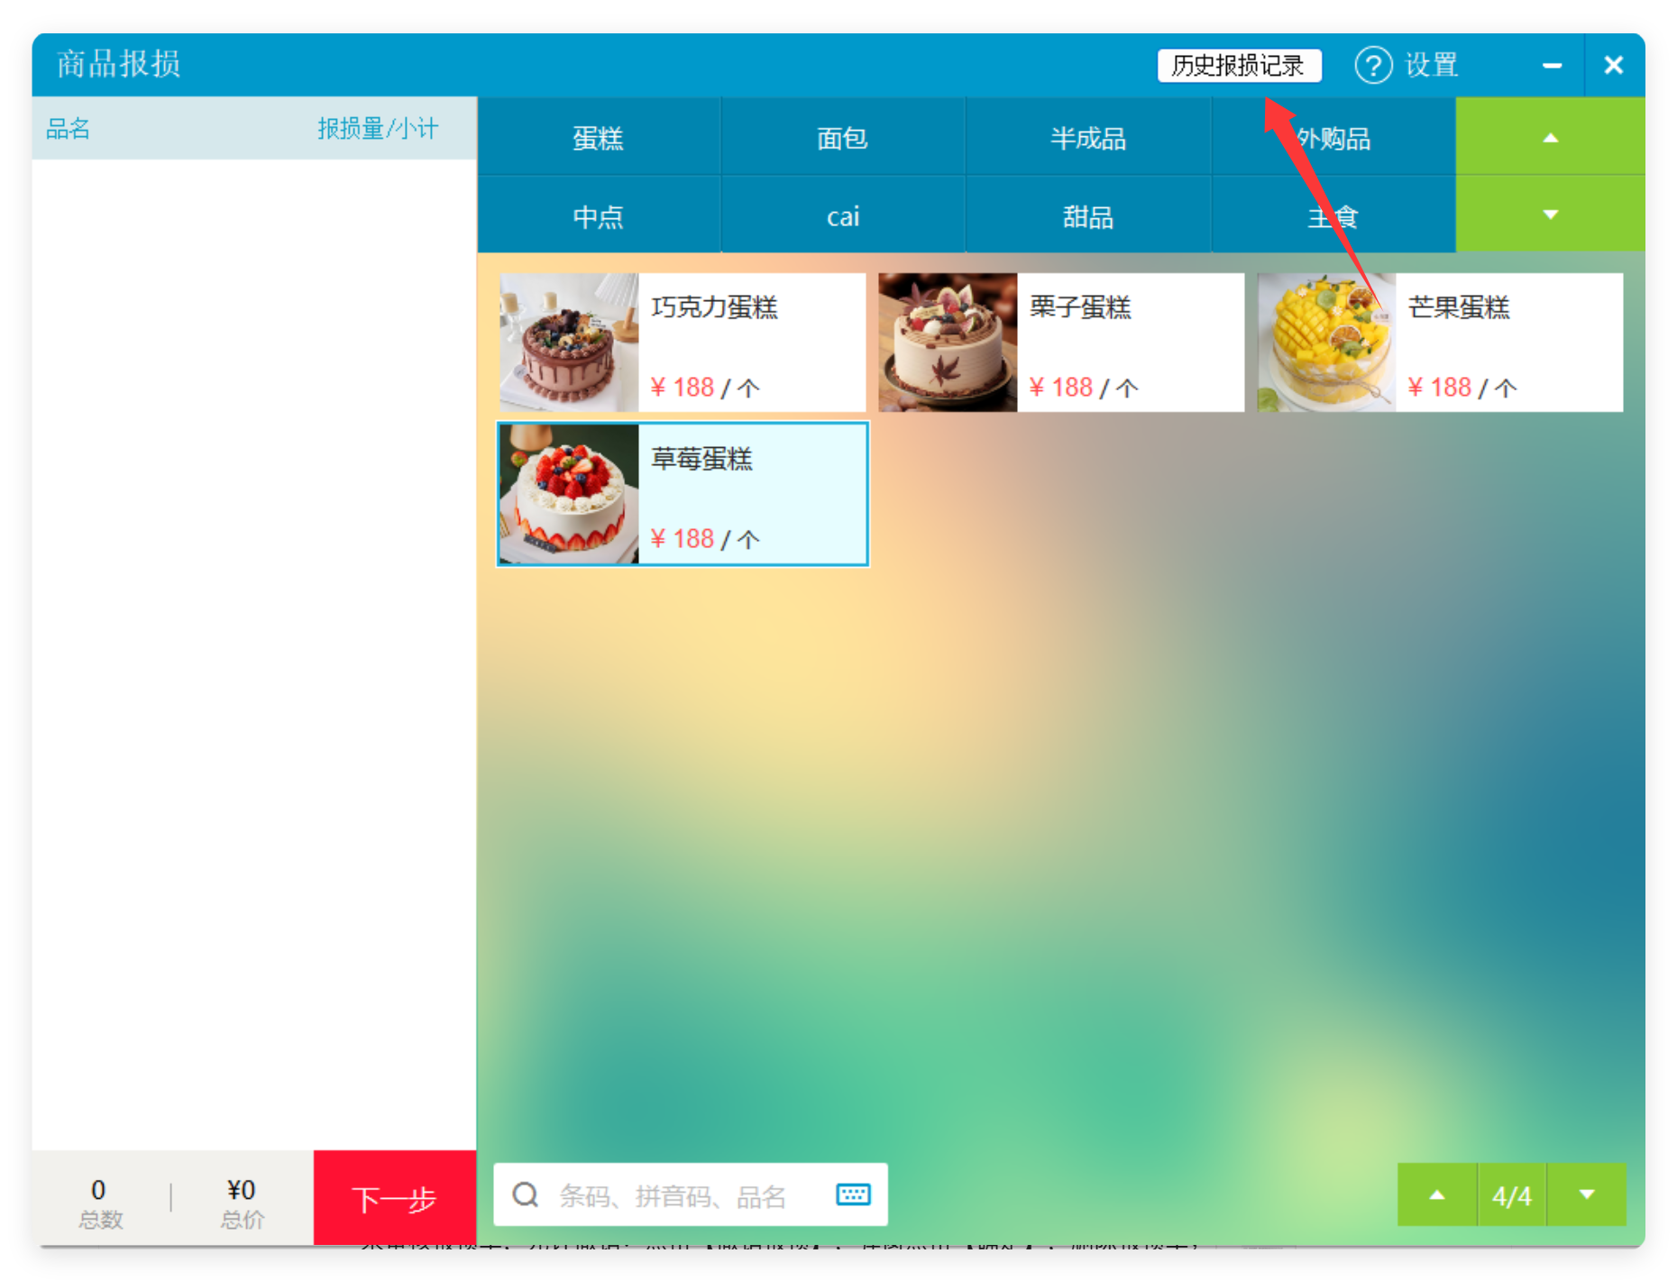 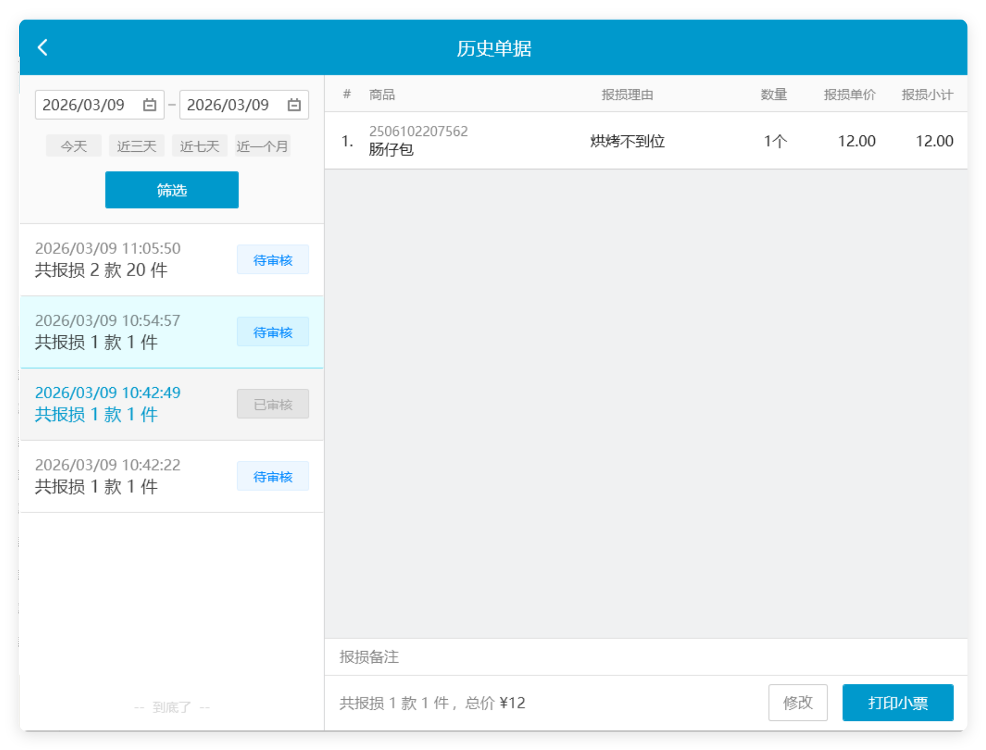
修改报损单
未审核报损单，修改报损数量、报损原因，旧单直接生效； 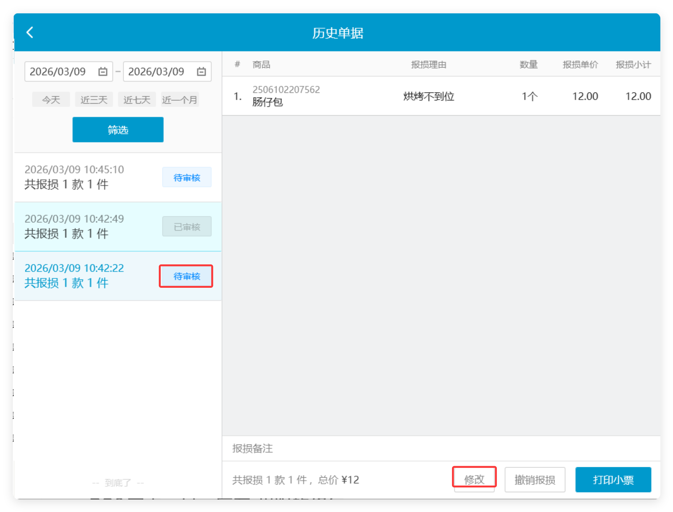 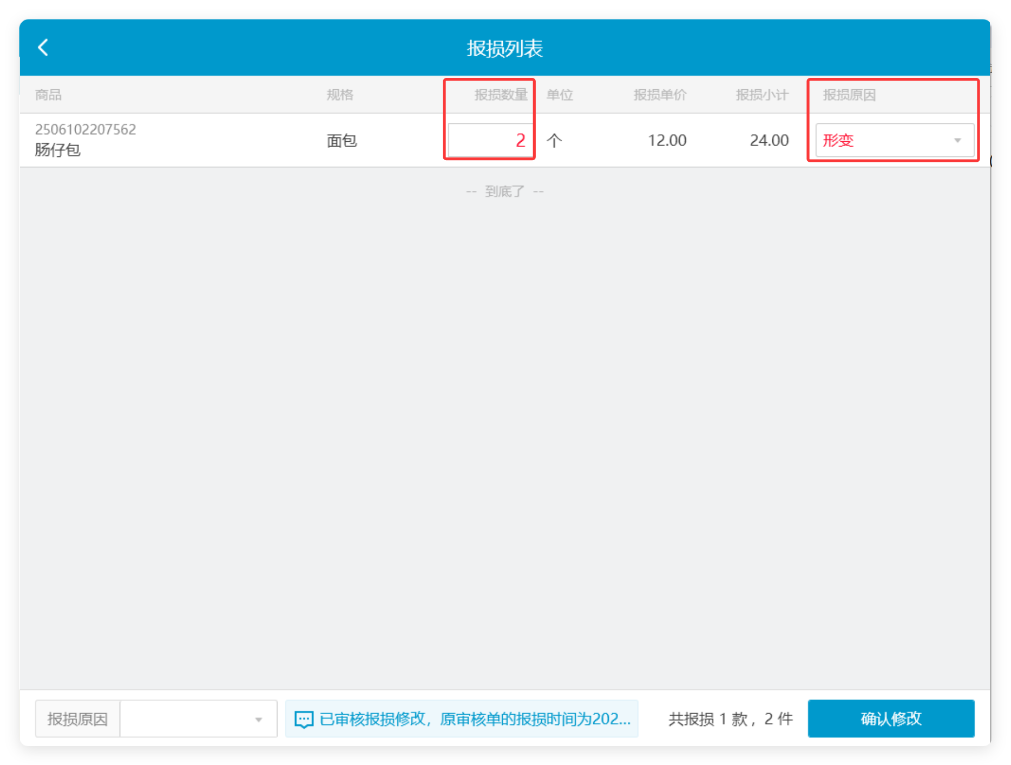 已审核报损单，修改新数量>旧数量，旧单数量不变，新单数量=新数量-旧数量=正库存报损，并备注已审核报损单修改； 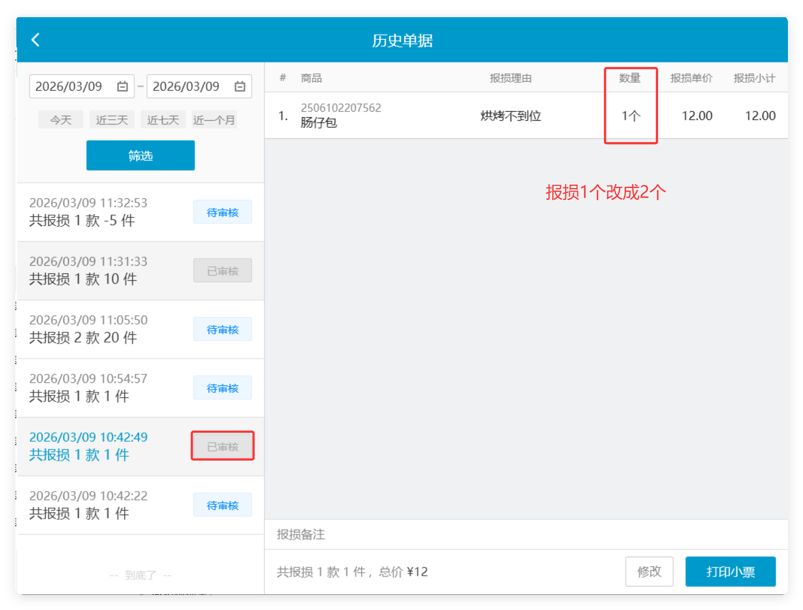 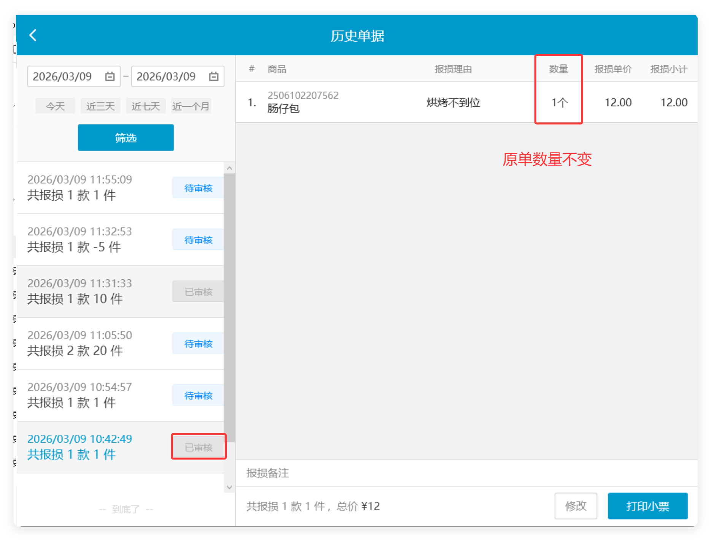 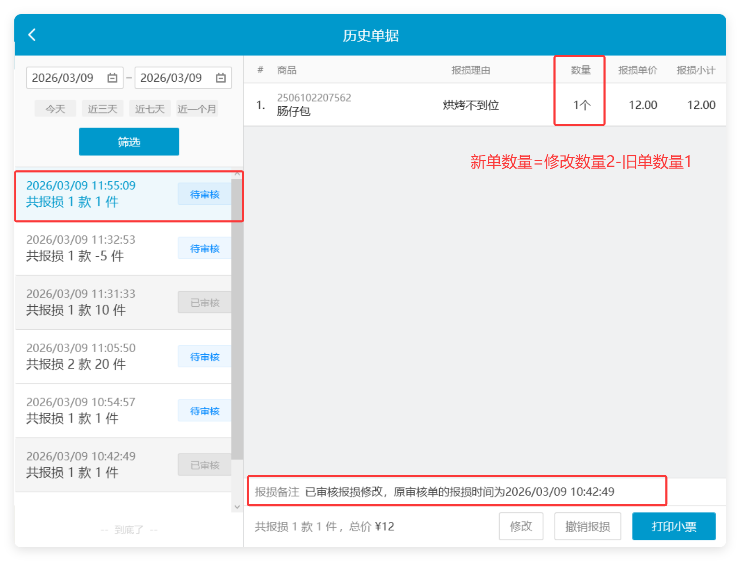
已审核报损单，修改新数量<旧数量，旧单数量不变，新单数量=新数量-旧数量=负库存报损，并备注已审核报损单修改； 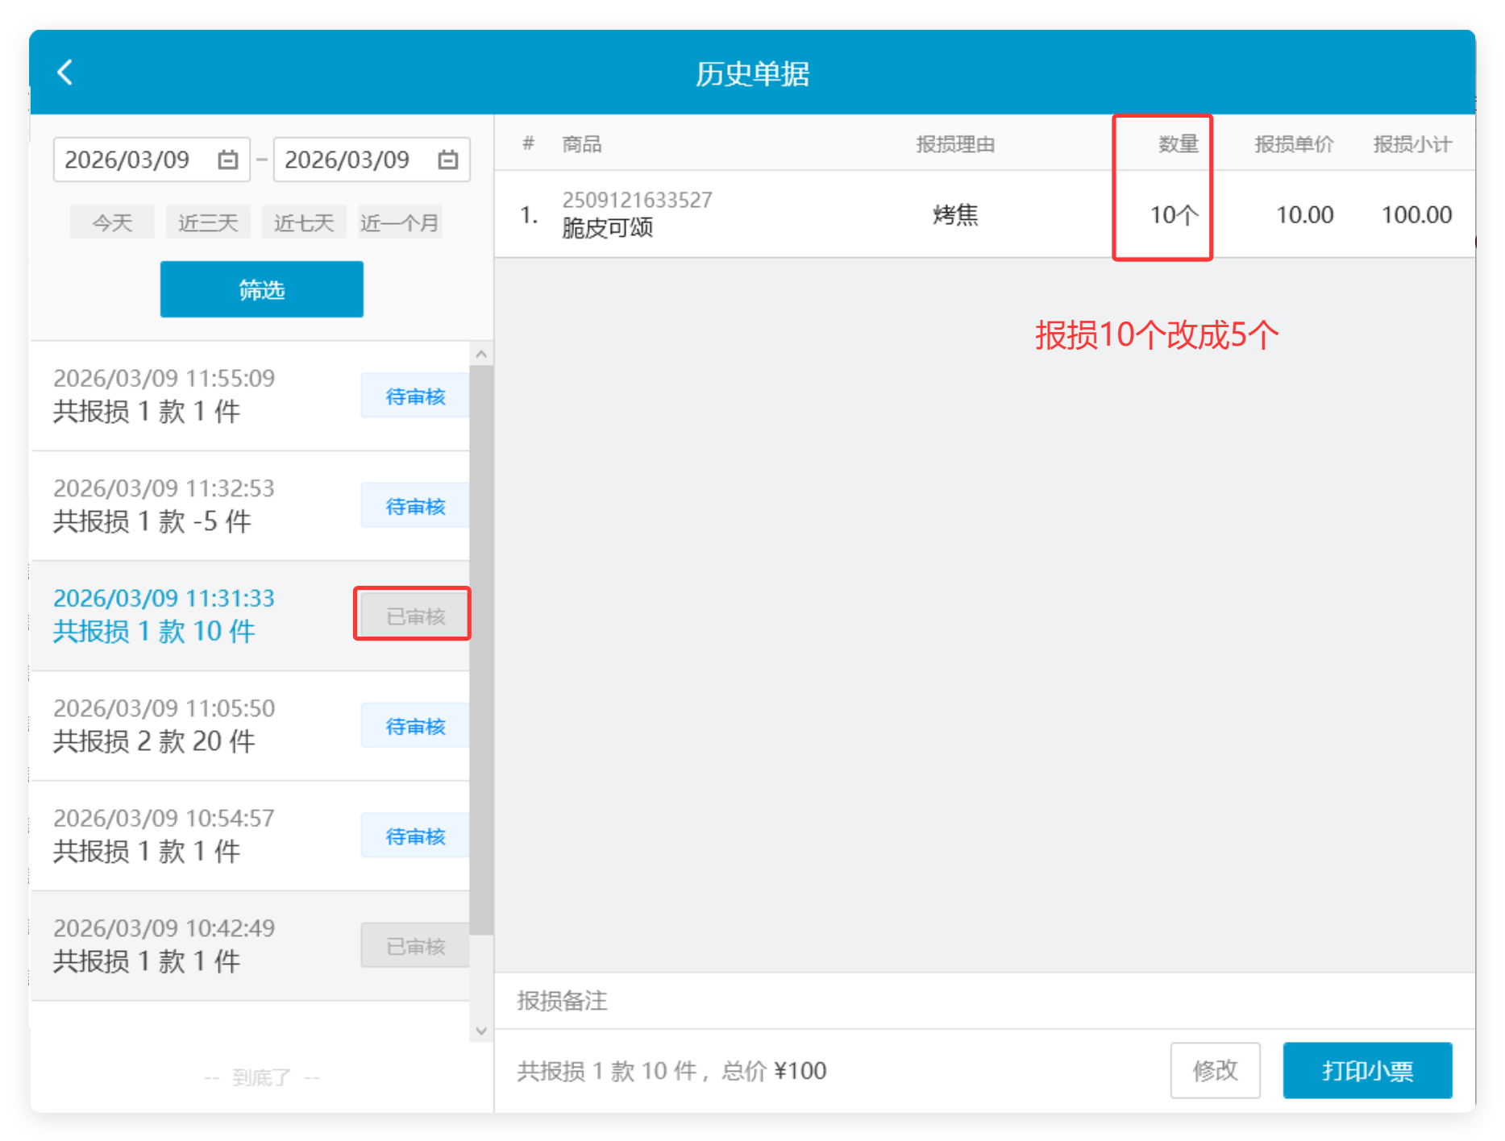 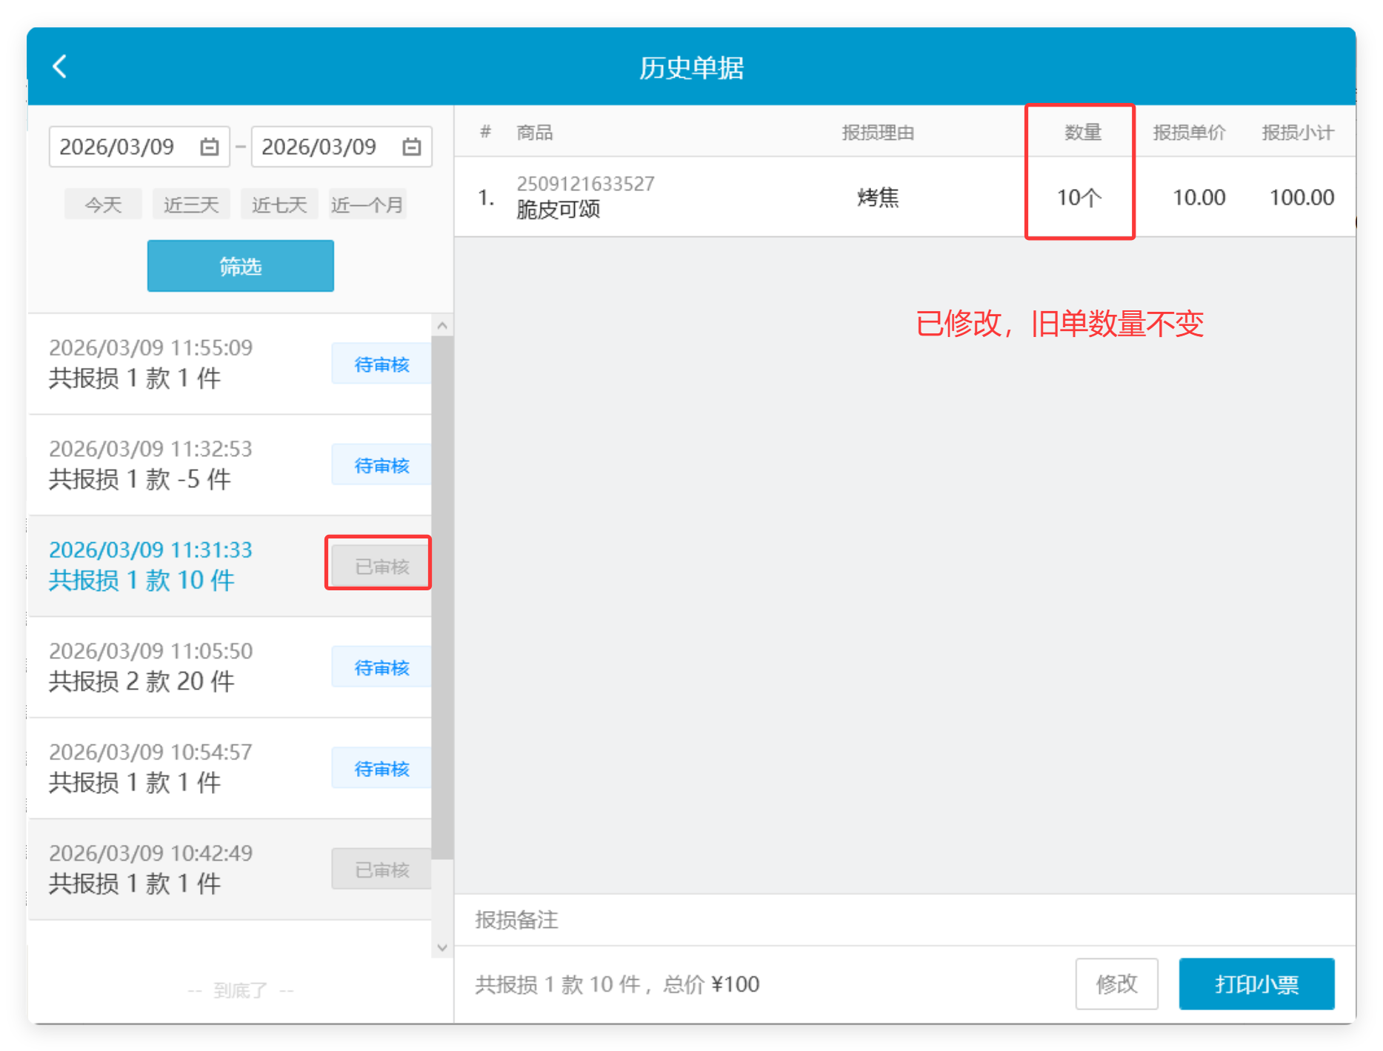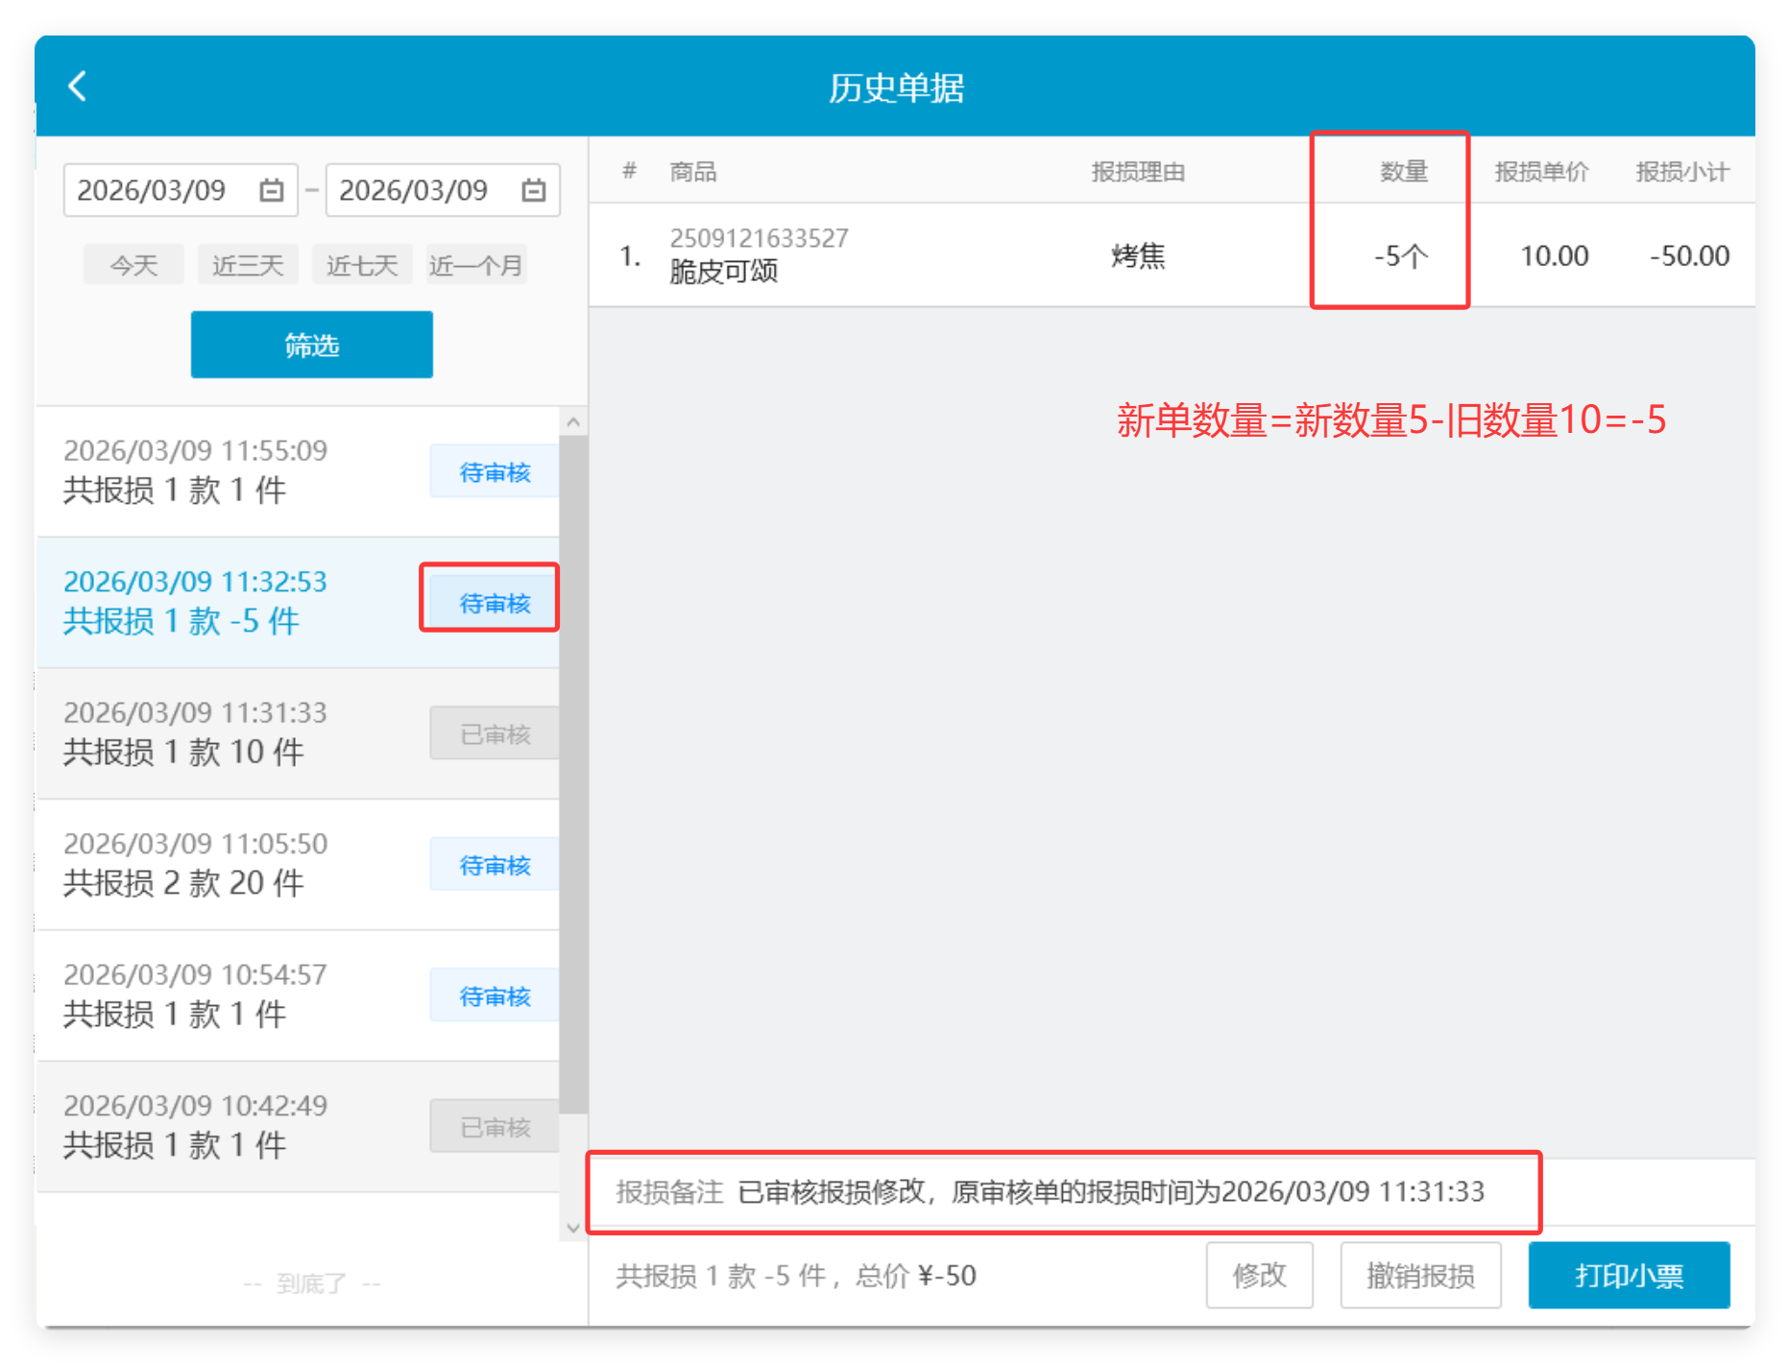
已审核报损单，修改报损原因， 旧单报损原因不变，新单按新的报损原因生成；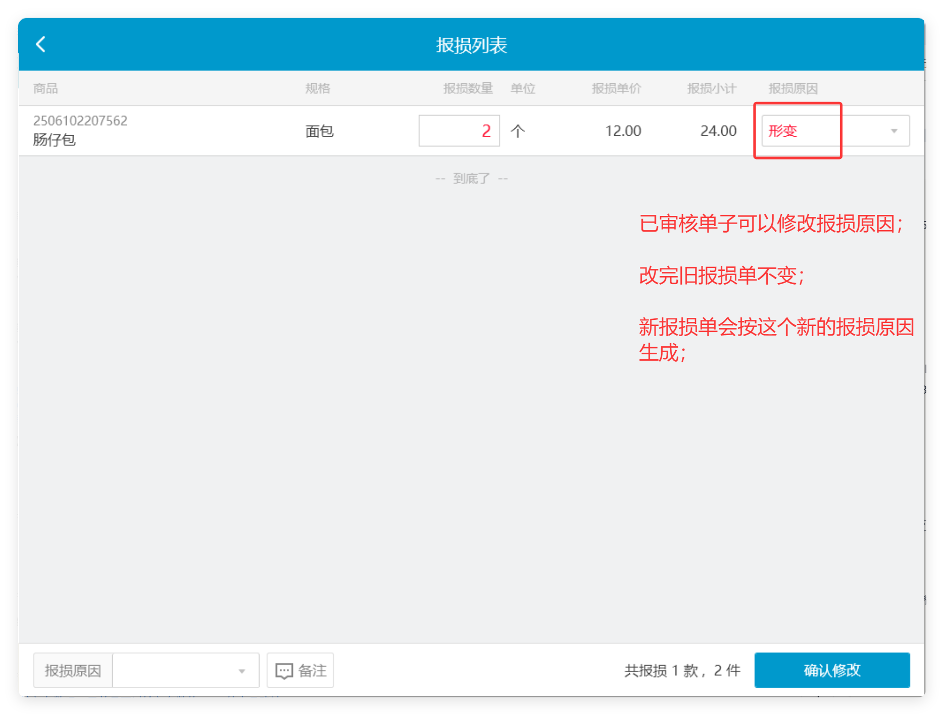 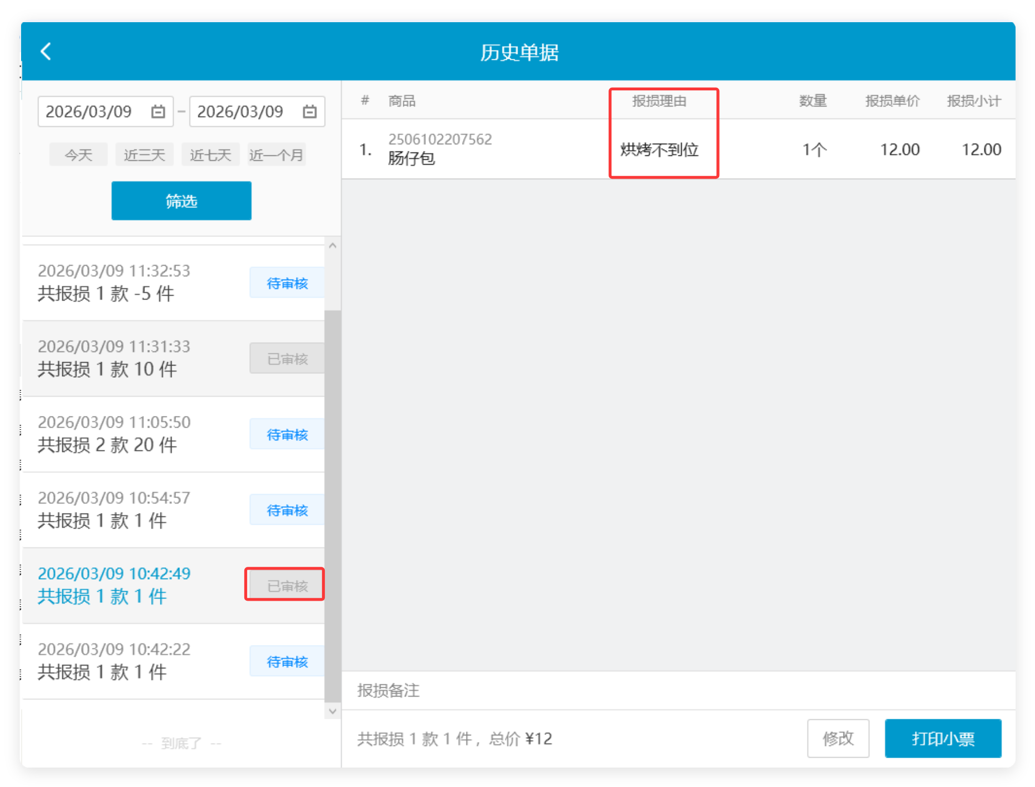 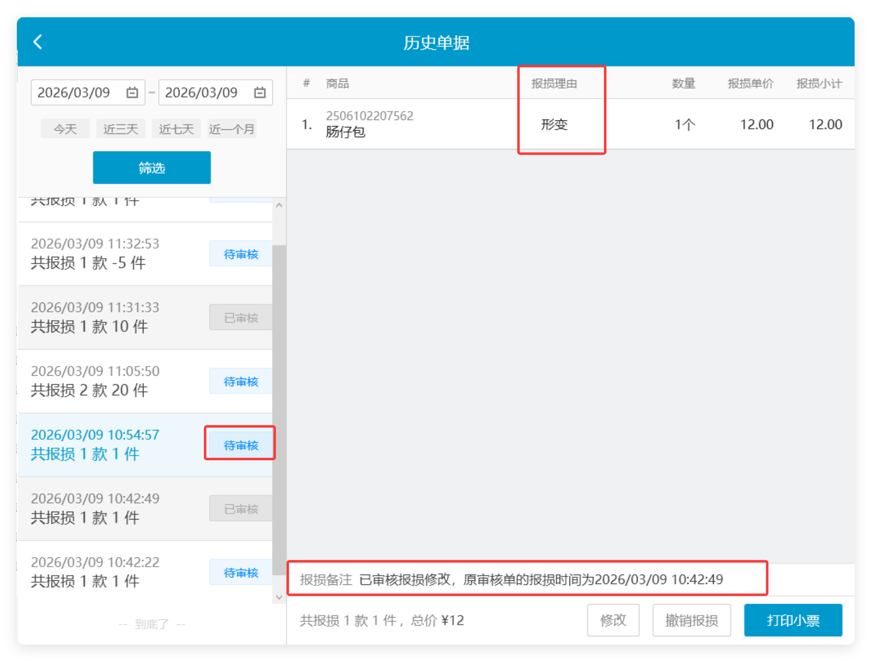
撤销报损单
未审核报损单，允许撤销：点击【撤销报损】，弹窗点击【确定】，删除报损单； 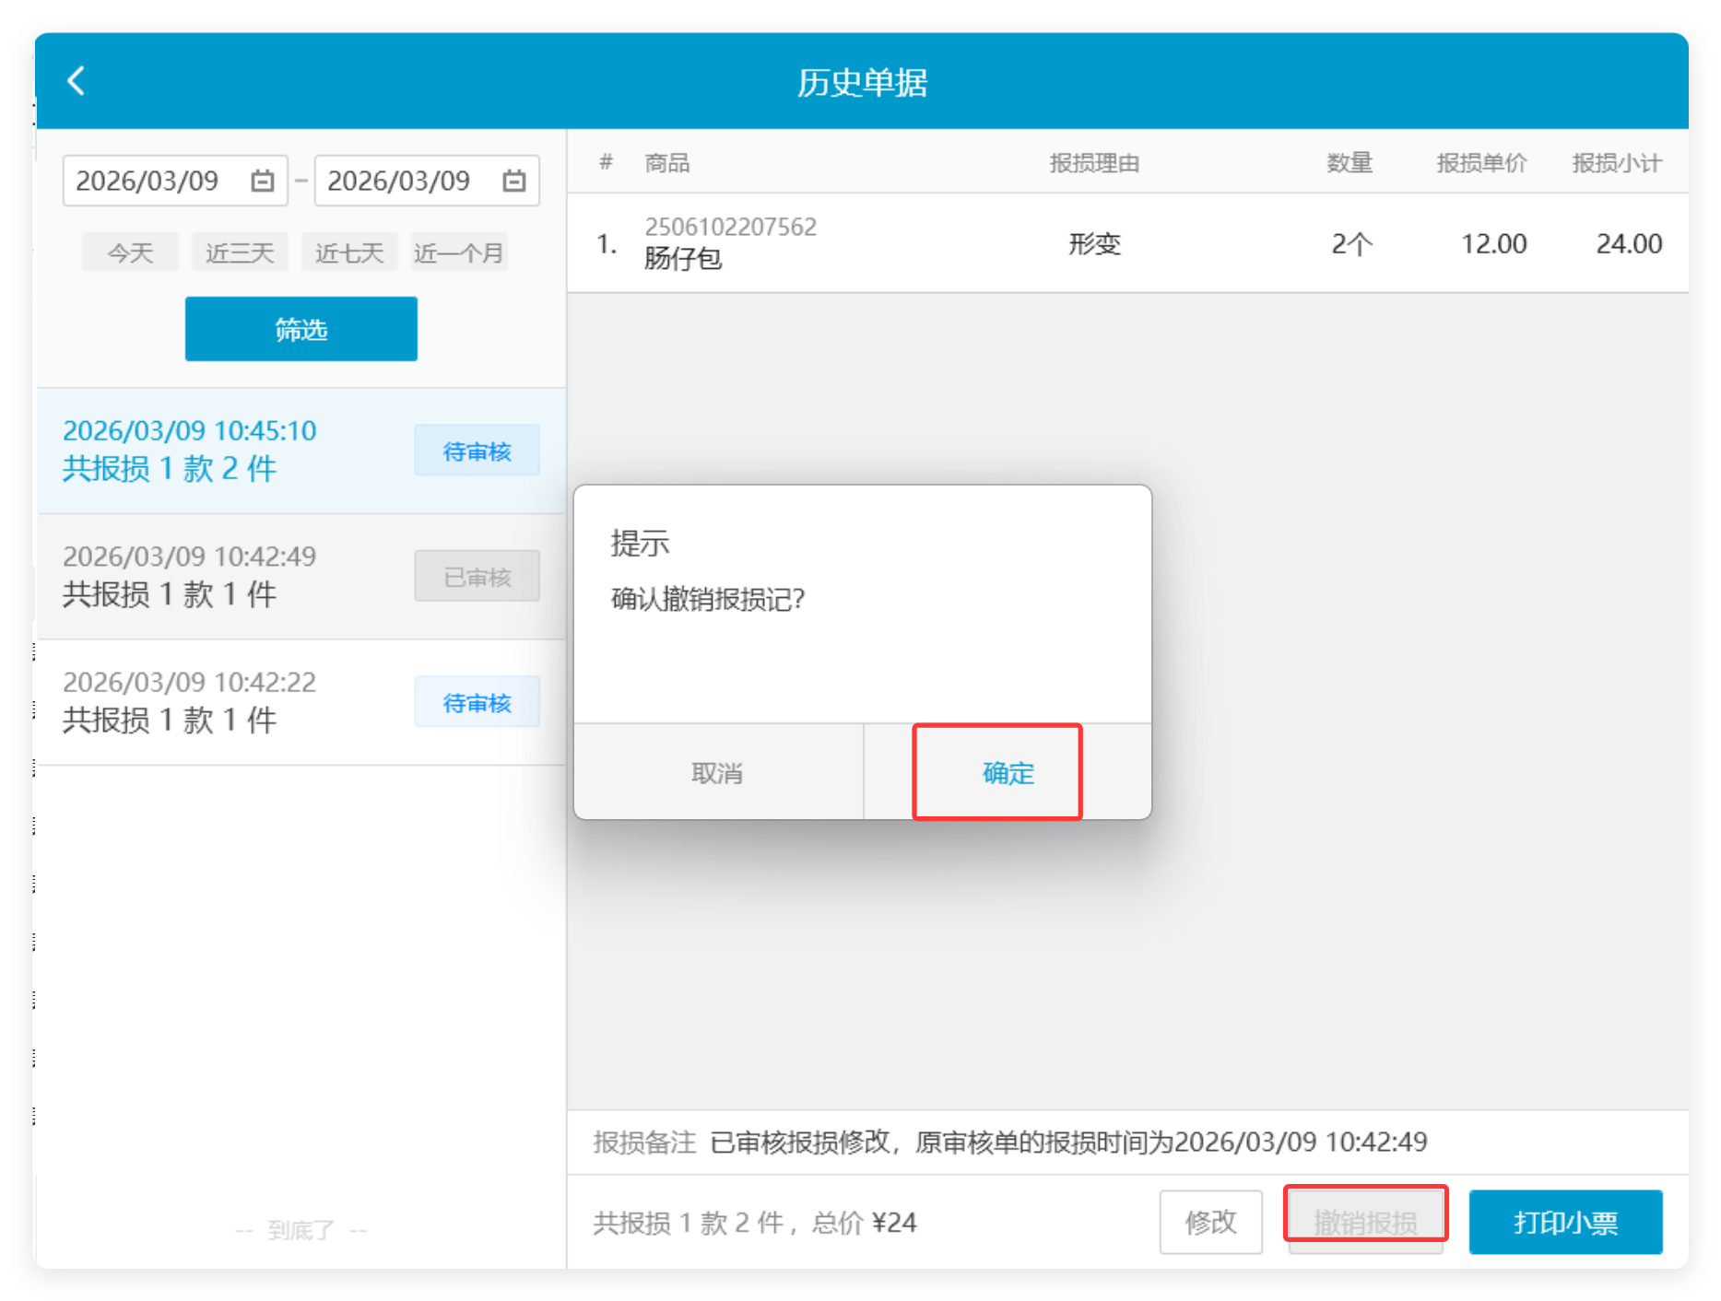
已审核报损单，禁止撤销：界面不显示撤销按钮； 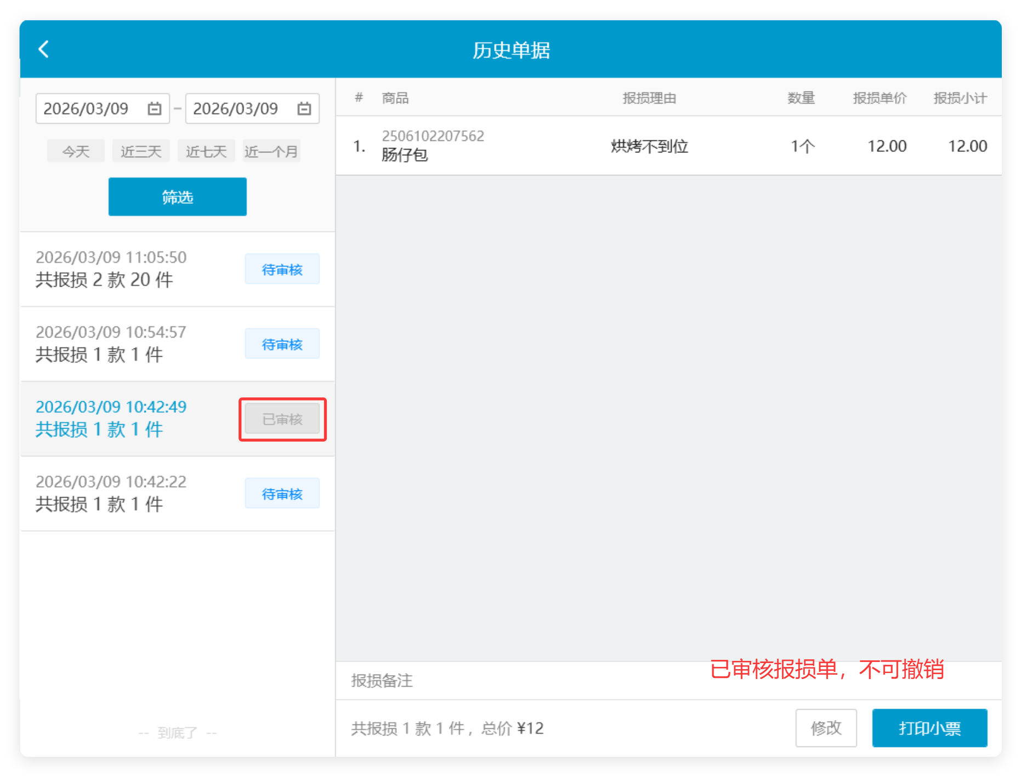
相关功能手册：
- 报损

14. 进货单打印数据异常问题处理
场景/问题：前台打印B店进货单，显示是“从A店到B店，共进货:17.00件” ，后台相同货单显示的从“B店到C店”，原因是货流数据上下笔切换时，出现来源和目标门店没更新问题，导致打印异常；
功能说明：已修复；
相关功能手册：
- 进货

15. 价签打印，单价需要根据页面的价格打印
场景/问题：调价单设置的是后天生效，今天打价签，会打印出未生效的价格；
前置条件：
1）云端新增商品调价单； 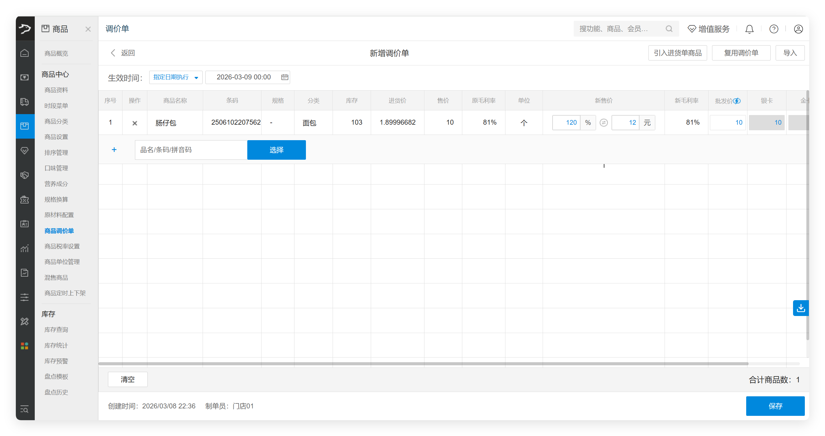
2）新版标签模板（旧版价签不支持）；
功能说明：PC-标价签打印-按调价单打印-调价单列表调整如下;
- 新增【调整价】取当前调价单新售价；
- 下方新增 【按调整价打印】【按售价打印】，未设置默认按照【按售价打印】，手动设置后下次进入默认按上次选择选项打印；
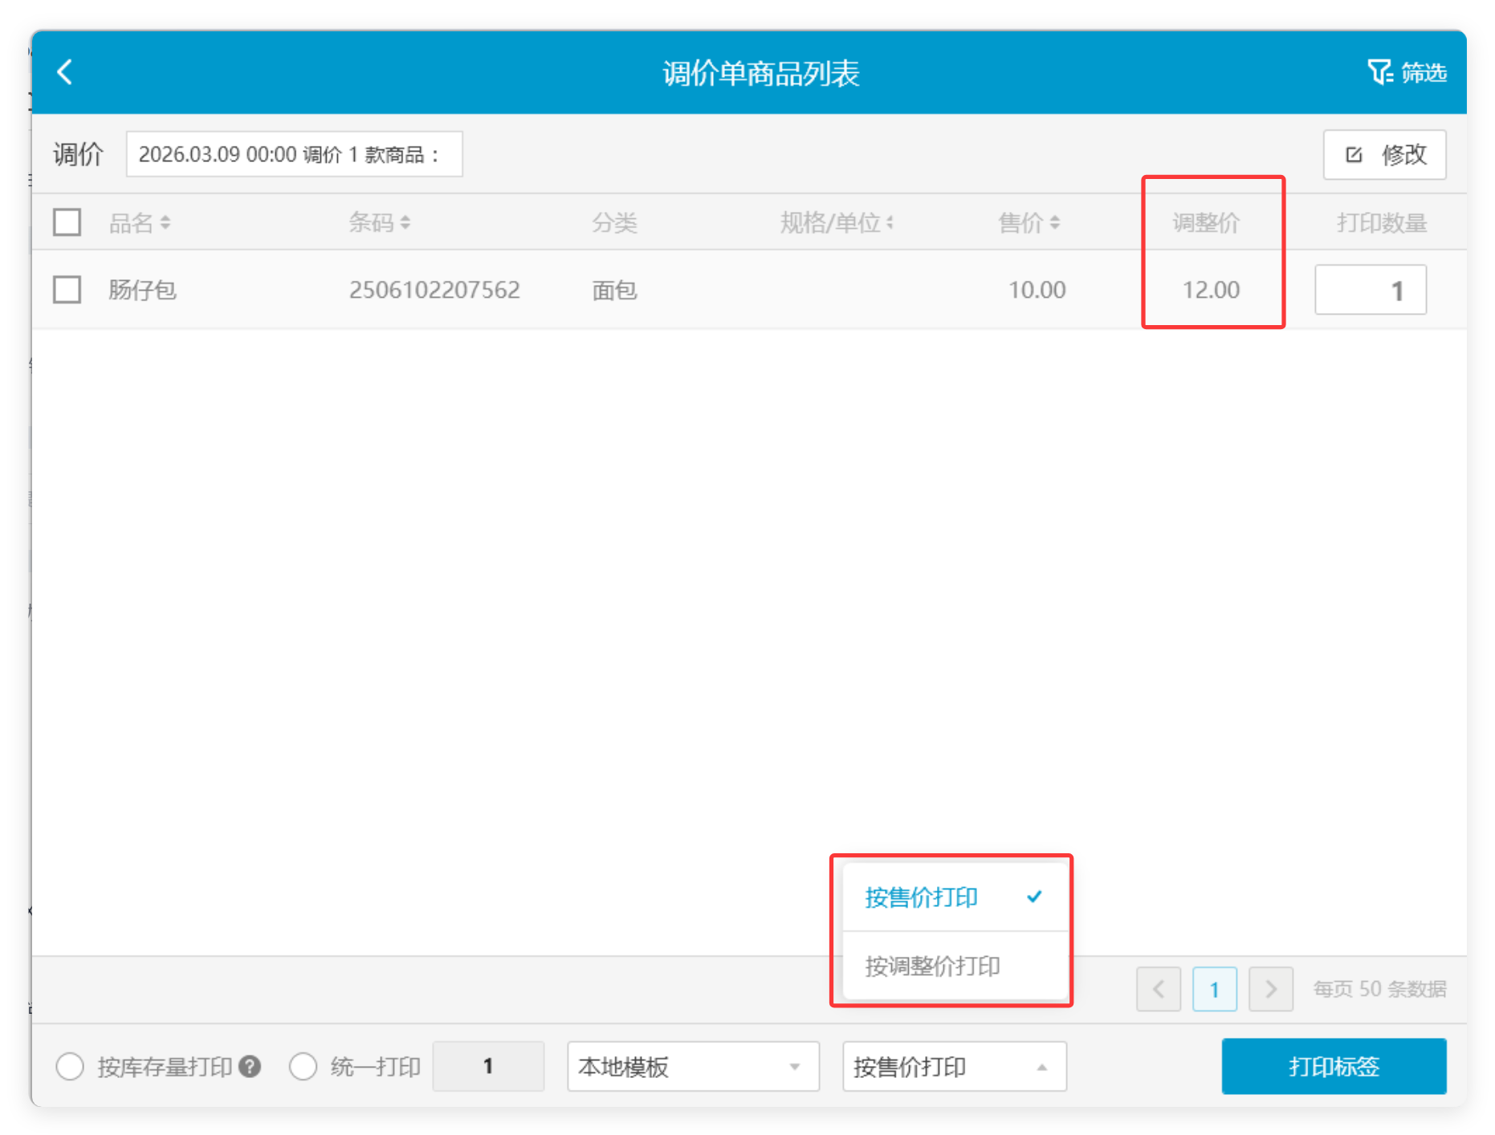

16. 厨打打印会员信息时，接口获取失败时获取网单信息补偿
场景/问题：客户给厨打设置了会员名称这个参数，大部分都是能正常打印，个别单子没有打印会员名称；
功能说明：已修复，获取会员名称失败时，直接强关联会员字段； 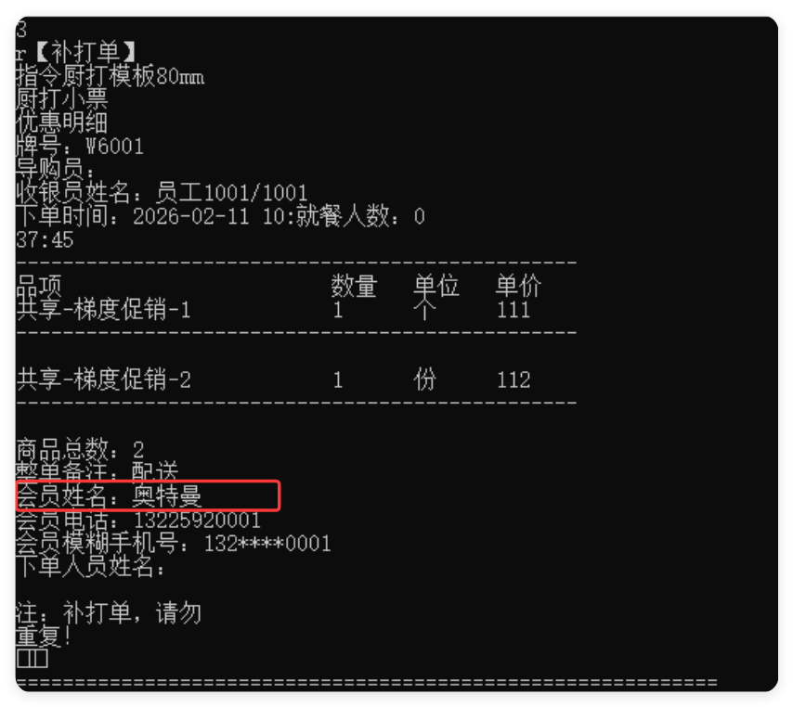
相关功能手册：
- 会员管理
- 网络订单

17. 新版交接班模版新增数据为0是否显示的开关
场景/问题：
f场景/问题：交接班目前没数据会直接空白显示，会导致顾客有疑问，增加售后工作量；
前置条件：云端高级模板-交接班小票模板和日结小票模板，可设置参数【数据为0时不显示】、【数据为0时不打印】；（云端未发布）
功能说明：
- 参数【数据为0时不显示】为【是】：交接班小票、日结小票数据为0部分不显示；
- 参数【数据为0时不显示】为【否】：交接班小票、日结小票数据为0部分显示；
- 参数【数据为0时不打印】为【是】：交接班小票、日结小票数据为0部分不打印；
- 参数【数据为0时不打印】为【否】：交接班小票、日结小票数据为0部分打印；
相关功能手册：
- 交接班与日结

18. 兼容货流调整
场景/问题：
功能说明：代码调整；
相关功能手册：
- 货流通知

19. 收银小票的商品总数统计调整
场景/问题：收银小票【商品总数】错误(没有按数量汇总)，补打小票的【商品总数】正确(按数量汇总); 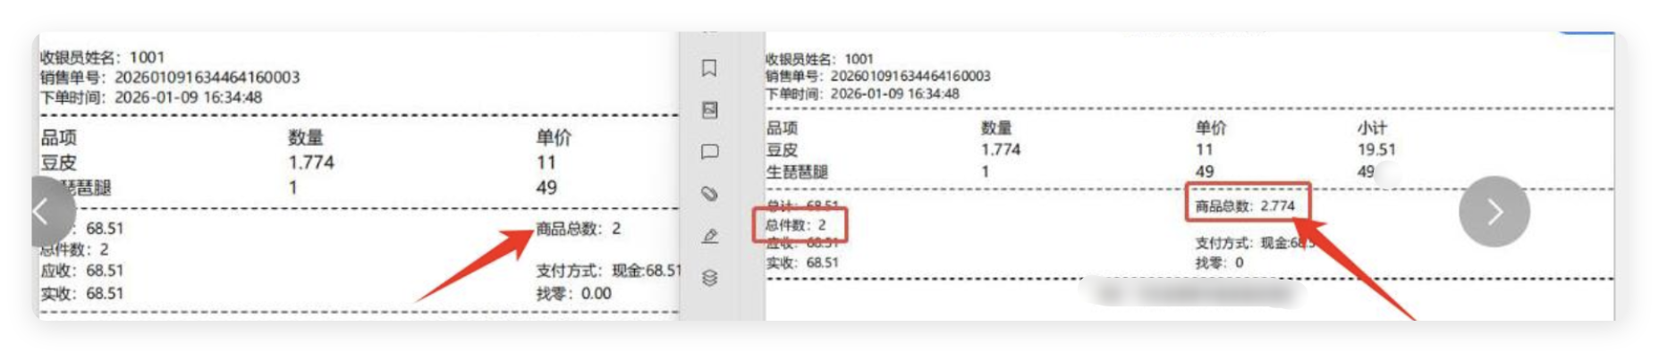
前置条件：云端收银小票模板设置参数【总件数】（该参数仅生鲜称重行业有）；
功能说明：
- 商品总数：直接统计所有商品数量（包括称重商品的数量）；
- 总件数：称重商品按1统计，普通商品按数量统计；
例如： 肠仔包，数量：2 菠萝包，数量：2 娃娃菜（称重商品），数量：2.33 总件数：5，商品总数：6.33
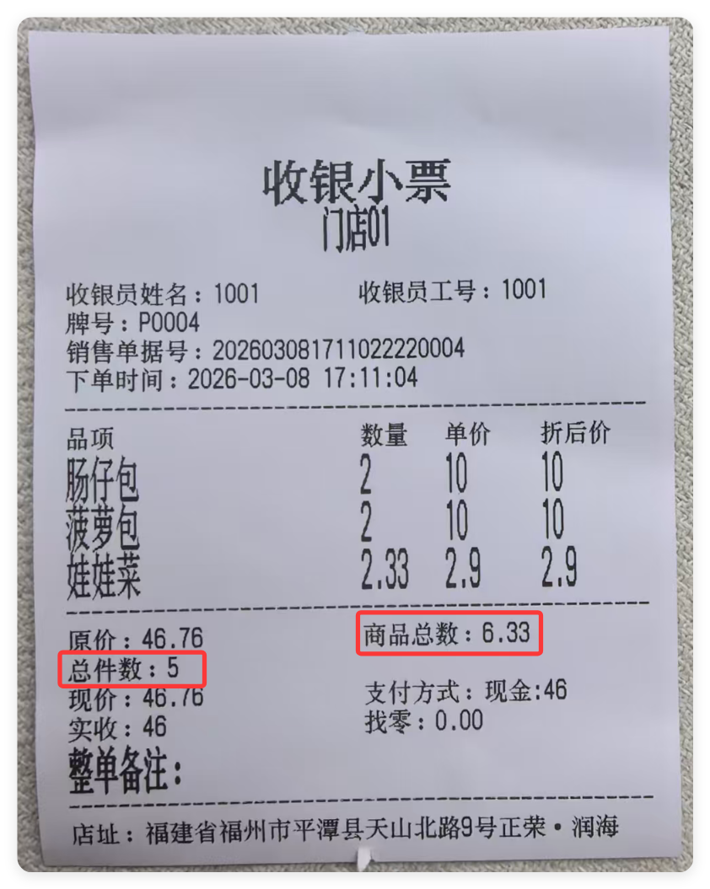
相关功能手册：
- 预订单

20. 最小单位管理，调拨/出库/进货业务调整
场景/问题：大件商品0库存时，需要用小件组装；
前置条件：
1）云端系统设置参数【商品禁止负库存出库】开启； 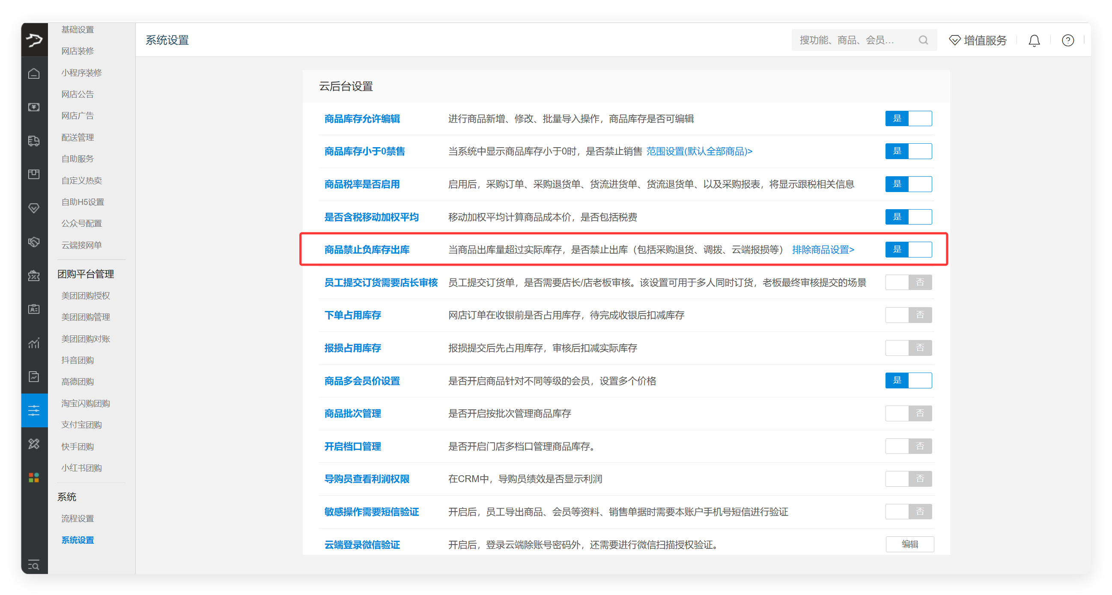
2）云端系统设置参数【最小单位管理库存】开启； 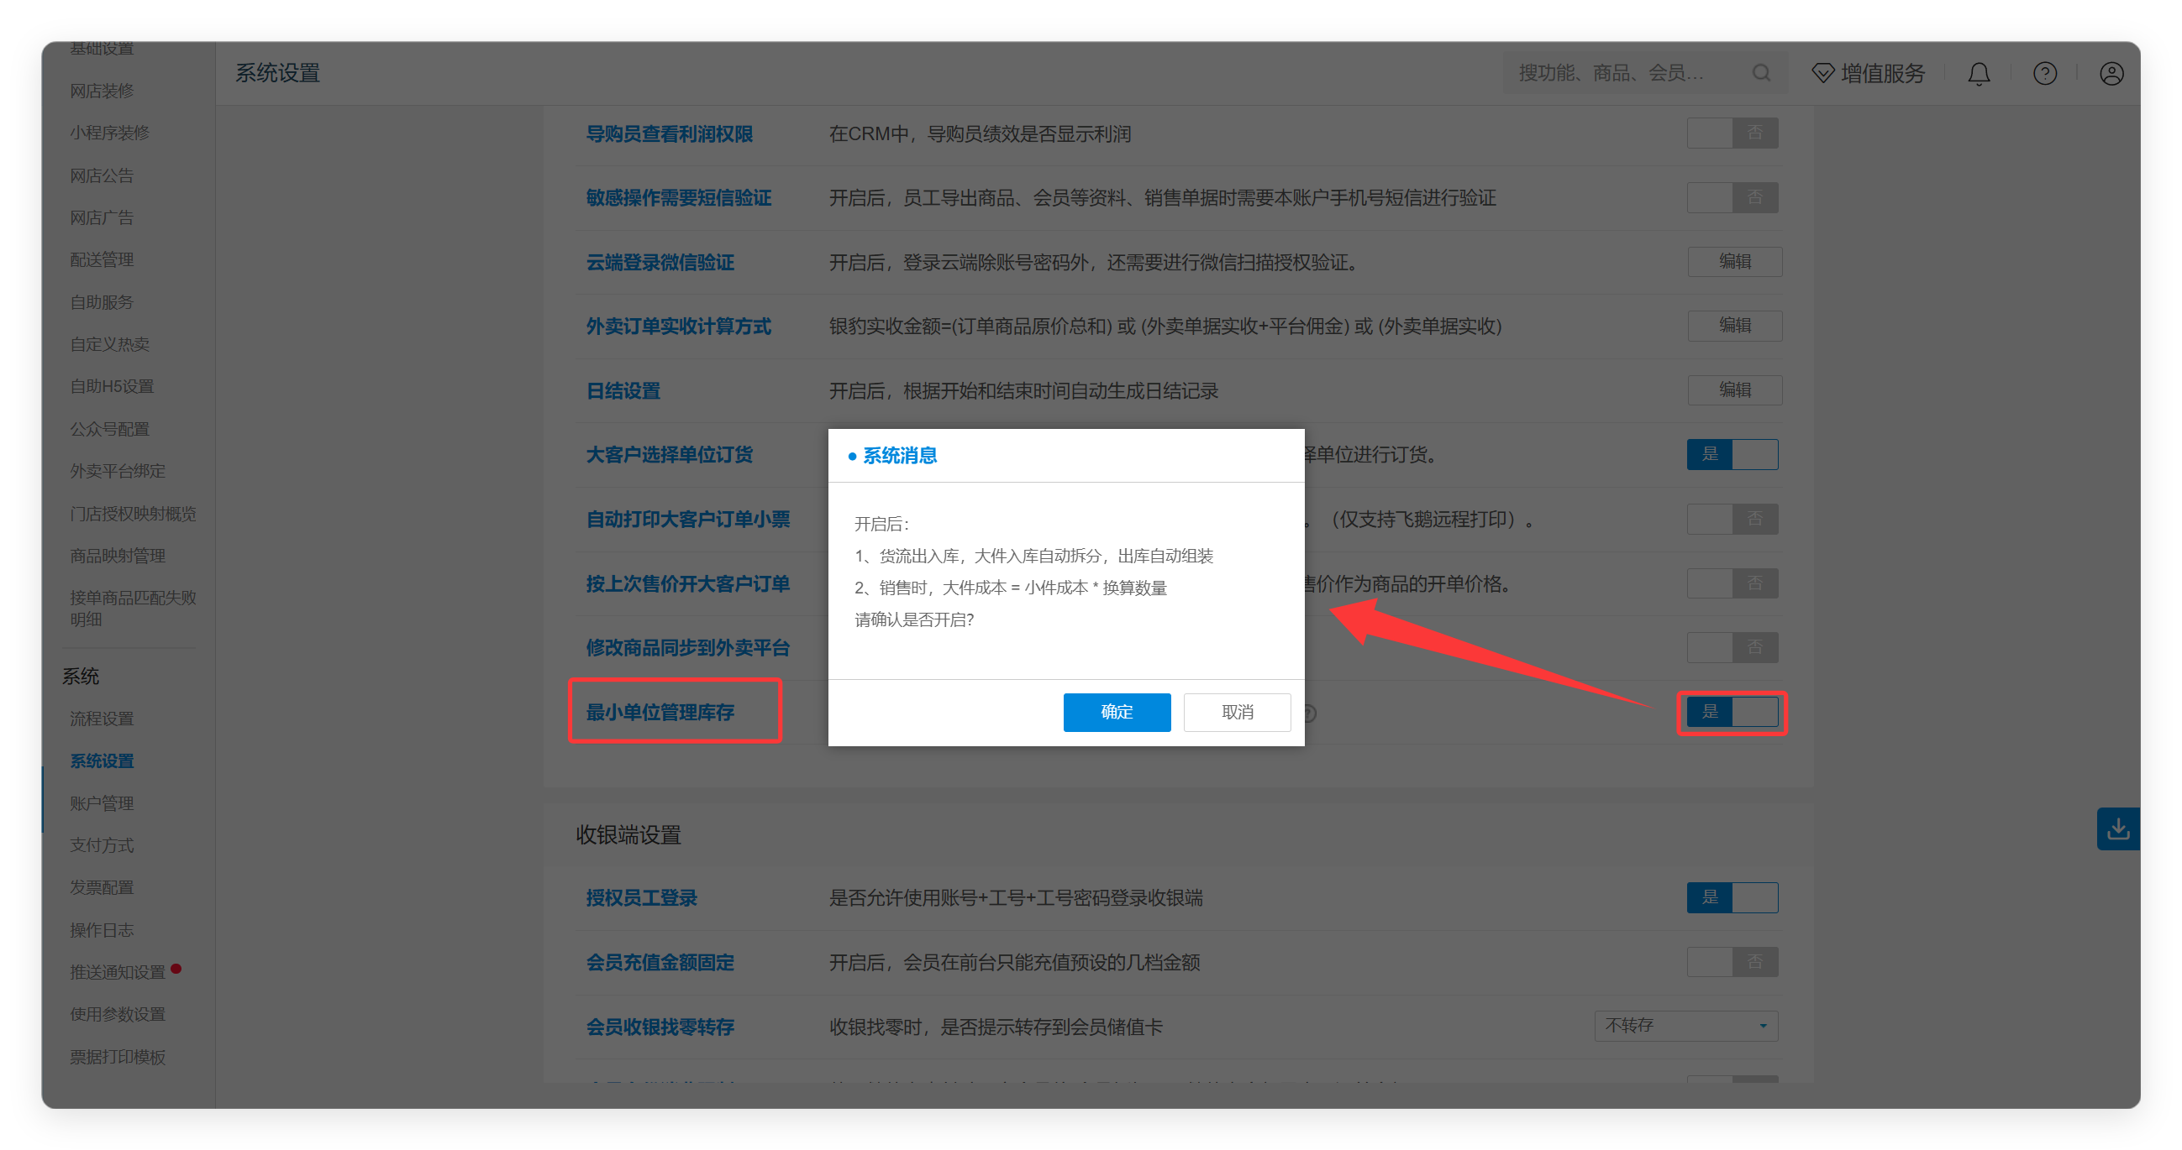
3）云端设置多规格商品：要先创建小件为主规格商品，这样大件商品库存才会显示-()格式；
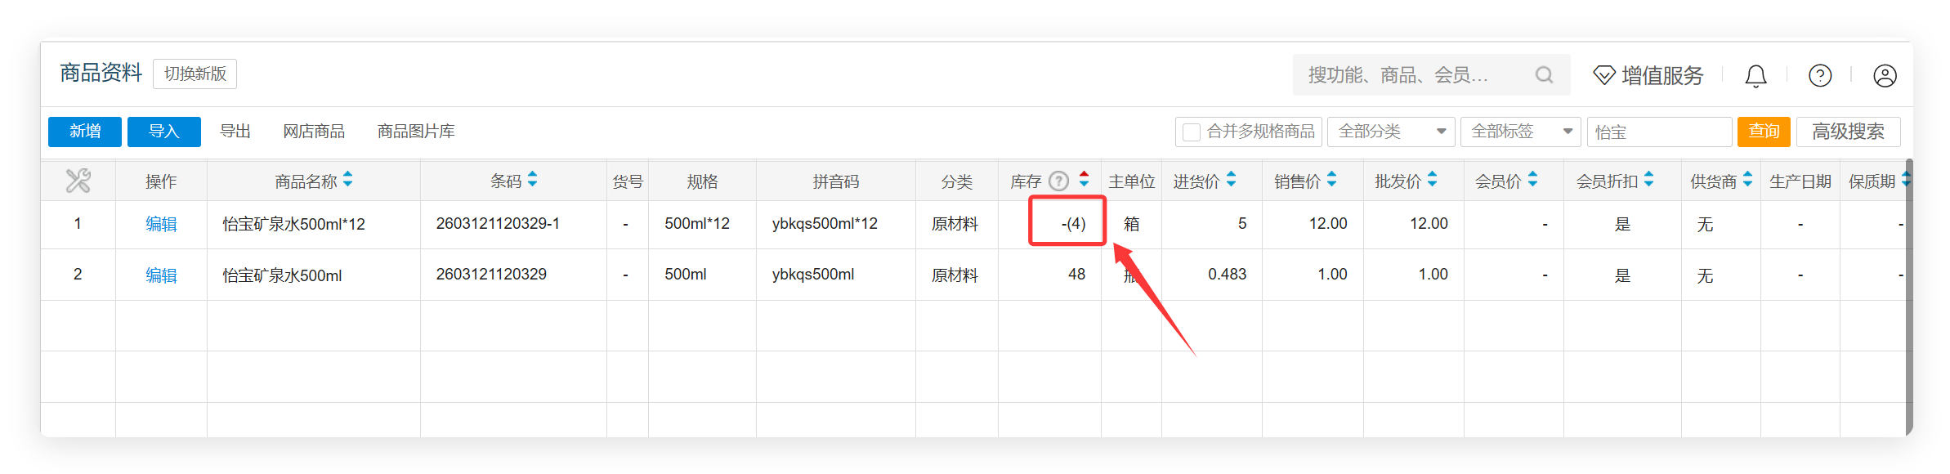
功能说明：
参数开启后，【入库大件】拆分到小件库存，【出库大件】用小件库存组装，【销售大件】大件成本=小件成本*换算数量；
例如：大件商品【怡宝矿泉水12*500ml】库存-(4)箱，小件商品【怡宝矿泉水500ml】库存48瓶，1箱=12瓶；
- PC进货：大件商品【怡宝矿泉水12*500ml】进货1箱
- 库存更新：大件商品【怡宝矿泉水12*500ml】库存-(5)【箱】，小件商品【怡宝矿泉水500ml】60【瓶】；
- PC调拨：调拨只能调拨主规格商品，而云端该功能的主规格商品只能是小件，所以PC调拨不了大件；
- PC出库：大件商品【怡宝矿泉水12*500ml】出库1箱
- 库存更新：大件商品【怡宝矿泉水12*500ml】库存-(4)【箱】，小件商品【怡宝矿泉水500ml】48【瓶】；
相关功能手册：
- 出库
- 调拨
- 进货

21. 会员赠送金额记录日志
场景/问题：会员操作充值时赠送金额变成了130000，不确定是不是收银员误操作，需要有地方可查操作记录；
功能说明：会员赠送金额记录日志；
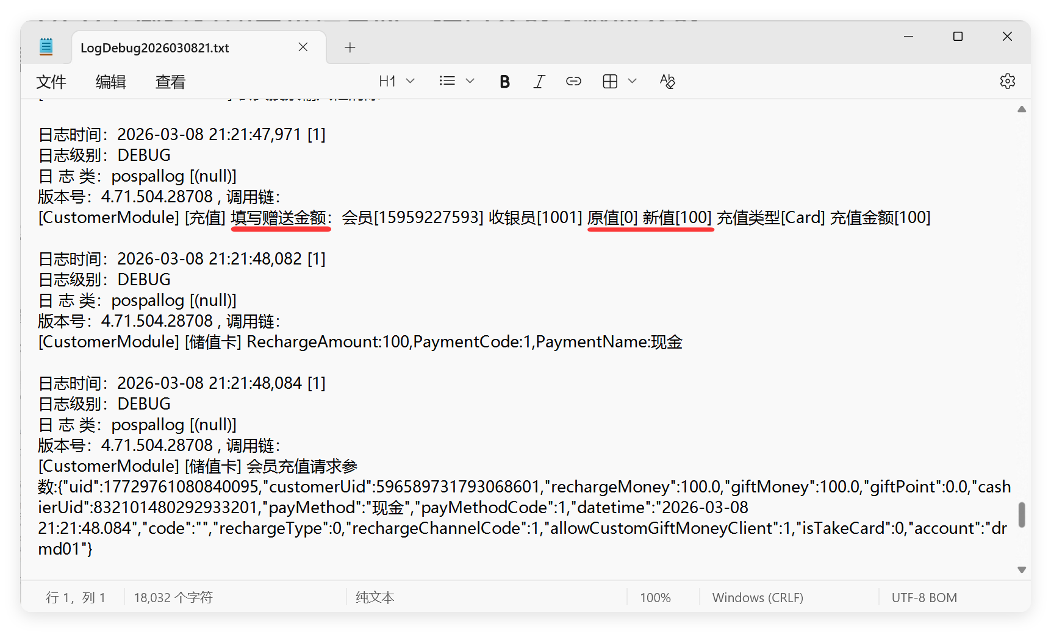
相关功能手册：
- 会员管理

22. 显示库存权限优化
场景/问题：烘焙客户不希望员工看到库存，盘点的时候，开启的是盲盘（不显示库存），盘点看不到库存了，但是在沽清那边依然可以看到库存；
功能说明：【售罄沽清】页面库存根据工号权限判断是否显示库存；
1）员工有【显示库存】权限：商品显示当前库存； 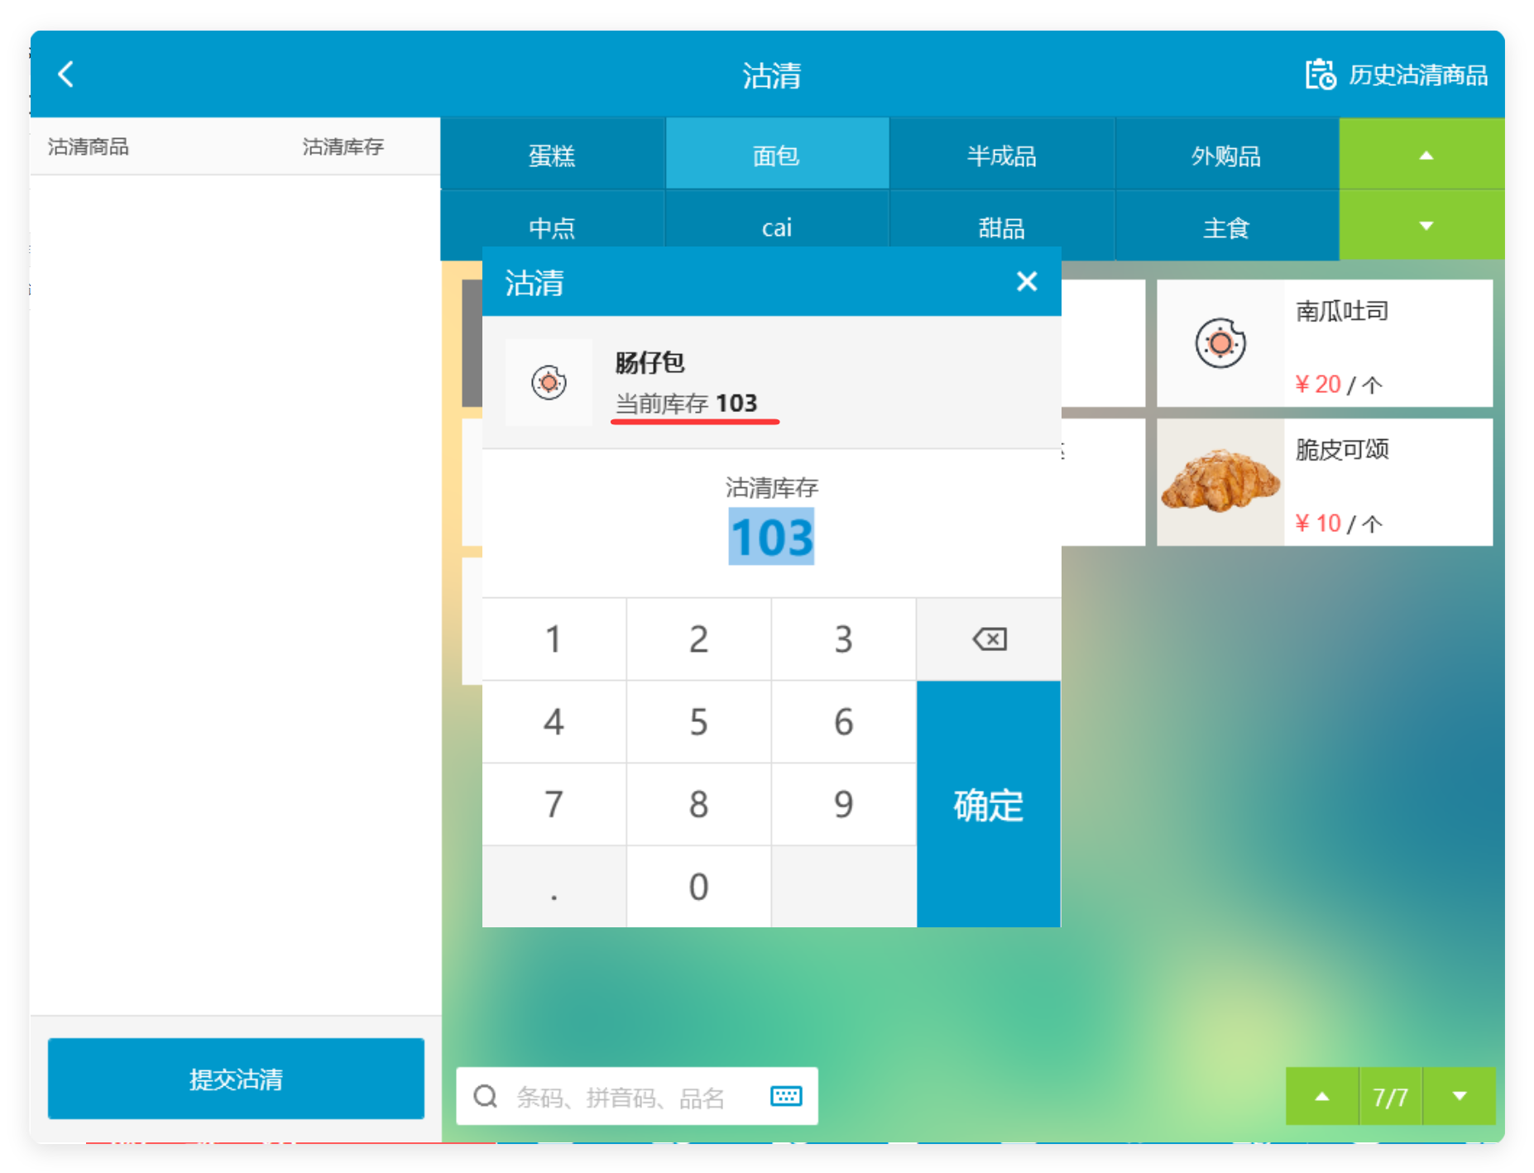
2）员工无【显示库存】权限：商品不显示当前库存； 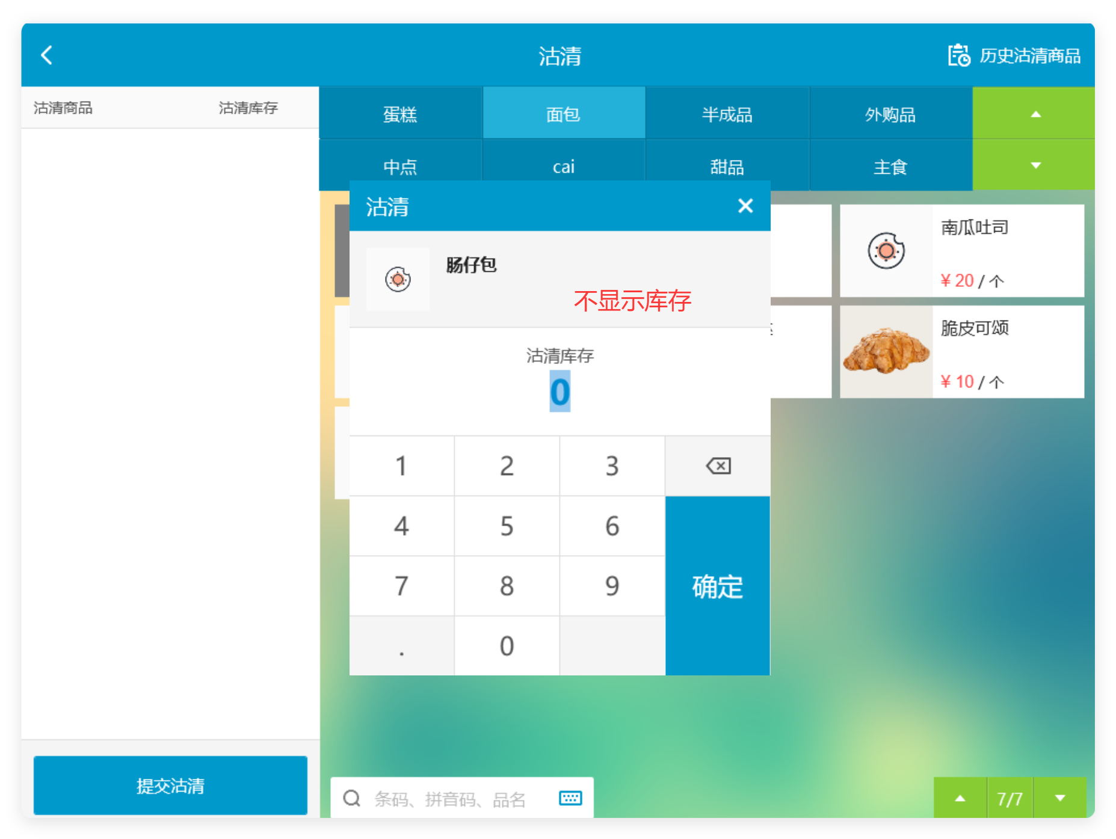

23. 货流管理进销差价计算优化
场景/问题：因客户端和云端货流价小数位不一致，导致云端货流单，在进货价=销售价时，进销差价没有为0；
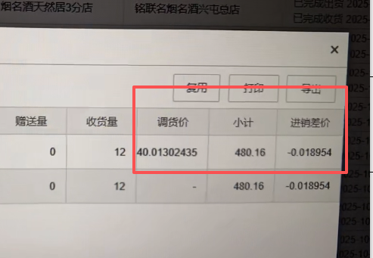
功能说明：
1）新增商品-商品进价：保留8位小数；
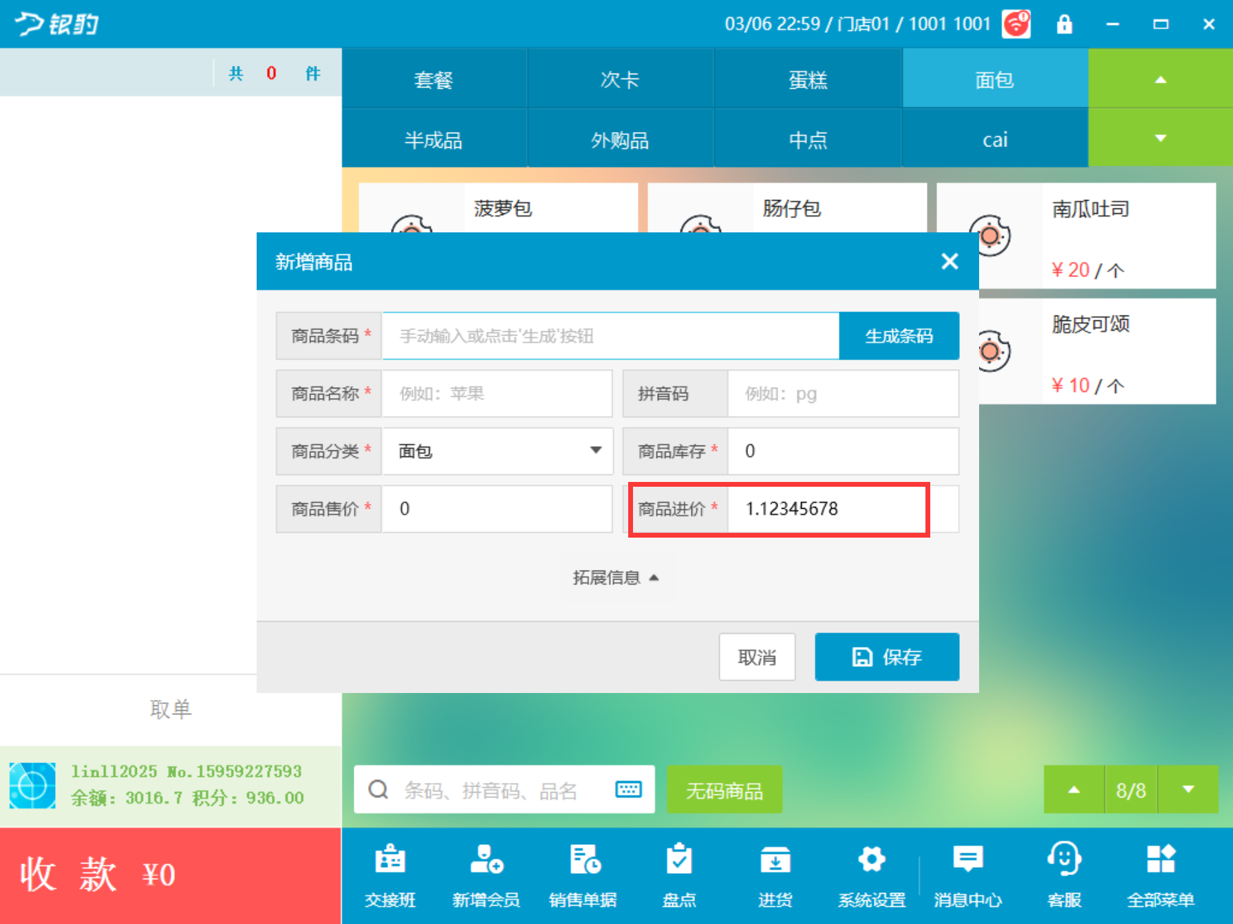
2）商品编辑-商品进价：保留8位小数；
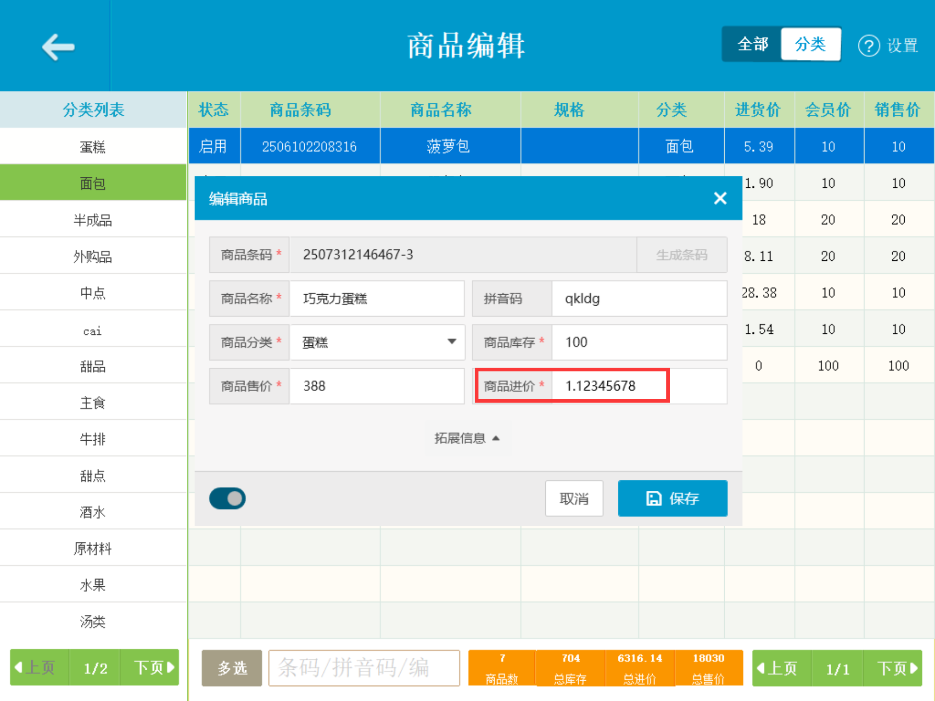
3）调拨-调拨价：保留8位小数；
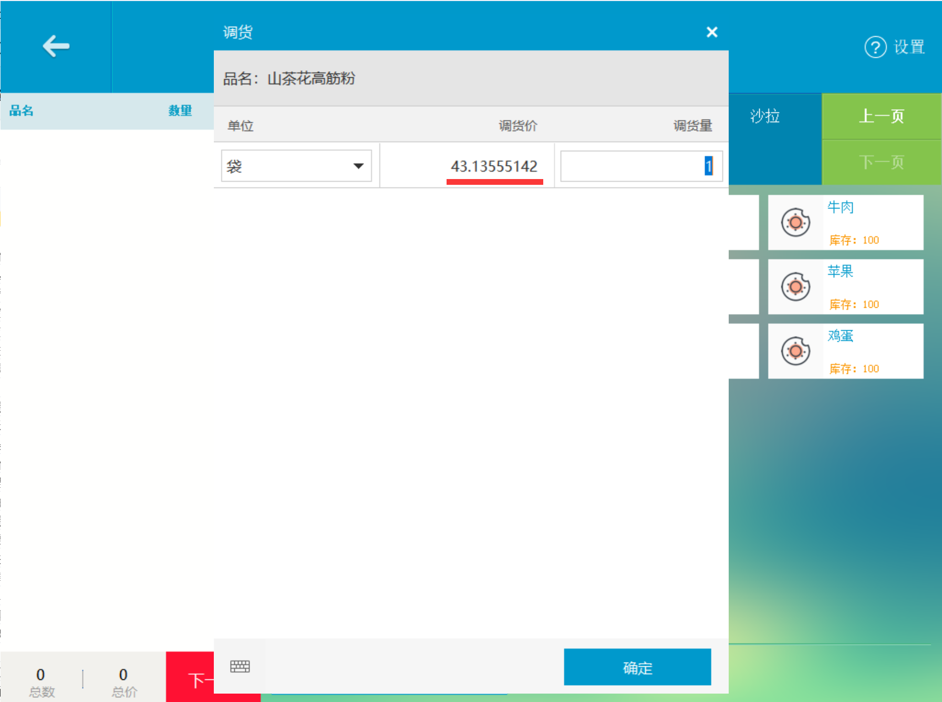
相关功能手册：
- 货流通知

24. 盲扫相关设置项逻辑
场景/问题：
功能说明：
- 优化“仅登入会员”开放无限制商品是否加入购物车；
- 修复会员登入后有优惠券没有提示问题；
相关功能手册：
- 点单
- 收款
- 系统设置

25. 套餐子商品售罄时提示&UI优化
场景/问题：目前套餐子商品售罄，仍可以直接点套餐，点确认时才会提醒库存不足，需优化；
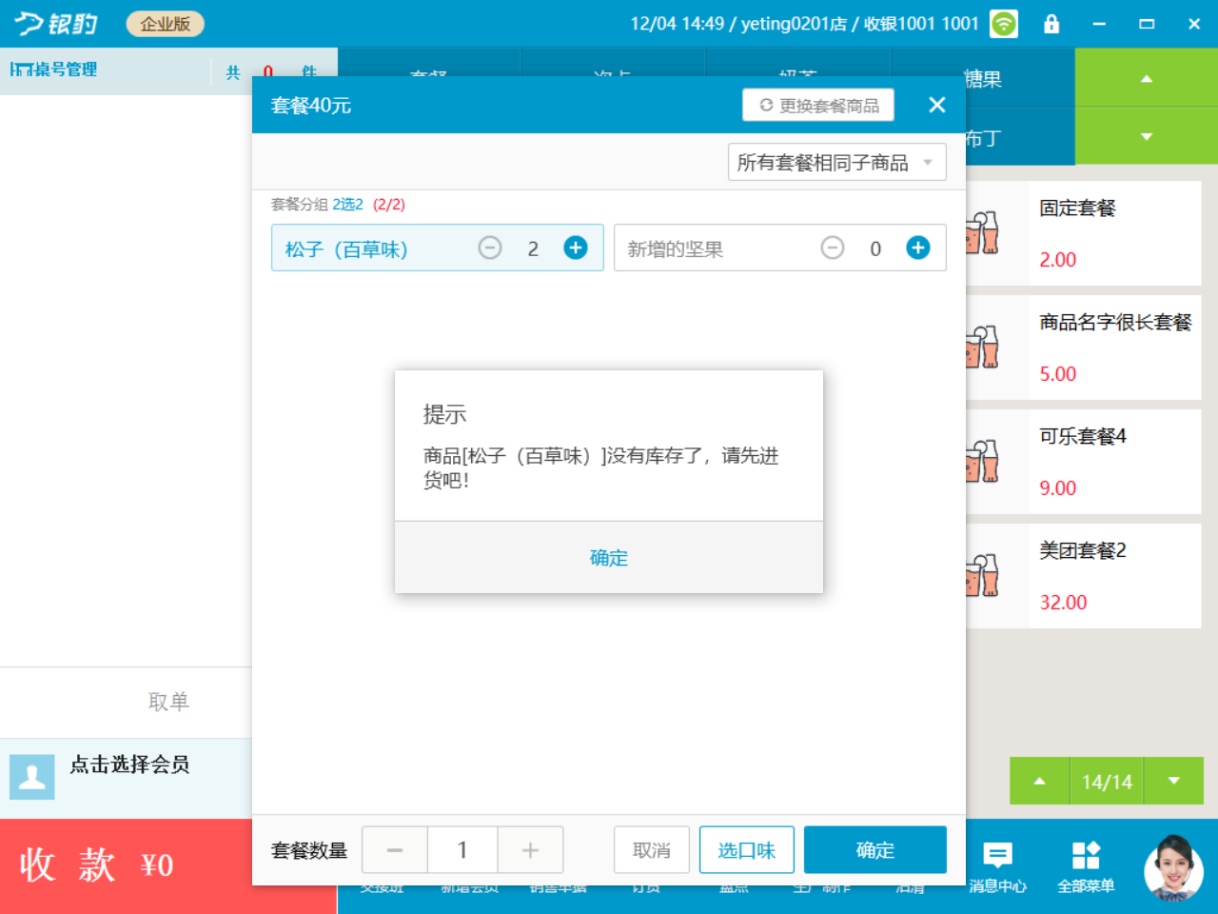
功能说明：
1）套餐子商品0库存，显示售罄置灰，不可操作； 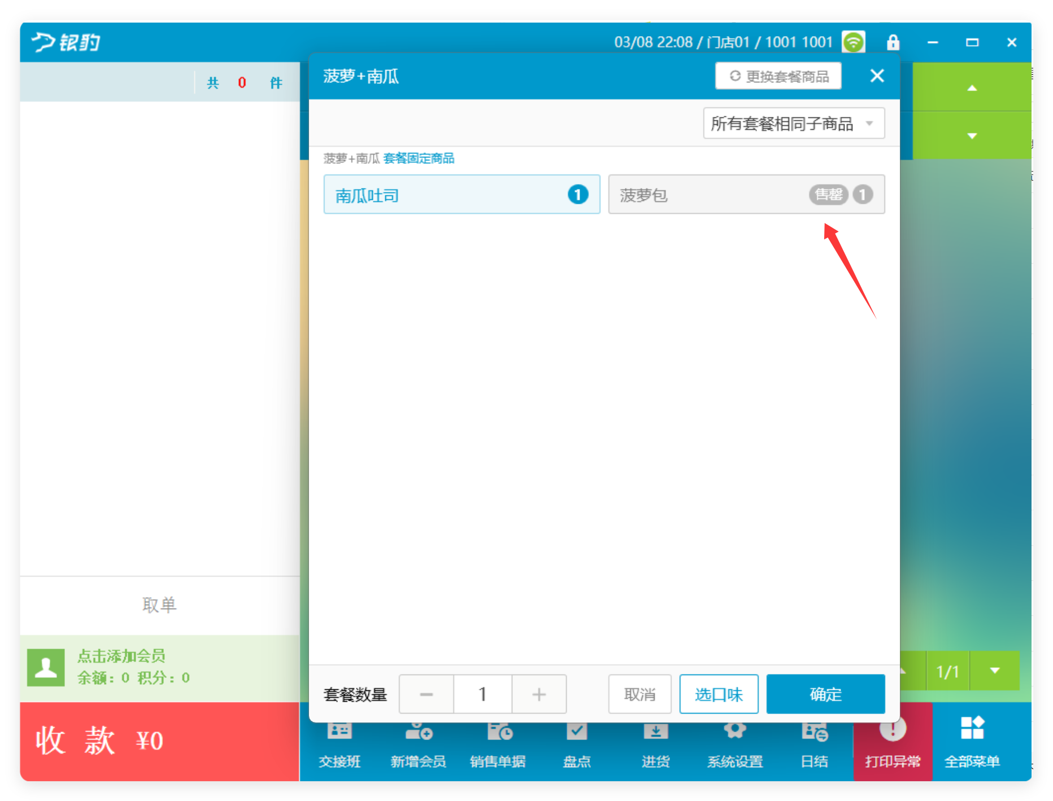
2）右上角可点击【更换套餐商品】，员工无【换套餐外商品】权限，弹窗授权；
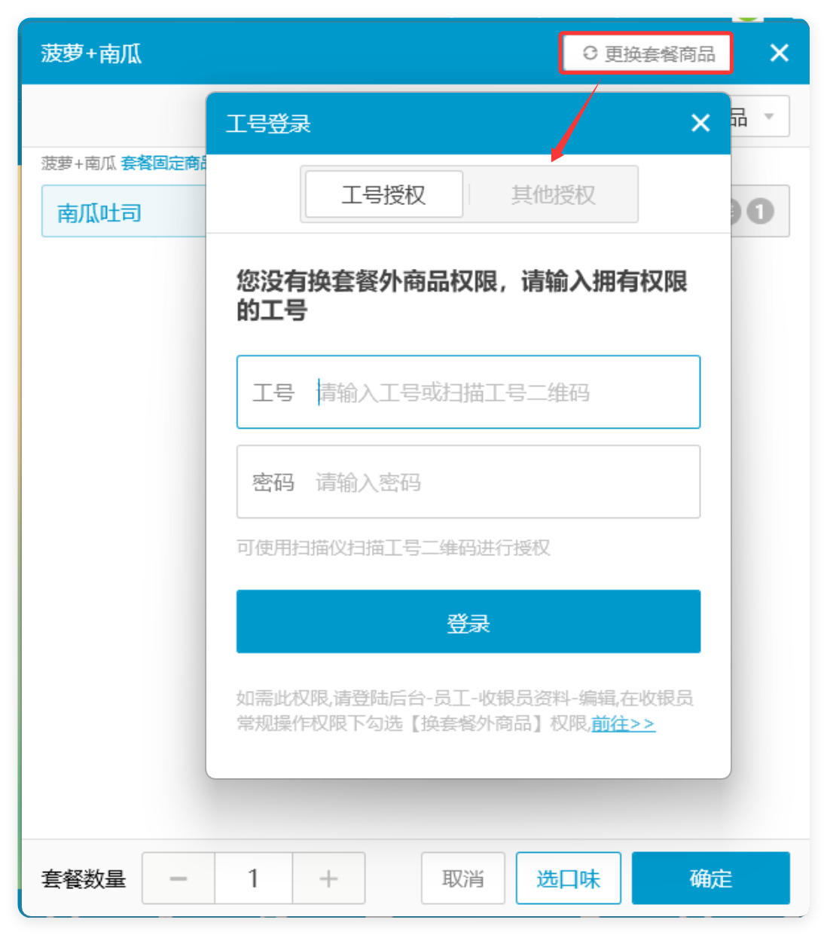
3）右上角可点击【更换套餐商品】& 员工有【换套餐外商品】权限（云端仅开放中餐行业），可更换套餐内商品；
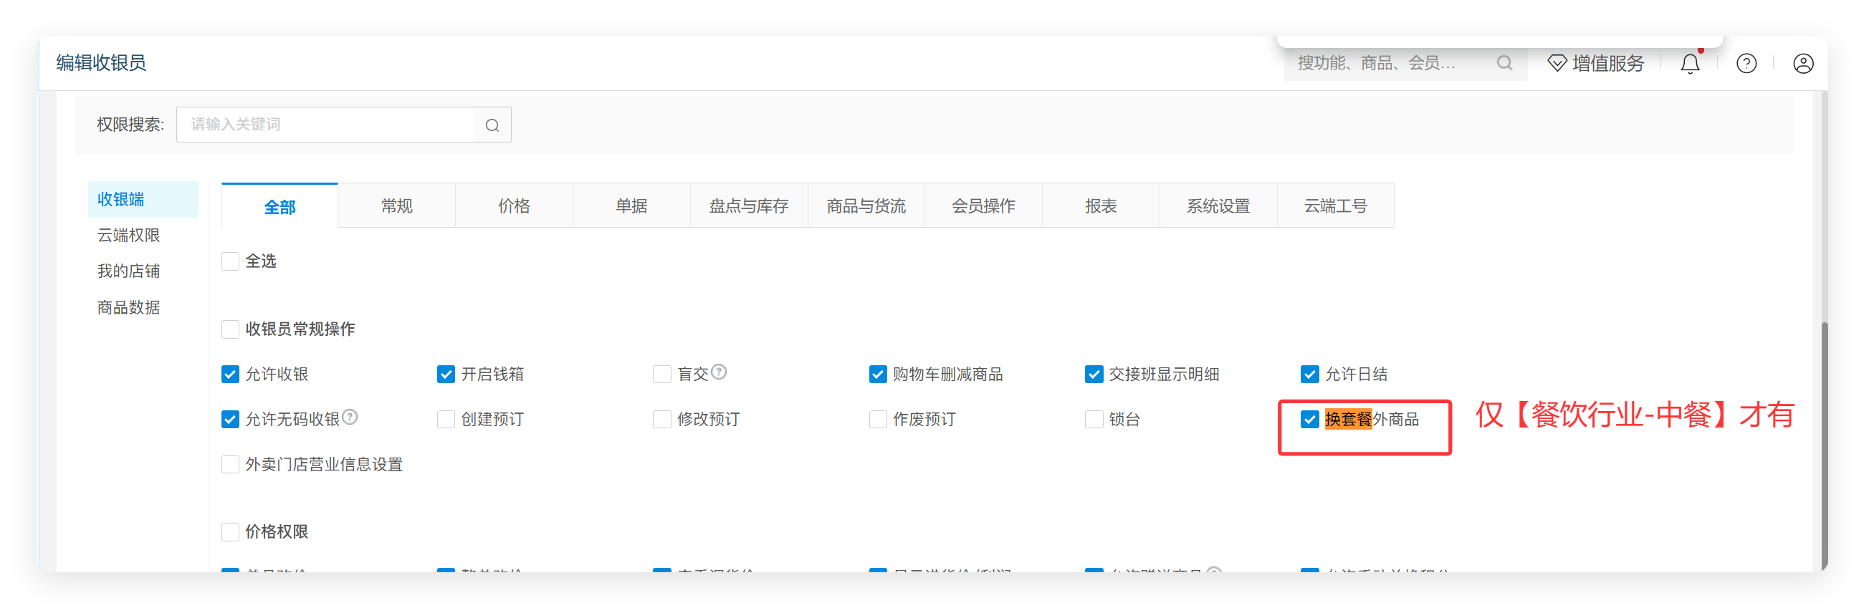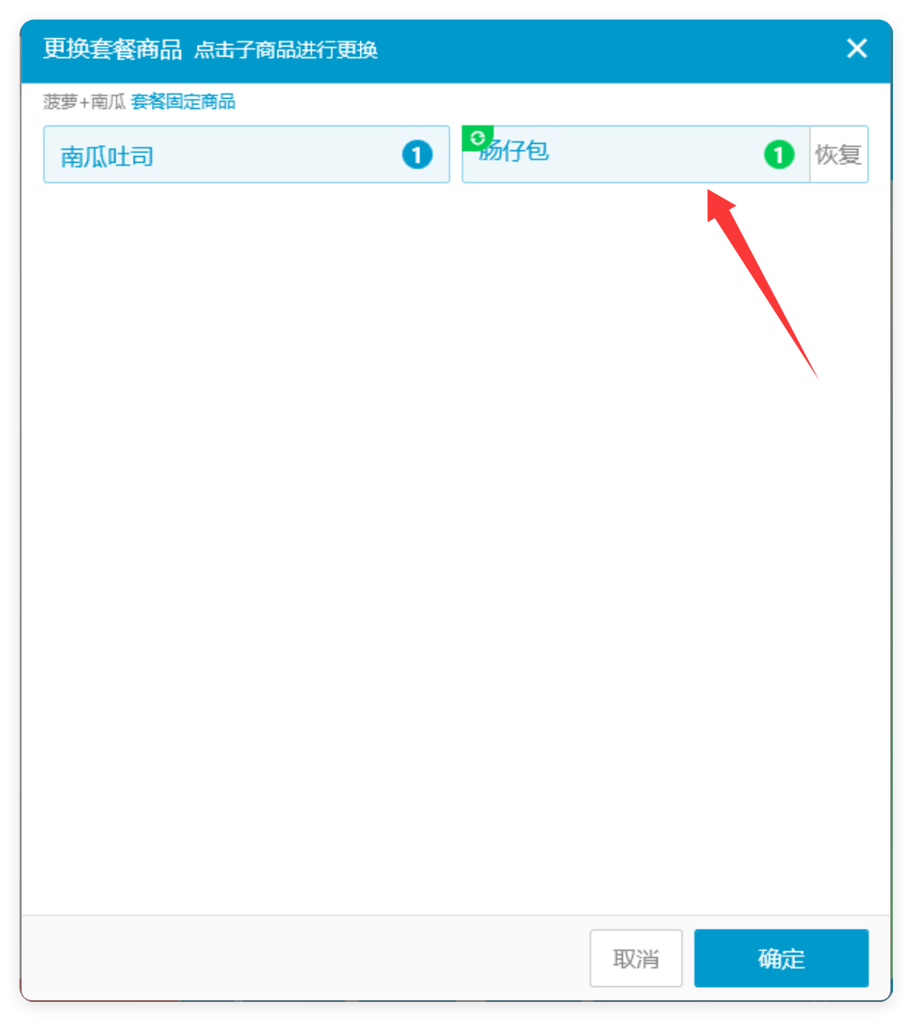
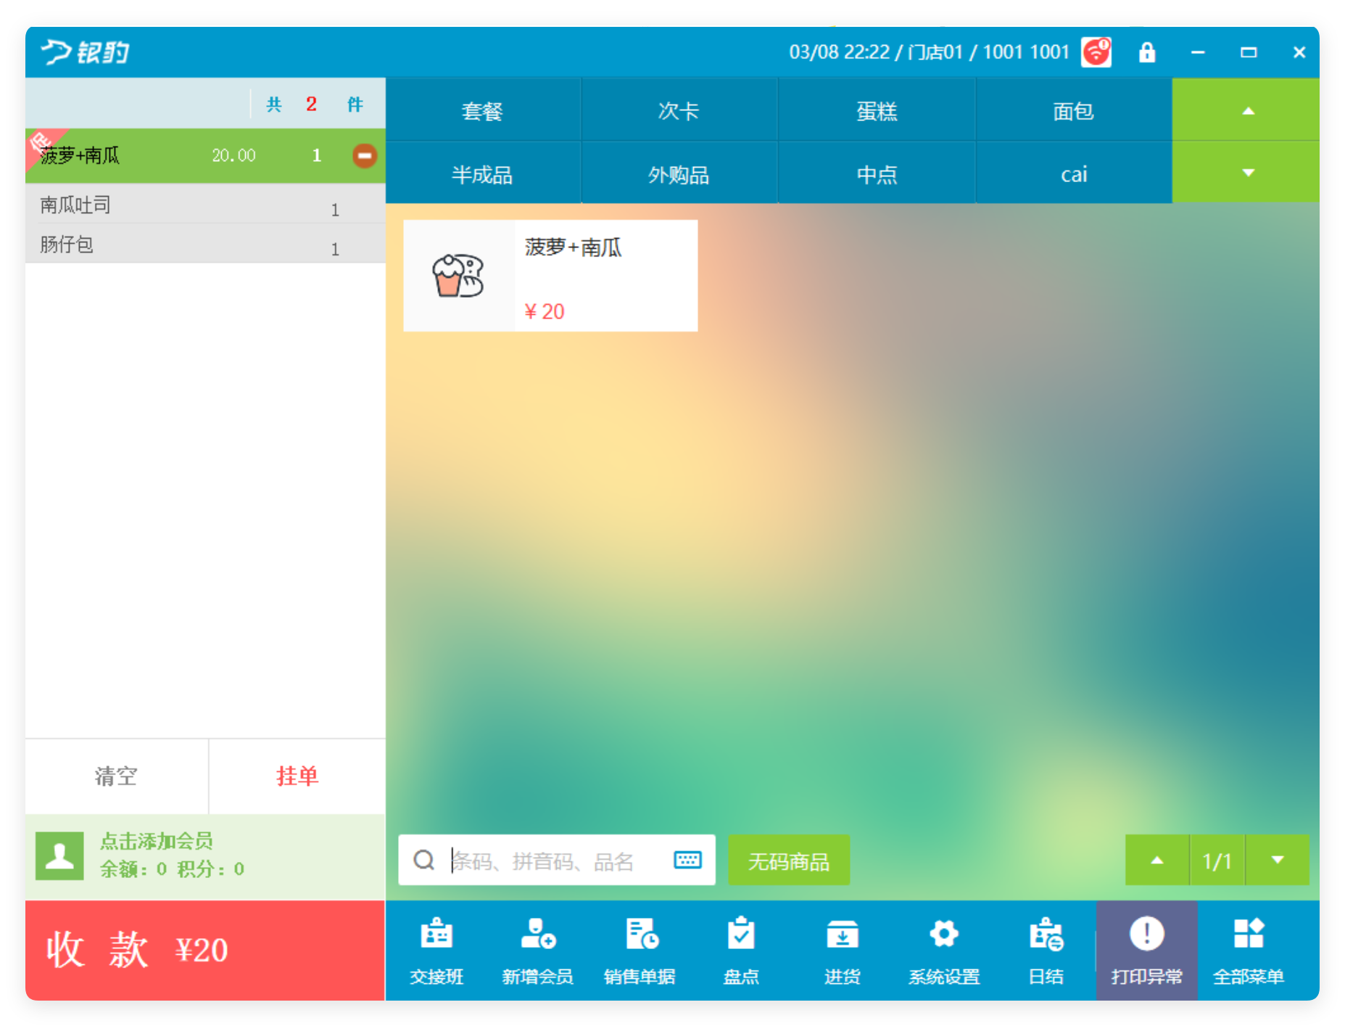

26. 修复会员充值发票二维码的打印异常的问题
场景/问题：会员历史充值记录，打印开票二维码，小票上的发票二维码格式不对；
前置条件：云端-设置-发票配置-电子发票管理-开启【充值订单扫码开票】；
功能说明：已修复，会员历史充值记录打印开票二维码，小票上的发票二维码显示正常；
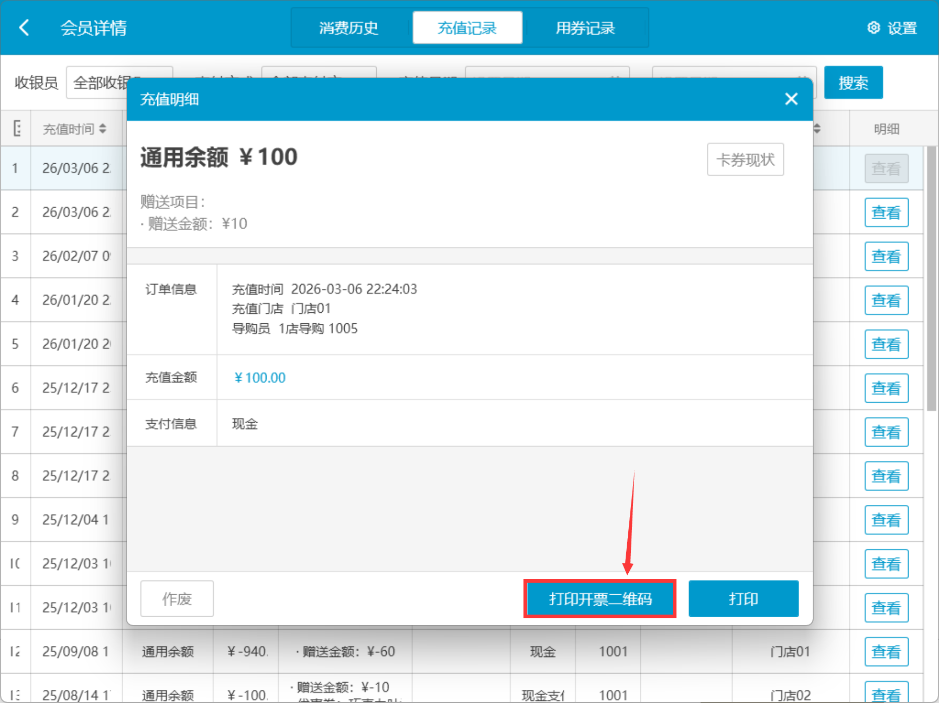
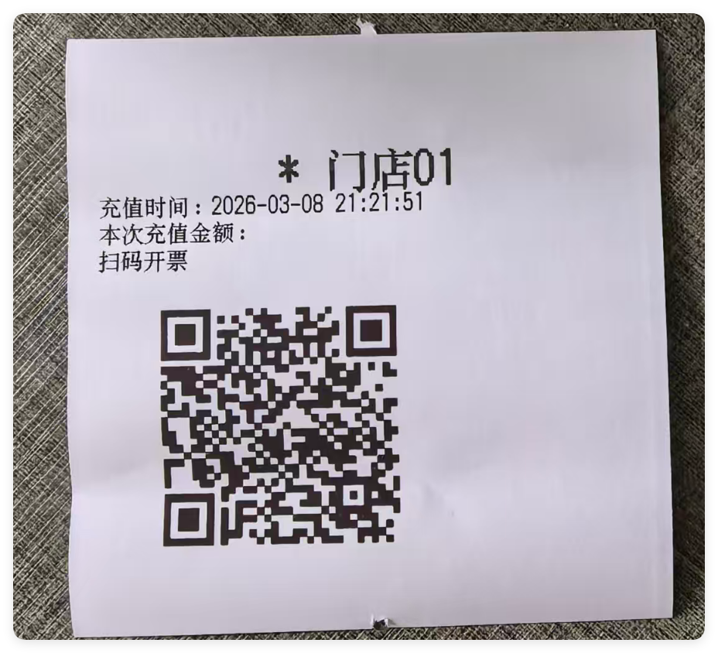
相关功能手册：
- 会员管理
- 预付卡

27. 修复客显显示异常的问题
场景/问题：
功能说明：
- 修复客显设置没有立即保存，导致客显下面的【清零】【单价】等测试按钮不生效的问题；
- 修复使用快捷键【ENTER】收银，找零金额会闪一下的问题；

28. 修复充值小票和盘点小票并口无法打印的问题
场景/问题：客户使用收银打印一体机，原4454 版本可以打印充值小票和盘点小票，升级到4659版本后，一体机不能打印充值小票和盘点小票，其他小票可正常打印；
功能说明：并口打印充值小票问题已修复，盘点小票不处理；
相关功能手册：
- 盘点
- 预付卡

29. 修复自定义支付方式使用整单折扣时商品小计计算错误的问题
场景/问题：自定义支付方式是整单折扣时商品小计是错的
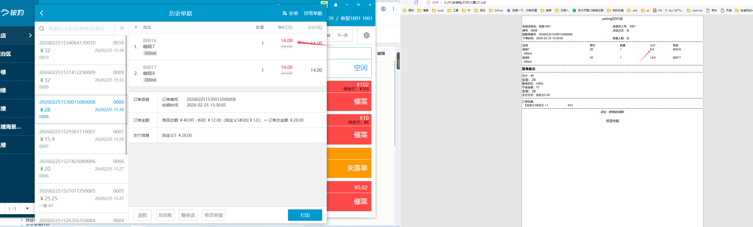
功能说明：已修复； 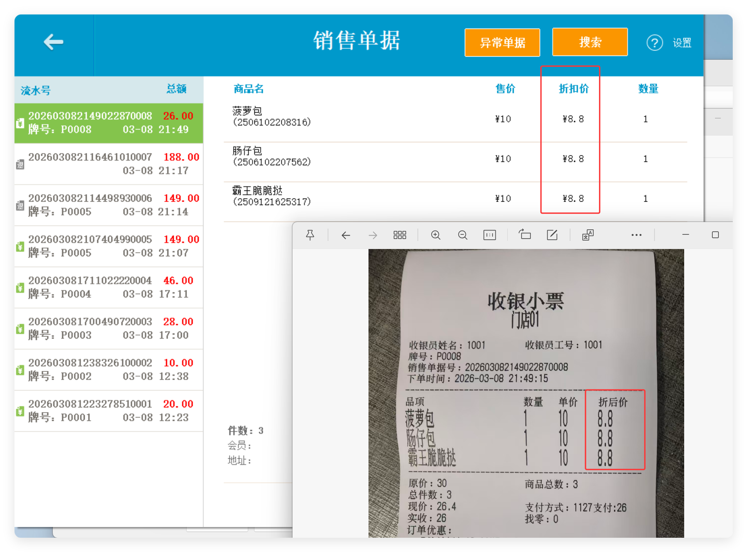
相关功能手册：
- 收款

30. 修复多条调价单的通知下发，每条都点立即处理的时候，只有一个窗口被置顶，返回主界面后无法点击问题
场景/问题：
功能说明：已修复；

31. 修复使用未启用的权益卡会报错的问题
场景/问题：
功能说明：已修复；
相关功能手册：
- 预付卡

32. 修复前台先挂单，之后取单，收银，会提示订单不包含商品，后面一直提示单据未处理的问题
场景/问题：前台先挂单，再取单、收银，会提示订单不包含商品，且一直提示单据未处理，尝试结束进程再打开问题仍存在；
功能说明：已修复；

33. 修复退换货无法打印备注的问题
场景/问题：退货小票打印没显示备注信息，仅显示“退换货单据”，需要显示备注信息；
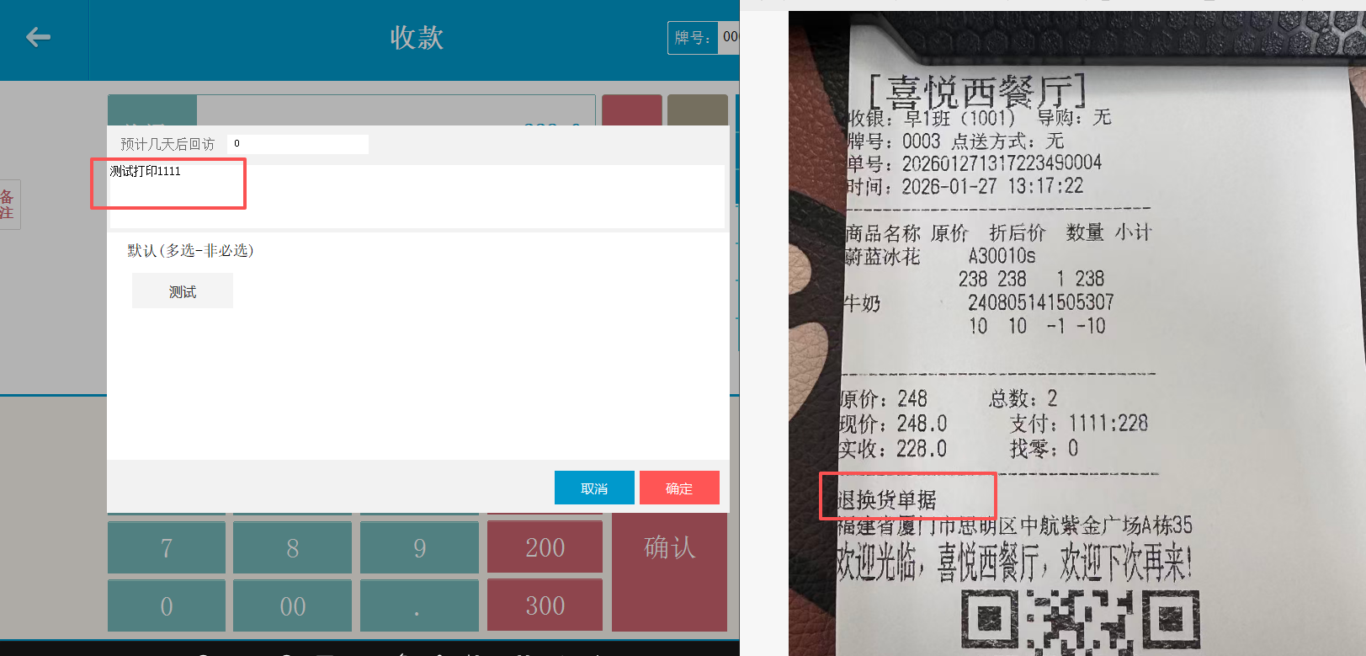
功能说明：已修复，退货小票可正常打印备注信息；
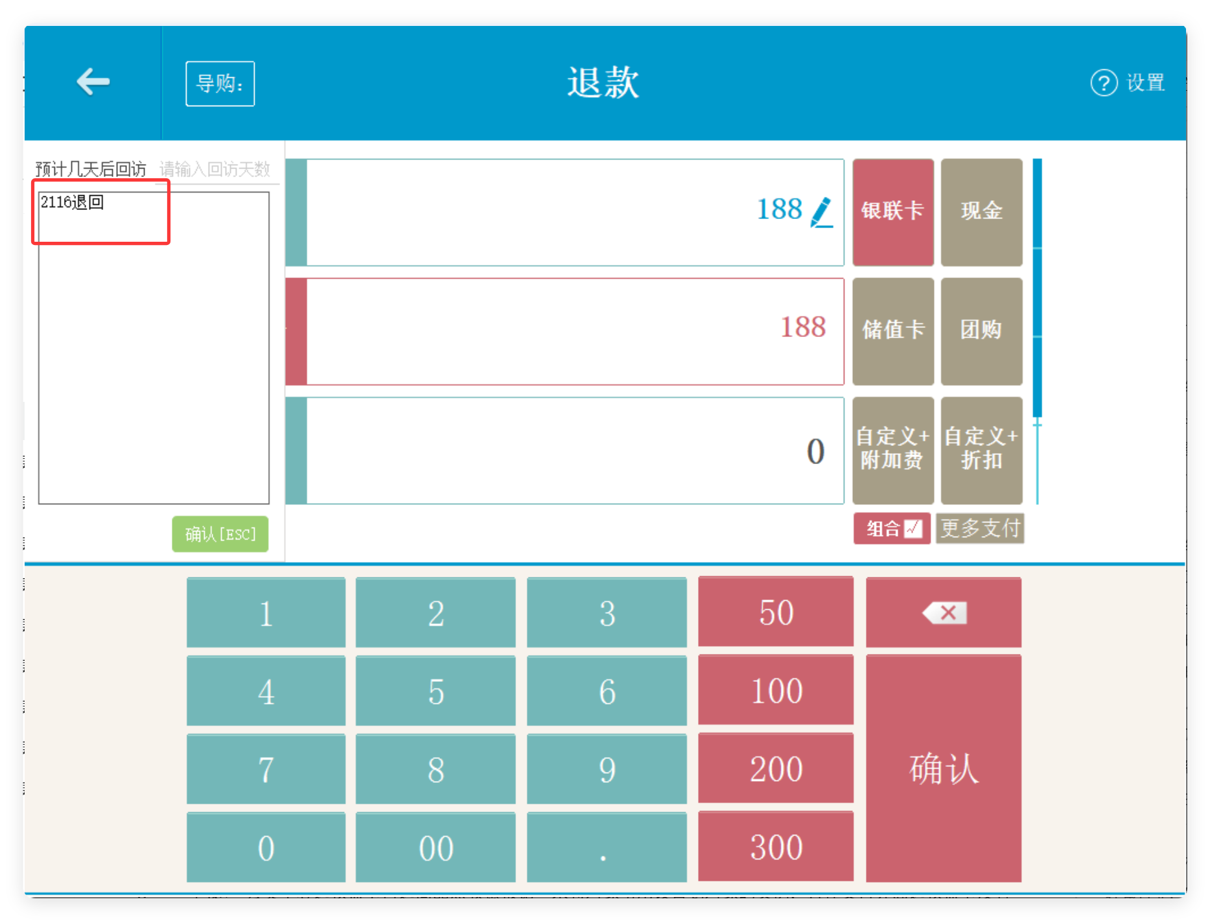
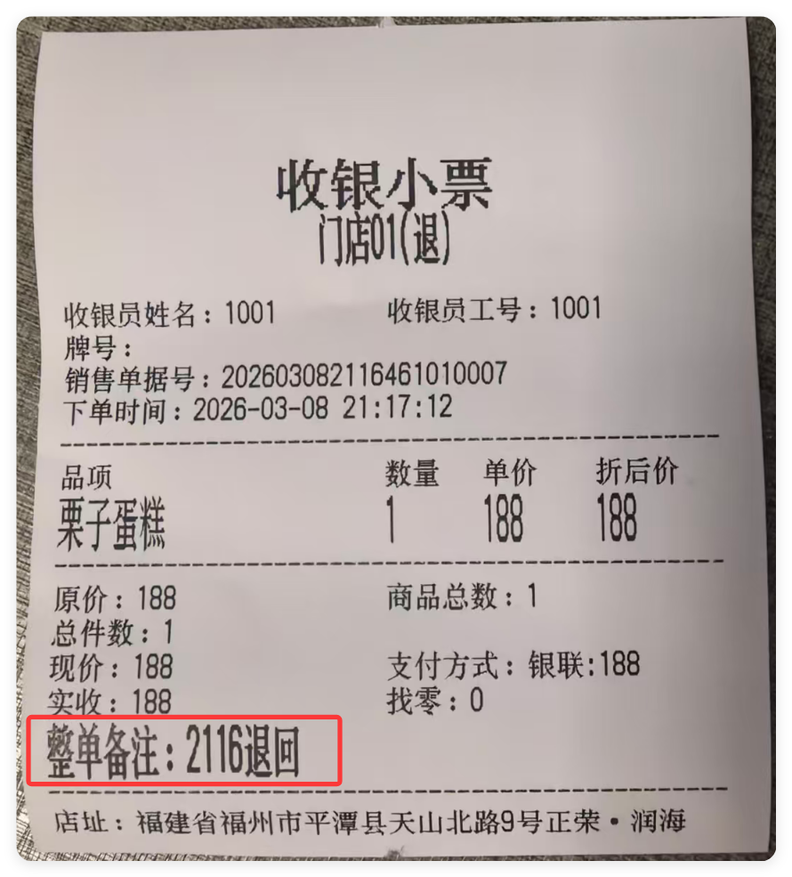
相关功能手册：
- 销售单据

34. 修复单据提交异常的问题
场景/问题：
功能说明：已修复

35. 修复会员界面，权益卡规则被禁用，还可以选择使用权益卡，导致后续流程报错问题
场景/问题：会员中心选权益卡再选商品点收银报错：未将对象引用设置到对象的实例，且在支付界面选权益卡没有反应
功能说明：权益卡状态不可用导致，增加显示权限卡禁用状态
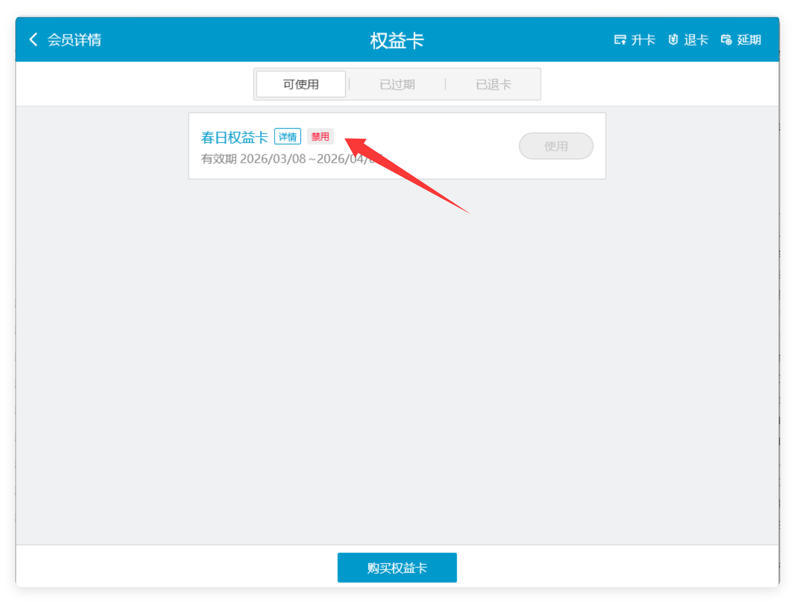
相关功能手册：
- 会员管理
- 预付卡

36. 修复安卓挂单后，PC收银报错问题处理
场景/问题：
功能说明：已修复

37. 修复多级会员价异常的问题
场景/问题：
相关功能手册：
- 会员管理

38. 修复交接班-挂账支付明细没有过滤已反结账金额的问题
场景/问题：
相关功能手册：
- 交接班与日结
- 销售单据

39. 修复调货，输入商品，点击下一步，提示未将对象引用的问题
场景/问题：
相关功能手册：
- 调拨

40. 修复多级会员价异常的问题
场景/问题：
相关功能手册：
- 会员管理

41. 组装拆分商品 数据异常优化
场景/问题：

